2014年上海公务员考试《行测》真题（B卷）-1月18日
第一部分 客观题
一、单选题（本大题共103小题，第1-38题0.7分，第39-48题0.8分，第49-88题0.7分，第89-98题0.8分，第99-103题0.7分，共计74.1分）
1. (2014上海)既要确保效率，也要维护公平；既要鼓励竞争，也要保障底线；既要尊重差异，也要凝聚共识。面对“众口难调”的困扰，政府包办一切，简单命令式，完全行政化的管理是无所适从的。十八届三中全会提出，全面深化改革的总目标是完善和发展中国特色社会主义制度，推进（ ）。
A. 政府行政体系与行政能力制度化
B. 社会管理体系和管理能力多元化
C. 国家法律体系和法治建设现代化
D. 国家治理体系和治理能力现代化

2. (2014上海)2013年7月1日以后，上海市派出所均可以办理身份证登记指纹信息，此举措以有效防范冒用他人居民身份证以及伪造，变造居民身份证等违法犯罪行为的发生，更好地保护公民合法权益，下列关于身份证的表述不正确的是________.
A. 公民身份证号码编码对象是具有中华人民共和国国籍的公民
B. 十六周岁至四十五周岁的公民，发给有效期二十年的居民身份证
C. 四十六周岁以上的公民，发给长期有效居民身份证
D. 未满十六周岁的公民，由监护人代为申请领取居民身份证

3. (2014上海)2013年，随着《中国汉字听写大会》、《汉字英雄》等节目的热播，社会上出现了“汉字热”，汉字这一优美的文字，经历了甲骨文到金文，再到大篆、六国古文，进而到小篆、再到隶书，进而到楷书、草书、行书的演变过程。其中，（ ）是古文字和现代文字的分水岭。
A. 金文演变为大篆
B. 六国古文演变为小篆
C. 小篆演变为隶书
D. 隶书演变为楷书

4. (2014上海)地震带是地震集中分布的地带。在地震带内地震密集，在地震带外，地震分布零散。世界上的地震主要集中分布在（ ）。
A. 环太平洋地震带、印度洋地震带和海岭地震带
B. 环太平洋地震带、地中海-喜马拉雅地震带和海岭地震带
C. 地中海-喜马拉雅地震带、北冰洋地震带和环太平洋地震带
D. 印度洋地震带、北冰洋地震带和环太平洋地震带

5. (2014上海)在现代军事装备的研发过程中，大量运用了仿生学原理。例如潜艇借鉴鲸鱼，战斗机借鉴山鹰，而雷达的研制则借鉴了______。
A. 向日葵
B. 捕蝇草
C. 响尾蛇
D. 蝙蝠

6. (2014上海)2013年7月24日晚，一列高速火车在西班牙北部加西利亚地区脱轨，导致数十人死亡。而导致脱轨的直接原因是列车在弯道处严重超速，因为列车转弯速度过快，以致_____发生侧翻。
A. 向心力太小
B. 离心力太小
C. 向心力太大
D. 离心力太大

7. (2014上海)页岩气是指赋存于页岩中的非常规天然气，往往分布在沉积盆地的烃源岩地层中，随着常规油气资源的日益紧缺，页岩气资源日益受到各国的重视，但是由于目前的页岩气开采技术会导致（ ）因此如何时最大限度减少环境影响，是友好开采页岩气面临的主要难题。
A. 水资源大量消耗
B. 空气污染严重，雾霾天气增加
C. 有可能污染地下水
D. 植被受到严重破坏、生物多样性减少

8. (2014上海)中国神话中，龙生九子，九子各有不同。比如，喜欢饮食，立于顶盖的是饕餮，喜欢负重、立于碑下的是赑屃，嗜杀喜斗，刻镂于刀环，剑柄等兵器之上的是_______
A. 睚眦
B. 狻猊
C. 狴犴
D. 貔貅

9. (2014上海)我国的军事著作历史悠久，北宋颁布的《武经七书》，作为军事教育官言课程，流传至今。下列不属于《武经七书》的是：
A. 《孙子兵法》
B. 《孙膑兵法》
C. 《六韬》
D. 《三略》

10. (2014上海)中国（上海）自由贸易试验区建设是国家战略，是先行先试，深化改革，扩大开放的重大举措，意义深远，这项重大改革是（ ）。重在提升软实力，各项工作影响大，难度高。
A. 以金融领域开放故为重点
B. 以制度创新为着力点
C. 以政府职能转变为核心
D. 以完善法制保障为关键

11. (2014上海)对交通协管员贴《告知单》的行为，从行政法律关系的角度判断正确的是：
A. 协管员是行政主体
B. 张女士是行政相对人
C. 这是一种对外部的行政法律关系
D. 协管员是受委托实施行政行为的个人

12. (2014上海)从行政处罚的角度，下列判断正确的是：
A. 《告知单》和《报告单》结合在一起，就构成了完整的行政处罚行为
B. 在交警在场的情况下，交通协管员可以直接作出罚款200元的决定
C. 如果获得了交管部门的明确授权，交通协管员可以直接作出罚款200元的决定
D. 如果交警直接开具罚款200元的行政处罚，交通协管员可以进行一些协助行为

13. (2014上海)如果张女士仅在交管部门的网站上查询到属于违法停放机动车行为和罚款200元的情况。但没有收到罚款200元的行政处罚决定书，则：
A. 张女士可以申请复议
B. 张女士可以提起行政诉讼
C. 张女士应当向公安局查询
D. 罚款200元的决定不具有效力

14. (2014上海)我们的社会已经进入了一个特别需要讲道理、讲清道理的时代，没有以理服人的态度和论述，人们凭什么来接受你的结论；________我不反对你的结论，________我要求，迫切地要求，请说清这些结论的来龙去脉，其实哪怕论点相左，________你的论题重要，论据扎实、论述充分，我们都会认真阅读，________心悦诚服地接受，并用来修改自己既定的想法。
依次填入划横线部分最恰当的一项是：
A. 尽管 但是 所以 因此
B. 甚至 但是 只要 以至
C. 因此 但是 如果 以至
D. 因为 可是 只要 以致

15. (2015四川)天文学家们宣布，他们通过太空望远镜________到了三颗与地球非常相似的行星，其环境似乎很适宜生命生存，而且，其中一颗的表面可能________着大片海洋，因此它________与地球一样，呈现出美丽而迷人的蓝色，这是迄今为止人类找到的最像地球的行星。虽然这是一个重要的科学发现，但却带有哲学意味。
依次填入划横线部分最恰当的一项是：
A. 观察 覆盖 也许
B. 观测 覆盖 也许
C. 观测 存在 一定
D. 观察 存在 可能

16. (2014上海)心是一棵树，爱与希望的根须扎在土里，智慧与情感的枝叶________在蓝天下。无论是岁月的风雨扑面而来，还是滚滚尘埃遮蔽了翠叶青枝，它总是静默地________在那里等待，并接受一切来临，既不倨傲，也不卑微。
依次填入划横线部分最恰当的一项是：
A. 招摇 耸立
B. 摇曳 屹立
C. 摇摆 伫立
D. 招展 矗立

17. (2014上海)中国经学，假使我们慎重点说，上追到西汉初年为止，也已经有二千一百多年的历史。这二千多年中，经部书籍，因为传统的因袭的思想关系，只就量说，也可以配得说“________”。不说别的，我们只要一看纳兰性德汇刊的《通志堂经解》，阮元、王先谦汇刊的《正、续清经解》，也几乎使你目眩；至若列举朱彝尊《经义考》的书目，那真所谓“________”了。
依次填入划横线部分最恰当的一项是：
A. 汗牛充栋 更仆难数
B. 罄竹难书 博大精深
C. 不能枚举 洋洋大观
D. 数不胜数 望洋兴叹

18. (2014上海)在中国人心目中，“圣人”是道德修养的楷模。中国人尤其是知识分子，往往以君子________，却不以圣人________。可见圣人的道德境界是一种崇高的理想，圣人也就只是人们心目中的崇拜偶像。________，圣人的道德境界，也不是天生的，而是一点一滴积累起来的。荀子认为，圣人不仅是崇拜的偶像，普通人也能经过坚持不懈的实践，从日常生活中不断地积累德行，提高自己的道德修养，达到尽善尽美的境地，成为一个圣人。
依次填入划横线部分最恰当的一项是：
A. 自称 自居 因此
B. 自居 自夸 其次
C. 自封 标榜 所以
D. 自诩 自居 然而

19. (2014上海)下列语句表达准确无误的是：
A. 不久前落幕的“上交会”上，来了一群重量级“服务生”——为了让来自15个国家和地区的专业观众沟通无障碍，十来个教授级专业译员坐镇会场。
B. 《中华人民共和国老年人权益保障法》虽然要求子女常看望问候父母，也规定了单位应保障赡养人探亲休假的权利。
C. 沪语文化在多个文学艺术领域出现复苏迹象，这一现象引发了文化界的普遍关注。
D. 为什么对于这种浪费资源的现象至今没有引起有关部门的重视呢？

20. (2015北京)下列句子中，句子类型不同于其他三句的是：
A. 外部资源，尤其是世界一流教育资源，正越来越多地成为上海垒石造峰的“他山之石”。
B. 方案清晰具体了，就比较可行，如果模糊笼统，实施起来就会缺少可操作性。
C. 我国首个实验型深海移动工作站经过十年科技攻关，和“蛟龙号”载人深潜器一样，是我国探索深海科学奥秘的利器。
D. 改革的智慧，说到底，仍然是洞悉规律、把握规律。

21. (2014上海)下列各选项中的“然”与“虽有槁暴，不复挺者，輮使之然也”一句中的“然”用法相同的是：
A. 然后可以尽天下之大观而无憾者矣。
B. 人之视己，如见其肺肝然，则何益矣？
C. 然不自意能先入关破秦，得复见将军于此。
D. 望之蔚然而深秀者，琅琊也。

22. (2014上海)下列句子的语法结构与例句相同的是：例句：中共中央总书记、国家主席、中央军委主席习近平视察国防科学技术大学时指出，要紧紧围绕强军目标来进行思想政治建设，使思想政治建设成为实现这一目标的强大推力和助力。
A. 农村改革是我国当前的重要组成部分，黑龙江松嫩平原和三江平原是国务院今年批准的国家首个现代农业综合配套改革试验区。
B. 上海市委书记在中国（上海）自由贸易实验区管理委员中心，接受了人民日新华社、解放日报、文汇报记者的集体采访。
C. 大家一致认为，通过参加培训，不仅提高了理论水平，了解了当今教育现状及发展方向，并且还使我们深深地体会到要彻底改变过去传统的教学观念。
D. 当下，各级政府应当旗帜鲜明地阐明医疗行为的客观规律，维护医生的人格尊严，维护医疗机构的政策秩序。

23. (2014上海)下列相似但不同形式的表达，按语气由轻到重依次排列正确的是：①机动车冒黑烟就应该重罚！②机动车冒黑烟难道不应该重罚吗？③机动车冒黑烟不能不重罚！④机动车冒烟不重罚是不对的！⑤机动车冒烟应该重罚。
A. ④⑤②①③
B. ④⑤①③②
C. ⑤①④②③
D. ⑤④①③②

24. (2019福建)为什么不逃跑的麋鹿反而容易在与狼的对决中生存下来？<line>这</line>其实是一种勇气和习惯的较量。麋鹿身体强壮，长着长角，在力量对比上讲，如果狭路相逢，麋鹿能与狼僵持好几个小时，再加上长角，它们同样能威胁到狼的生命。所以，在面对不逃跑的麋鹿时，狼是充满戒心的。此外，还有一个更重要的原因，追赶正在奔跑的动物、是狼在生存过程中形成的本能。<line>这</line>仿佛是一种诱惑，让它们难以抗拒。所以，奔跑的麋鹿永远是它们的目标。
对这段文字中的两个划线的“这”，理解正确的是：
A. 前一个“这”指“为什么不逃跑的麋鹿反而容易在与狼的对决中生存下来”，后一个“这”指“追赶正在奔跑的动物，是狼在生存过程中形成的本能”。
B. 前一个“这”指“逃跑的麋鹿反而容易在与狼的对决中生存下来”，后一个“这”指“狼在生存过程中形成的本能”。
C. 前一个“这”指“麋鹿与狼的对决”后一个“这”指“奔跑的动物”。
D. 前一个“这”指“不逃跑的麋鹿”后一个“这”指“奔跑的麋鹿”。

25. (2014上海)中央纪委监察部发出通知，要求党员领导干部在2013年元旦、春节期间，切实改进工作作风，加强廉洁自律。不仅整体要求，还规定了细节。比如：“严禁领导干部擅自驾驭公车”，“严禁用公款搞相互走访、送礼、宴请等拜年服务”。但只靠规定有限，关键在于一切放在阳光下，让所有的公务支出、官员财产都置于纳税人的监督之下，才能达到真正的廉洁。
这段文字的关键词是：
A. 通知 廉洁
B. 规定 廉洁
C. 廉洁 节日
D. 廉洁 监督

26. (2014上海)就实际情况看，赤道上的物体还远未到被甩入空中的程度。但是肯定有过这种倾向，例如赤道上的人不费太大的力气就能跳过6英尺，比在其他地区要省劲很多，因为地球每小时1000英里的转速帮助克服了一点地球引力。正因为如此，在不同纬度创造的运动记录并不严格一致。
这段文字意在说明：
A. 赤道上的物体有可能被抛入空中
B. 赤道地区的地球引力相对较小
C. 不同纬度运动记录标准不同
D. 地球运动克服了一部分地球引力

27. (2014上海)去年全年汽车产量已经达到8400万辆，而最引人瞩目的是中国的迅速崛起，2002年中国的汽车产量只占全球产量的6%，金砖四国的产量仅占11%，而去年中国的产量已经占到全球的23%，金砖四国的产量已经占全球总量的35%，中国对世界汽车产业的推动不仅是规模上的迅速增长，而且影响力也在增长。
这段话为了证明：
A. 全球汽车数量骤增在造福人类的同时也带来了一系列负面效应
B. 中国正在走向世界汽车大国的行列中
C. 金砖四国对世界汽车产业将产生巨大影响力
D. 中国在金砖四国中汽车产量最大

28. (2014上海)词藻的妙用，在乎能显示印象，从片段里生出完整来。有些境界可用白描的手法，有些非词藻不为功，这个道理自然也有人理会得，依我个人的偏嗜，词中的温飞卿是很懂得用词藻的，六朝文之所以大胜唐宋四六文者，会用词藻至少是一原因。词藻，文学的色泽，也是应付某种需要而生，并非无聊的东涂西抹，专以炫人耳目为业的。俗滥是不善用之故，不是词藻本身的毛病。根据这段文字，下面说法中错误的是：
A. 作者认为有些场合非用词藻不可
B. 作者认为温飞卿作词善用词藻
C. 作者认为六朝文远胜于唐宋文
D. 作者认为善用词藻不会俗滥

29. (2014上海)如果可以有“教育过度”这样一个命题的话，其本质应该是，由于劳动力市场功能和教育质量等方面的因素，导致人力资本供给与需求之间的匹配不当，而不应该是人力资本总量的过度。国际经验表明，因短期内的教育回报率降低，迫于社会上不恰当的压力而控制教育发展，或者政府未能弥补人力资本回报率下降的市场失灵导致教育停滞的结果，通常是灾难性的。
下面说法与上文不符的是：
A. “教育过度”会导致人力资本供给与需求之间的匹配不当
B. 人力资本供给与需求之间的匹配不当时，会影响教育回报率
C. 不能因为短期内的教育回报率降低而忽视人力资本积累
D. 抑制教育发展将会影响经济的发展

30. (2015云南)红杉树是地球上仅存的红木科树种之一，美国红杉树公司有一片高大巨拨的红杉，躯干通体绛红，冠上枝桠通天遮日，根部直径达到8米。据说世界上最大的红杉树在澳大利亚，不幸其主干毁于雷电，最终定格在75.2米。树木的生长也是竞争的过程，在成长中尽快长高、长大就能争取到更多的阳光，根部粗壮之后，从地下获得的水分也会增加。所以，________________。
填入划横线部分最恰当的一句是：
A. 大树的长成也需要天时、地利
B. 没有竞争就没有生存，也就没有发展
C. 万物生长靠太阳
D. 能生存下来的是最能够适应变化的那种

31. (2014上海)当初我说这些话时，原自犹豫未有决断，到现在我还是犹豫未有决断，不过当初疑其或是，现在疑其或非罢了。从前疑其或是，现在疑其或非，这自有所值有所悔，而我兹所痛切悔悟的是在当时不应该以未能自信的话来发表；或者发表，也要作疑词，不应该作决定语。以决定语来发表未能自信的见解，这全出于强撑门面之意，欺弄不学的人。
这段话的主要意思可以概括为：
A. 实迷途其未远，觉今是而昨非
B. 朝闻道，夕死可矣
C. 往者不可谏，来者犹可追
D. 亦余心之所善兮，虽九死其尤未悔

你曾经在白天看过星星吗？当你蹲了太久又起身太快，或者刚好被球场上飞来的足球砸中脑袋，那你就一定看见过或经历过“眼冒金星”的感觉。这个现象有个学名，叫做“压眼闪光”。

你也许发现了，看见“金星”跟看见别的东西不太一样；即使你闭上眼睛，冒出来的星星也不会消失不见，不过你可能不知道的是，盲人们虽然看不见，却同样会有“眼冒金星”的感觉。这是因为控制双眼闪光现象的是大脑的初级视皮层（俗称作VI区域）。这个区域即使在久经数十年后依然不会受到损伤。

既然失去视觉的人不会丧失“看见”金星的能力，那能不能利用这一点帮助人恢复视觉呢？来自麻省理工学院的莱特%uB7希姆博士带着这个念头，对压缩闪光开始了新的搜索。

对于人的压眼闪光现象已有过不少研究，可以肯定的是我们看到的“金星”大致是星星散散分部的点或小圆形，比较暗，白色或彩色都有，但这些有限的了解距离找到视觉恢复方法的目标还差很远，探索过程中较多实验无法直接在人体实行，所以恒河猴的动物作为“替身”很有必要。

恒河猴算是实验的常客了，在压眼闪光的研究中心它也是非常理想的研究对象。它们的视觉系统与人类相近，且初级视皮层面积大，无沟回，便于定位和操作，想要继续人类视觉恢复的研究，就先要在恒河猴上进行较为透彻全面的了解，过去的一些研究已经把恒河猴的视野向“金星”出现的位置和初级视皮层对应神经元位置定位，刺激V1的什么位置产生的“金星”会出现在哪里，尽在科学家的掌握之中。

但只知道位置还远远不够，想要利用“金星”就像我们还需要知道一些重要信息，恒河猴看到的金星具有什么样的特点，这就是希勒此处研究的主题。

假如猴子会说话，就这个问题就好办多了，但鉴于我们和这灵长类的亲戚无法进行语言交流，想知道金星的具体特征就需要依靠精巧的实验了。

希勒对猴子进行了特殊的训练，使它们在视眼中出现两个点时，目光会移向更大更亮的点时，这个巧妙的训练方法，和猴子目光的移动方向，成为判断“金星”特征的利器。

在这个实验中，猴子的视眼会出现一个光点（对照点），接着对照点下方会出现一个光点（实验点），如果猴子的注视方向没有变化，说明实验点比对照点更小或者更暗，如果猴子的目光下移，则说明实验点比对照点更大或者更亮。

通过插入恒河猴V1区域的电极刺激，产生不同大小的“金星”，让它们判断大小。猴子先生在重复70多次实验后，“告诉”实验者们“金星”的大小约为9-26角分，（衡量视眼中光斑半径的单位），并且改变电流大小对“金星”的大小影响不大。

这组实验中，猴子的视眼正中心会预设一个很小的光点（对照点）。而电板激发产生的光点（实验点）在对照点下方，在实验中视野的背景颜色会不停改变。当背景颜色与实验点颜色不同时，猴子可以看到实验点，于是会一直盯着实验点看。一旦视野背景颜色与实验点相同，实验点讲消失，猴子的目光便会上移，看着中心的对照点，每当这时研究人员就会知道激发产生的光点的颜色就为当前的背景颜色。

同样经过70多次实验后，研究者发现“金星”其实色彩多变，但总体而言，颜色比较暗淡，都是不饱和色，包括灰暗的粉色，蓝色，绿色，黄色等。不单调的色彩对于视觉恢复是个大好消息，假如技术研发成功，盲人们大有可能看到一个色彩还算丰富的世界。

希勒的终极目标是实现摄像机影像向电刺激的转换，使用一台电脑，一端连接摄像机，一端连接用以刺激人脑V1区域的电极，将摄像机拍下的景象转换成刺激人脑的电信号，让产生的“金星”组成相应的图像，让盲人以一种独特的方式“看见”这个世界。

他希望更好地了解人的大脑来帮助自己达成目标。但目前的研究进展还只是漫漫长路的第一步，倘若有一天这项技术得以实现，将会是一件多么美好的事——盲人眼中本不起眼的黯淡“星空”竟可以照亮他们的世界，让他们有机会看到真正的星空。
32. (2014上海)根据上文，用猴子来进行实验的原因不包括：
A. 很多实验无法在人体中进行
B. 猴子的视觉系统与人类相近
C. 猴子的初级视觉层与人类相同
D. 在猴子身上已经取得了很大研究成果

33. (2014上海)关于猴子眼中的“金星”下列说法错误的是：
A. 改变初级视觉层的刺激对“金星”的大小影响不大
B. 经过训练，猴子能准确的指出金星的大小和颜色
C. 金星颜色多变，但颜色暗淡
D. 猴子产生“金星”的原理与人类相同

34. (2014上海)对于“压眼闪光”治疗盲人的研究速度，下列说法最合适的是：
A. 尚处于理论假设阶段
B. 已进入动物实验阶段
C. 已开始临床应用
D. 在动物身上已经实现，等待人体实验

35. (2014上海)根据上文，压眼闪光来治疗盲人的工作原理是：
A. 修复盲人的视网膜
B. 让初级视皮层代替视网膜
C. 让盲人直接看摄像机的图像
D. 让盲人感知到闪光显示的图像

①偏见从字面上看就是指向判断，即在考察证据之前就把一个论点拒斥了。偏见，乃是强烈地感情用事的结果，而不是运用可靠推理的结果。假若我们希望找到一事的真理，那我们就必须尽可能以完全开放的头脑去处理问题，而且还要深刻意识到我们自己的局限性和癖好。另一方面，当我们对某个主张的证据做了仔细而全面的考察之后，如果我们拒斥它，那就不是偏见。这或许可以叫“灼见”。它无疑是获得知识的必要条件。

②批判的，怀疑的考察乃是日常事务以及科学中所使用的方法，当我们买了一辆新汽车或用过的汽车时，我们总是郑重其事的索取书面保证，试车并检查其特殊部件。<u>对于汽车出售者在这些方面的推诿逼问，我们都将非常严谨地对待，然而许多介乎科学与科学边缘信念的倡导者们当需要经受类似的严密考察时，却往往怒不可遏，许多声称超感官知觉的人也宣称，当他们被细心观察时，他们的能力就会减弱。</u>魔术师尤里%uB7盖乐于当着科学家的面把钥匙和餐具弄弯曲，而这些科学家惯于作为诚实搏斗的对手面对自然界；但对于值得怀疑的魔术师愚弄观众却放任自流。这些科学家懂得人类的局限性，他们自己也能用巧妙的技术表演类似的动作。

③凡是压制细研深察和认真讨论的地方，真理就会被掩盖。那些介乎科学边缘的信仰的提倡者，每当受到批评时，往往用过去的天才受到奚落来作辩解。但是，某些天才受到嘲笑并不暗含着所有被嘲笑的人都是天才。他们嘲笑过哥伦布，他们嘲笑过福尔敦，他们嘲笑过赖特兄弟。<u>但他们也曾嘲笑过头脑简单的小丑。</u>我坚信，科学是伪科学的最好解毒剂。
36. (2014上海)根据第一段的内容，下列关于“偏见”和“灼见”的说法中，错误的是：
A. 偏见是强烈的感情用事的结果
B. 偏见是尽可能以完全开放的头脑去处理问题
C. 灼见是认真考察某个主张的证据之后拒斥了它
D. 灼见是获得知识的必要条件

37. (2014上海)第二段中划线部分的内容意在说明：
A. 批判的、怀疑的考察乃是日常事务中所使用的方法
B. 汽车出售者总会提出各种推诿
C. 人们对于买车这类事都会非常谨慎地对待
D. 许多人在经受类似的严密考察时往往怒不可遏

38. (2014上海)第三段中划线部分内容的意思是：
A. 天才总会受到别人的嘲笑
B. 嘲笑会阻碍天才的成长
C. 被嘲笑的并不都是天才
D. 嘲笑会激励天才的成长

39. (2014上海)甲每工作5天休息周六周日2天，法定节假日如非周六周日也要加班。已知甲某年休息了106天，那么他下一年12月的第一个休息日是（）。
A. 12月1日
B. 12月2日
C. 12月3日
D. 12月4日

40. (2014上海)某水果店新进一批时令水果，在运输过程中腐烂了1/4，卸货时又损失了1/5，剩下的水果当天全部售出，计算后发现还获利10%，则这批水果的售价是进价的( )倍。
A. 1.6
B. 1.8
C. 2
D. 2.2

41. (2014上海)某慈善机构募捐，按捐款数额排名前五位的依次是甲、乙、丙、丁、戊，五人共捐款10万元，且数额都不相同。如果甲的捐款刚好是乙、丙之和，乙的捐款刚好是丁、戊之和，那么丙的捐款最多为( )元。（捐款金额均是1000元的整数倍）
A. 17000
B. 18000
C. 19000
D. 20000

42. (2014上海)小张投资6万元买了甲、乙两个股票，一段时间后股票上涨，甲股票涨了45%，乙股票涨了40%，小张看行情好就想再等等。没想到后来股票下跌，甲股票跌了20%，乙股票跌了10%，小张马上卖出所有股票，最终获利11000（不计交易费用）。那么在这两个股票中，小张投入较多的股票投资了( )元。
A. 40000
B. 42000
C. 44000
D. 46000

43. (2014上海)某工厂某种产品每月的产能为8000个，1月的销量为5000个，且预计每月销量环比增加10%，则当年该产品库存最高的月份是（）。
A. 4月
B. 5月
C. 6月
D. 7月

44. (2014上海)某学校在400米跑道上举行万米长跑活动，为鼓励学生积极参与，制定了积分规则：每跑满半圈积1分，此外，跑满1圈加1分，跑满2圈加2分，跑满3圈加3分……以此类推。那么坚持跑满一万米的同学一共可以得到的积分是（）分。
A. 325
B. 349
C. 350
D. 375

45. (2019辽宁)一艘从广州开往大连的货轮，沿途依次在上海、青岛、天津停靠。出发时船上装满有240个集装箱，每次停靠都只装所停靠城市的集装箱，卸下其他城市的集装箱，每个城市的集装箱在沿途停靠的每个港口卸下数量相同，且每次离港时货轮都保持满载。则货轮到达大连时，船上有（ ）个天津的集装箱。
A. 20
B. 40
C. 60
D. 120

46. (2014上海)一艘海军的训练船上共有60人，其中有驾驶员、船员、见习驾驶员、见习船员、还有一些陆战队员。已知见习人员的总人数是驾驶员和船员总数的四分之一，船员（含见习船员）总人数是驾驶员（含见习驾驶员）总数的7倍，则船上有（）个陆战队员。
A. 12
B. 15
C. 20
D. 25

47. (2014上海)研究表明，某消毒剂含有一种杀菌物质，如果按规定使用，使用后1小时环境中这种物质的含量最高（每升空气中含6毫克），随后逐步减少，使用后7小时环境中这种物质的含量降到每升空气中含3毫克，当每升空气中该物质的含量不少于4毫克时，有抑菌作用，那么使用这种消毒剂后发挥抑菌作用的时间能持续_____。（设环境中该物质的释放和稀释的过程是均匀的）
A. 4小时20分钟
B. 5小时
C. 5小时30分钟
D. 6小时

48. (2014上海)甲、乙、丙三人打羽毛球，每一局由两人上场，另一人做裁判。第一局抽签决定裁判，往后每一局的比赛在上一局的胜者和上一局的裁判之间进行。打了若干场之后，甲胜了10局，而乙和丙各负了8局，则他们至少打了（ ）局。
A. 20
B. 21
C. 22
D. 23

49. (2014上海)如图所示，把一个气球放进一个瓶子里，把气球口绑在瓶口上，然后用力往里吹气。根据理想气体状态方程pV/T=C（P为气体压强，V为气体体积，T为气体温度，C为常量），下列说法正确的是（）。
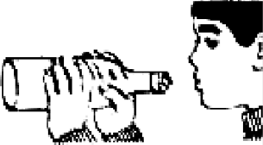
A. 只要肺活量足够，气球一定会被吹大
B. 如果把瓶子浸在热水中做这个实验，气球就可以被吹大
C. 要使气球被吹大，至少要在瓶口钻两个孔保证瓶中空气可以流通
D. 气球一膨胀，瓶中气体压力就会增大，所以气球不能被吹大

50. (2014上海)如图所示，火柴盒从空中某一高度下落，它与地面相碰后便倒下。如果将盒芯向上抽出一些，再让它从这个高度下落，发现它能稳稳地站立在地面上，几乎不发生弹跳。关于这个小实验现象的解释不合理的是（）。
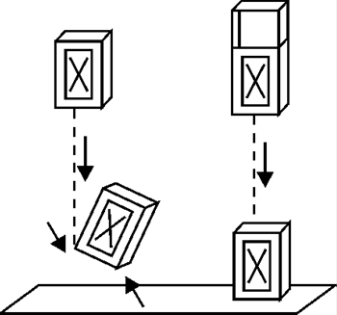
A. 落地时外盒对盒芯的摩擦力向上、使盒芯减速所以不发生弹跳
B. 落地时盒芯对外盒的摩擦力向下、阻止其向上跳起
C. 盒芯向上抽出一些后，落地的动量减小，受力就会减小，因此可平稳落地
D. 盒芯向上抽出一些后，落地要克服摩擦力做功，机械能减少，所以不易反弹

51. (2014上海)多米诺骨牌的游戏规则是将骨牌按一定的间距排成行，推倒第一张骨牌，其余发生连锁反应依次倒下。其中的物理原理是骨牌竖着时，重心较高，倒下是重心下降，将其重力势能转化为动能。由此可推论下列说法正确的是（ ）。
A. 每块骨牌的重力势能转化为动能都是定值，所以每块骨牌倒下的速度是一样的
B. 由于空气阻力作用，骨牌的能量不断消耗，所以骨牌倒下的速度会变慢
C. 骨牌倒下时的能量增加与空气阻力导致的能量消耗差不多，所以骨牌能量基本不变，倒下的速度是一样的
D. 由于每块骨牌的动能都有部分传递到下一块，骨牌的能量不断增加，所以骨牌倒下的速度会加快

52. (2014上海)如图所示，A、B两个箱子叠放在一起，爸爸和小明分别用大小为F的恒力用力拉，使两个箱子沿水平做匀速直线运动：爸爸个子高，着力点在A箱子上，小明个子矮，着力点在B箱。下列说法中，正确的是（）。
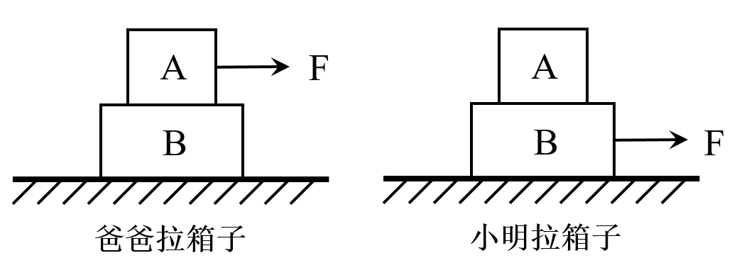
A. 无论是爸爸还是小明拉箱子，箱子A所受的摩擦力大小都为F
B. 无论是爸爸还是小明拉箱子，箱子B受到地面对它的摩擦力均为F
C. 爸爸拉箱子时，箱子A受到的摩擦力为0，箱子B受到地面对它的摩擦为F
D. 小明拉箱子时，箱子A受到的摩擦力为F，箱子B受到地面对它的摩擦力为F

53. (2014上海)下列各装置中，能构成原电池的是（）。
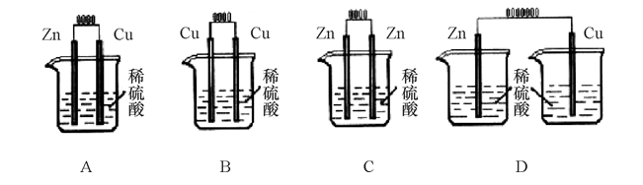

54. (2014上海)小李的奶奶瘫痪在床，行动不便，小李让保姆住在他奶奶房间的隔壁房间，并且在两个房间各装了一个电铃，使任何一方按下开关都能让对方的电铃发声。要实现这种功能，电铃应按如下（）种电路图所示安装。
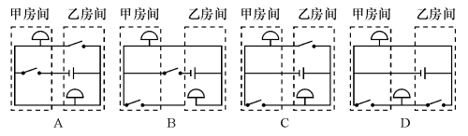

55. (2014上海)汽车头灯灯碗用的是凹面镜，灯丝所发出的光经反射后成为一束平行光向前射出很远，这就产生远距离照明效果，即我们说的远光灯；灯丝所发出的光经反射后呈现发散状态，可以照到近处较大范围内的物体，这就是我们说的近光灯。如图所示为凹面镜示意图，F代表焦距，则远光灯丝与近光灯丝分别位于（）。
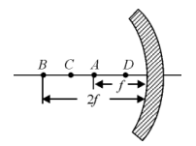
A. A处、D处
B. B处、A处
C. A处、C处
D. A处、B处

56. (2014上海)偏振光是具有一定振动方向的光，自然光在玻璃、水面等表面反射时，反射光可视为偏振光。偏振片中存在着某种特征性的方向，叫做透振方向，偏振片只允许平行于透振方向的振动通过，同时吸收垂直于该方向振功的光，在拍摄表面光滑的物体，如玻璃器皿、水面时为使影像清晰，我们都需要调节镜头前偏振片，其目的是（ ）。
A. 使偏振片透振方向与反射光的振动方向垂直，减弱反射光
B. 使偏振片透振方向与反射光的振动方向垂直，增强反射光
C. 使偏振片透振方向与反射光的振动方向平行，减弱反射光
D. 使偏振片透振方向与反射光的振动方向平行，增强反射光

57. (2014上海)流体在流动过程中，流速大的地方，压强小；流速小的地方，压强大。当固体与流体有相对运动时，物体除受到一定阻力外，有时还可能受到与相对速度方向垂直的力。运动员在足球比赛中发角球时，可以发出“香蕉球”—球飞到球门前方时会拐弯进入球门，如图（俯视）所示，这是因为（）。
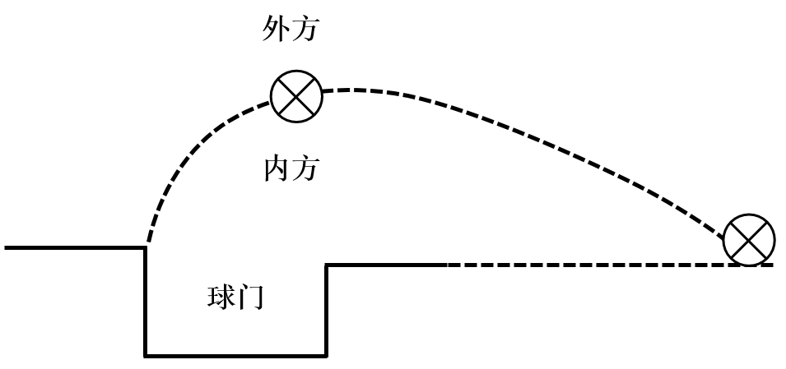
A. 球向前飞进时，绕重心顺时针方向旋转，球外方空气相对流速比球内方小
B. 球向前飞进时，绕重心顺时针方向旋转，球外方空气相对流速比球内方大
C. 球向前飞进时，绕重心逆时针方向旋转，球外方空气相对流速比球内方小
D. 球向前飞进时，绕重心逆时针方向旋转，球外方空气相对流速比球内方大

58. (2014上海)电磁感应现象是闭合电路中的一部分导体做切割磁感线运动，该电路中产生感应电流的现象。下列四图中，能说明电磁感应现象的是（）。
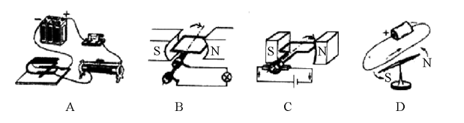

59. (2014上海)碳足迹是指由企业机构、活动、产品或个人引起的温室气体排放的集合，它标示一个人或者团体的碳耗用量。碳，就是石油 、煤炭、木材等由碳元素构成的自然资源、碳耗用得多、导致地球暖化的元凶二氧化碳也制造得多，碳足迹就大，反之碳足迹就小。根据上述定义，下列行为不一定能减少个人碳足迹的是：
A. 早睡早起锻炼身体
B. 倡导不养宠物
C. 多吃蔬菜少吃肉
D. 选择公交减少自驾

60. (2014上海)文化变迁是指由于族群社会内部的发展或由于不同族群之间的接触而引起的一个族群文化的改变。由于发明或借用而增添新的事物，由此导致旧事物丧失，是一种文化变迁；由于生态环境及社会生活变化，在没有替代物的情况下有些文化因素自动消失，也属于文化变迁。根据上述定义，下列不属于文化变迁的是：
A. 拥有灿烂文化的庞贝古城在维苏威火山的大爆发中消失了
B. 古代玛雅人和玛雅文化一起在历史长河中消亡了
C. 随着英国的殖民与发展，英语成为许多亚洲国家的官方语言
D. 由于汽车的出现，伦敦的出租马车渐渐退出了历史舞台

61. (2014上海)偷换概念是指在思维和论辩过程中自觉或不自觉地违反同一律的逻辑要求，用一个概念去替换另一个不同的概念而产生的逻辑错误。根据上述定义，下列属于偷换概念的是：
A. 这件事情我没有问过，只是侧面了解一下情况，提点意见、仅供参考
B. 如果把丈夫定义为妻子的爱人，那么，妻子就是丈夫的爱人
C. 为了加快中国的发展，必须大力发展航天工业，因为在发达国家，航天工业发展很快
D. 有西方记者问：“在你们中国，明明是人走的路为什么叫马路？”周恩来答道：“我们走的是马克思主义道路，简称马路。”

62. (2014上海)陈述性知识是有关“世界是什么”的知识，能够直接陈述，要求的心理过程主要是记忆。程序性知识是有关“怎么办”的知识，不能直接陈述，只能通过某种作业形式间接推测其存在。根据上述定义，下列归类正确的是：
A. “修自行车”是陈述性知识，“音乐欣赏”需要程序性知识
B. “美国的首都是华盛顿”是陈述性知识，“加减运算”需要程序性知识
C. “水到100℃沸腾”是陈述性知识，“水的分子式是H2O”是程序性知识
D. “骑马射箭”是陈述性知识，“红灯停，绿灯行”是程序性知识

63. (2020四川)软科学是一门新兴的综合性科学，综合运用自然科学、社会科学以及数学和哲学的理论和方法，解决现代科学技术发展而带来的各种复杂社会问题，研究经济、科学、技术、管理、教育等社会环节之间的内在联系及其发展规律，从而为它们的发展提供优化的方案和决策。根据上述定义，下列不属于软科学的是：
A. 心理学
B. 管理学
C. 预测学
D. 决策学

64. (2014上海)归谬法是指对一错误论题不直接否定，而是先假定其真，然后据此导出荒谬的结果，由结果的荒谬推出该论题的荒谬，从而直接地否定错误论题的论证手法。根据上述定义，下列不属于归谬法的是：
A. 有个病人对住院处的护士说：“请把我安排在三等病房，我很穷。”“没有人能帮助您吗？”“没有，我只有一个姐姐，她是修女，也很穷。”护士听了生气地说： “修女富得很，因为她和上帝结婚。”“好，您就把我安排在一等病房吧，以后把账单寄给我姐夫就行了。”
B. 甲向乙解释：“我演奏的是高雅的流行乐曲。”乙反问一句：“流行的乐曲就是高雅的吗？”甲听了很是吃惊：“不高雅的东西怎么能够流行呢？”乙笑着说：“那么，流行感冒也是高雅的了？”
C. 某人坚决反对杀生，他劝告人们说：“你如果在世时杀了一头猪，来生就要变成一头猪；你在世时杀了一头牛，来生就要变成一头牛。”这时一个听众说：“那不如去杀人吧。”
D. 有一次，一位英国女记者读了文学大师钱钟书的作品，对钱钟书很仰慕，非要见他，在电话中钱钟书对该女士说：“假如你吃了个鸡蛋，觉得味道不错，就够了，何必非要认识那只下蛋的母鸡呢？”

65. (2014上海)补偿贸易是指进口者购买外国技术、设备以及某些原料的货款，约定在一定期限内用产品或劳务分期偿还的一种贸易方式。根据上述定义，下列不属于补偿贸易的是：
A. 某国的甲摩托车厂引进一日本公司的技术，双方约定该厂先支付30%的费用，一年后使用厂里制造的摩托车偿还余款
B. 某国的甲公司向Ｓ国的乙公司购买番茄酱成套设备和技术服务，双方约定甲公司分三年以本国的竹制品偿还全部款项
C. 某国的甲电厂向他国乙煤炭企业购买五万吨焦炭，双方约定甲电厂两年后向乙煤炭企业提供采掘设备来偿还全部款项
D. 某国的甲公司向一外资公司购买咨询服务，由于甲公司资金紧张，双方项目结束三个月后，甲公司再支付咨询项目全款

66. (2014上海)激情群体是指一种临时性的、高效率的，往往为某项富有挑战性的工作而临时组建的工作群体。根据上述定义，下列属于激情群体的是:
A. 某画家发起、多位画家一起聚居的创意和设计社区
B. 某人因见义勇为而受伤的事迹感动了网友，数位网友发起募捐活动
C. 为尽快完成多品牌战略规划，某汽车公司集结了公司内数名专家组成项目组
D. 数十名自行车爱好者组成骑车团队，相约在某个周末从上海骑自行车去苏州

67. (2014上海)共生是指两种生物共同生活在一起，相互依赖，彼此有利，倘若彼此分开，则双方或其中一方便无法生存。根据上述定义，下列属于共生的是：
A. 双锯鱼喜欢在海葵的触手间游动，既得到海葵的保护，又能分享海葵吐出的食物
B. 白蚁在吃了木材后，其肠道中的多鞭毛虫能分泌纤维素水解酶，帮助白蚁将木质纤维消化分解
C. 文鸟将巢筑在蜂窝旁以获得蜜蜂的保护，蜜獾喜欢吃蜂蜜，便追随着文鸟生活
D. 赤眼蜂在玉米螟虫的卵内产卵，以其为营养源生长发育

68. (2014上海)牛鞭效应是供应链上的一种需求变异放大的现象，指信息流从最终客户端向原始供应商端传递时，无法有效地实现信息的共享，使得信息扭曲现象逐级放大，导致需求信息出现越来越大的波动。下列属于“牛鞭效应”的是：
A. 在各地禽流感流行期间，零售商甲听说醋可以预防流感，他将此视为不错的商机，大量囤积袋装醋，以待未来高价销售
B. 某新产品上市，供不应求，零售商甲根据产品的销售情况临时增加向批发商乙的订货量，乙根据不同零售商提交的订货量向商品销件中心订货
C. 零售商甲根据上月销量估算出一个订货量，为保证该订货量及时可得，在稍微增加定货量之后提交给批发商乙，乙出于同样的考虑向某商品销售中心订货
D. 某商品销售中心根据市场动向和年销售目标，加大该商品投放市场的力度，越来越多的零售商选择了该商品

69. (2014上海)下列选项中，符合所给图形的变化规律的是: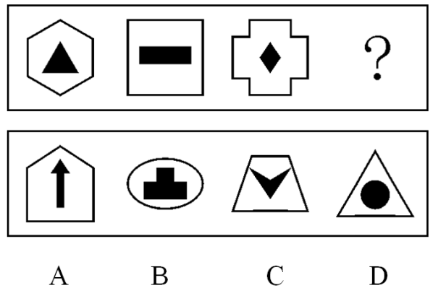

70. (2014上海)下列选项中，符合所给图形的变化规律是______。
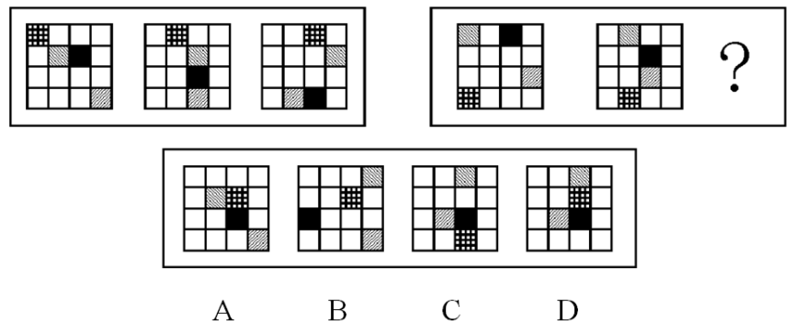

71. (2014上海)下列选项中，符合所给图形的变化规律是______。
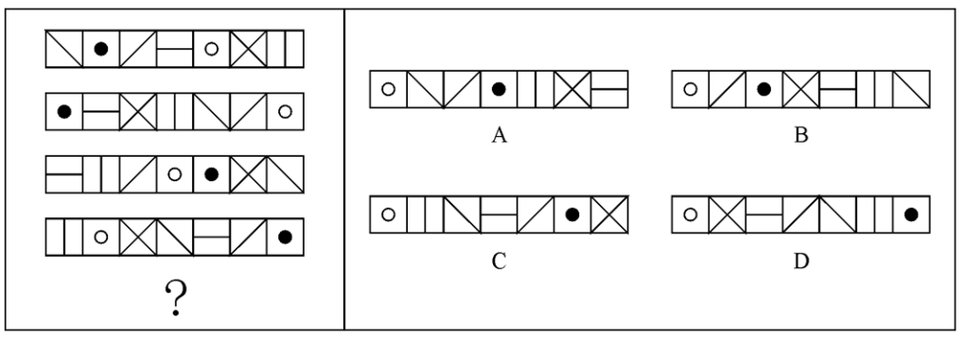

72. (2014上海)下列选项中，符合所给图形的变化规律的是______。
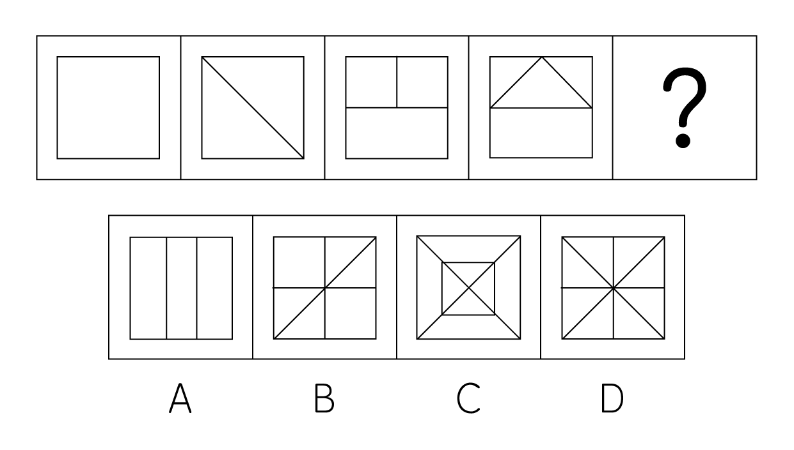
A. 如上图A所示
B. 如上图B所示
C. 如上图C所示
D. 如上图D所示

73. (2014上海)下列选项中，符合所给图形的变化规律的是( )。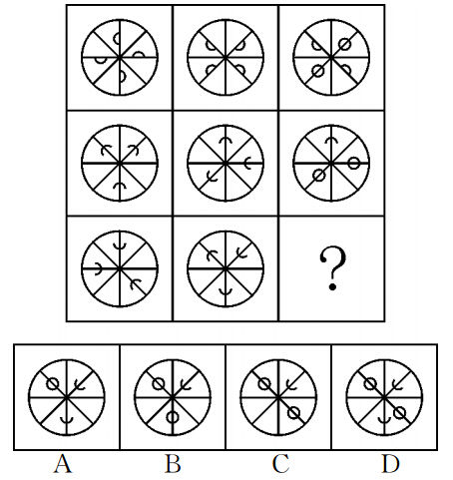

74. (2014上海)下列选项中，符合所给图形的变化规律的是( )。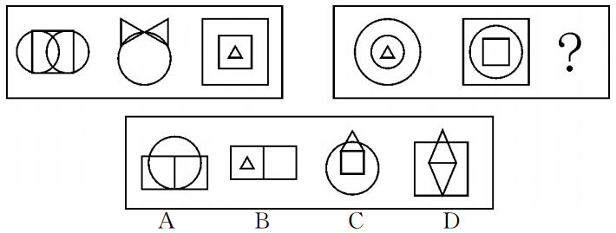

75. (2014上海)下列选项中，符合所给图形的变化规律是______。
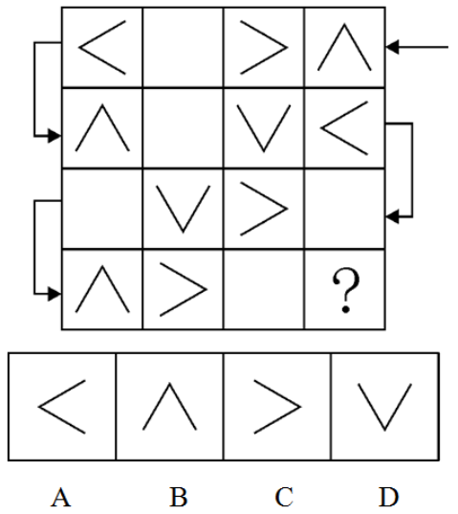

76. (2014上海)下列选项中，符合所给图形的变化规律是______。
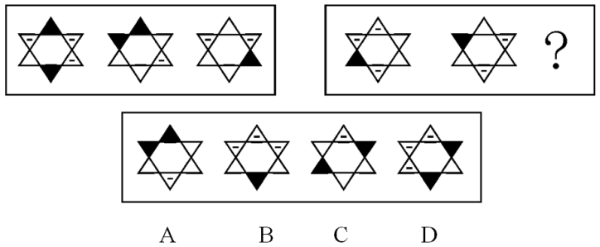

77. (2014上海)下列选项中，符合所给图形的变化规律的是( )。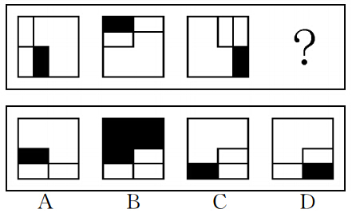

78. (2014上海)下列选项中，除了（），都能够展开为左边的平面图。
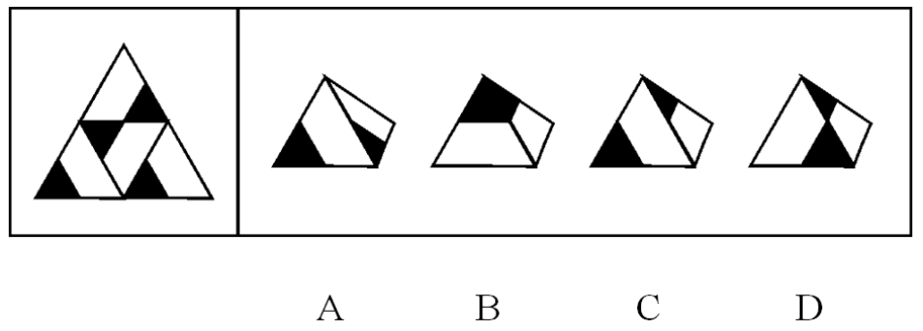

79. (2014上海)环保人士担心塑料包装的大量使用会污染环境，力图使制造商想方设法回收塑料材料。然而，尽管他们做出了努力，但塑料制品的回收率只有6.5%，而玻璃容器的回收率却为33%。以下哪项如果为真，对于解释塑料制品回收率相对较低的现象没有帮助？
A. 许多工厂都能将玻璃回收再利用，但只有少数工厂能利用回收塑料进行生产
B. 许多塑料制品是不兼容的，不能统一回收利用，而大部分玻璃制品是可兼容的
C. 制造新型塑料需要耗费更多的石油，而制造新型玻璃则可使用再生资源
D. 利用回收塑料生产出的产品质量差，而玻璃的再生品则不存在这样的问题

80. (2014上海)某天夜里，同宿舍的小赵、小钱、小孙、小李在谈论各自以及隔壁宿舍小周喜欢的电视频道。小赵说:“我和小钱都喜欢看教育频道，小孙喜欢看艺术频道。”小钱说:“我与小李都喜欢看财经频道，小孙喜欢看艺术频道。”小孙说:“我与小赵都不喜欢看教育频道，小周喜欢看纪实频道。”小李说:“小赵和小钱都喜欢看教育频道，我喜欢看新闻频道。”若他们都只说对了两个人对电视频道的喜好，则小周喜欢的电视频道是：
A. 纪实频道
B. 教育频道
C. 新闻频道
D. 艺术频道

81. (2014上海)随着移动设备的流行，手机、平板电脑（PAD）逐渐渗透到人们的生活。很多人也由‘离不开电视’变为“离不开手机和PAD'。有人认为，更多地使用电脑会减少人们看电视的时间，毕竟时间是有限的。但有调查显示，“用电脑的时间”增多的人并没有减少看电视的时间。为了验证上述调查结果的准确性，以下哪项是最需要考虑的？
A. 在不用或很少使用电脑的人群中，是否看电视的时间也在减少
B. 除了参与调查的这部分人群，其他人群是否很多人都说自己经常看电视
C. 在参与调查的人中，所看电视节目的类型是否会随着用电脑的时间上升而改变
D. 被调查者所谓的“用电脑的时间”是否包括了工作中使用电脑的时间

82. (2014上海)人口平均预期寿命是反映一个国家和地区人民健康水平的重要指标。第六次全国人口普查显示，2010年我国人口平均预期寿命达74.83岁，而建国初期我国人口平均预期寿命只有35岁左右。因此，六十多年前人们认为的老年人现在看起来其实只是中年人。以下哪项如果为真，最能削弱上述观点？
A. 建国以来，新生婴儿死亡数量的减少是人口平均预期寿命增加的最重要原因
B. 建国初期，国家正从战乱转向和平，全国形势仍不稳定，人口数量远低于现在
C. 建国初期，生活环境比较艰苦，人们的营养水平比现在差得多
D. 随着医学的发展，医疗水平比建国初期有很大提高

83. (2014上海)某神经内科医生对病人说：“市场上所出现的合成药S对失眠有较好的疗效，但由于对S的长期副作用不清楚，因此我不建议使用此药。”有病人反驳道：“你的言行不一，你开了很多有副作用的药给我，所以你拒绝使用S药的真正原因并不是药物的副作用。”病人的观点是有缺陷的，因为：
A. 用过一段时间后，S药的副作用自然会表现出来
B. 已知的风险可用特定方法来降低，而未知的风险则不行
C. 医生有可能不相信S药的功效，而不是担心它的副作用
D. 合成药物与天然药物的副作用以及应对方法是不相同的

84. (2014上海)适合于实验用的小动物必须要繁殖快而且其基因要尽可能多的与人的相似；有些小动物虽然繁殖快但与人相似的基因很少；所以，有些繁殖快的小动物并不适合用于实验。以下__________项的逻辑结构与题干的最为类似。
A. 按相关规定，要获得国家贫困生奖学金，申请者必须家庭贫困并且成绩优秀；有些这一奖学金的获得者家庭非常贫困，但成绩并不优秀；显然，评定国家贫困生奖学金的规定没有得到严格的执行
B. 一部电影要获得好的票房，必须既有可看性又有成功的市场发行；有些票房好的电影其实可看性并不强；所以，有些电影的票房之所以好主要靠的是成功的市场发行
C. 要修读《认知科学的哲学》这门课，必须已经修过《知识论》，并且对认知科学感兴趣；有些学生虽然对认知科学很感兴趣，但没有修过《知识论》；因此，有些对认知科学感兴趣的学生不能修读《认知科学的哲学》这门课。
D. 一般来说，不是每周进行系统维护的电脑在使用一年后都要拿到专卖店去维修；有些电脑在用了很长时间后也不需要拿到专卖店去维修；因此，有些电脑每周都进行了系统维护

85. (2014上海)赤橙黄绿青蓝紫7只彩球在桌上自左至右排成一排，要求：（1）橙色要放在第三；（2）青色和紫色不能相邻；（3）绿色要在黄色和紫色的前面；（4）赤色和黄色必须相邻。如果青色在黄色之前一位，那么以下安排中哪个必定为真？
A. 紫色在绿色后一位
B. 蓝色在第一位或第二位
C. 绿色在橙色的前面
D. 赤色在青色的前面

86. (2014上海)政府环保部门的官员若要在这次民间环保研讨会上发言，他就必须是民间环保组织的成员。但是，会议规定，作为一个民间环保组织的成员，不允许既是政府环保部门的官员又在这次民间环保研讨会上发言。如果上述断定为真，以下哪项也为真？
A. 在这次研讨会上发言的人中，没有政府环保部门的官员
B. 只有民间环保组织的成员才能在这次研讨会上发言
C. 除了政府环保部门的官员，没有人在这次研讨会上发言
D. 在这次研讨会上发言的人中，没有民间环保组织的成员

87. (2014上海)如果高等学校能够大量聘用海外一流大学获得博士学位的毕业生，无疑将有助于提升教学质量与科研水平。因此，录用获得国内高校博士学位的毕业生，将无助于提升教学质量和科研水平。以下哪项如果为真，将对上述观点构成最有力的质疑？
A. 高等学校不可能做到完全聘用在海外一流大学获得博士学位的毕业生
B. 在许多高等学校，有相当一部分教师毕业于国内高校，并没有海外留学的经历
C. 在海外一流大学获得博士学位的毕业生更愿意留在海外就业，即便回国后也倾向于在外企上班
D. 高等学校聘用的在海外一流大学获得博士学位的毕业生通常都是国内高校与海外大学联合培养的，他们也拥有国内大学颁发的博士学位证书

88. (2014上海)在使用了各种常规的广告和促销手段后，某电商的网络销售收入并没有如预期那样得到提高，为此管理层重金聘请专业人士进行市场分析。分析报告提出，开通了移动支付（通常指使用智能手机对所消费的商品或服务进行账务支付）功能的人群才是该电商真正潜在的顾客群。于是管理层决定与某大型商业银行合作，在新开通移动支付功能的人群中开展宣传和促销。但一个月后，效果井不理想，网络销售收入没有明显增长。以下哪项如果为真，最能解释上述结果？
A. 由于交易的安全性受到质疑，最近开通移动支付功能的人有所减少
B. 由于移动支付是一项新兴业务，消费者对其态度比较谨慎
C. 一般来说，新开通移动支付功能的人需要经过一段时间后才有可能进行此类的网络购物
D. 网络购物在白领中较为普及，但他们更希望电商能够提供一些有特色的服务

某机构对A国科研工作者进行了调查，发现现阶段女性科研工作者的申请基金情况以及薪资水平仍然不乐观。下面是A国科研工作者的人数，以及男性、女性科研工作者申请A国NIH基金和平均工资水平的比较
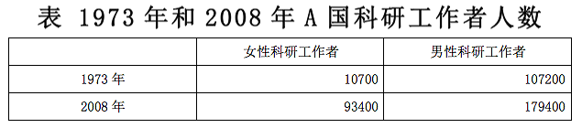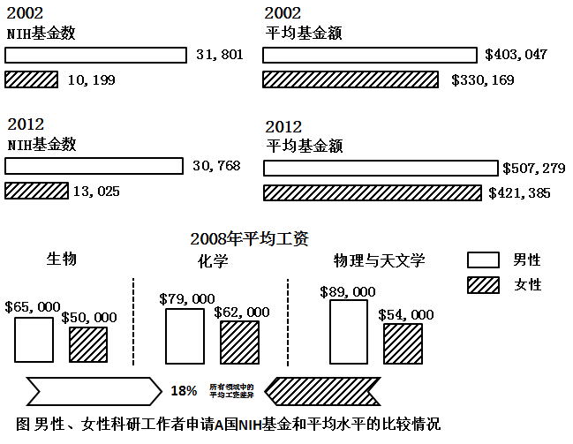
89. (2014上海)2012年A国科研工作者申请到NIH基金共约（）美元。
A. 98亿
B. 134亿
C. 180亿
D. 211亿

90. (2014上海)与2002年相比，十年来A国NIH基金数量中，女性申请者的占比约提高了（）。
A. 3.6%
B. 5.5%
C. 9.8%
D. 12.1%

91. (2014上海)假设科研工作者都是博士学位，在2008年取得博士学位的女性为46000人，其中36%从事科研工作，则在2008年的女性科研工作者中，有（）人不是在2008年取得博士学位的？
A. 96840
B. 86840
C. 76840
D. 66840

92. (2014上海)根据所给材料，下列说法正确的是（）。
A. 与1973年相比，2008年女性科研工作的增长速度大约是男性的7.2倍
B. 2002~2012年，男性科研工作者和女性科研工作者申请到的NIH平均基金额的差距在缩小
C. 2008年各领域平均工资中，物理与天文学的男性、女性平均工资均为最高
D. 女性在科研工作者中所占的比例从1973年的9.1%提高到了2008年的34.2%

93. (2014上海)就2008年而言，在下列选项中，男性科研工作和女性科研工作的平均工资之比最小的是（）
A. 生物
B. 化学
C. 物理和天文学
D. 所有领域的平均

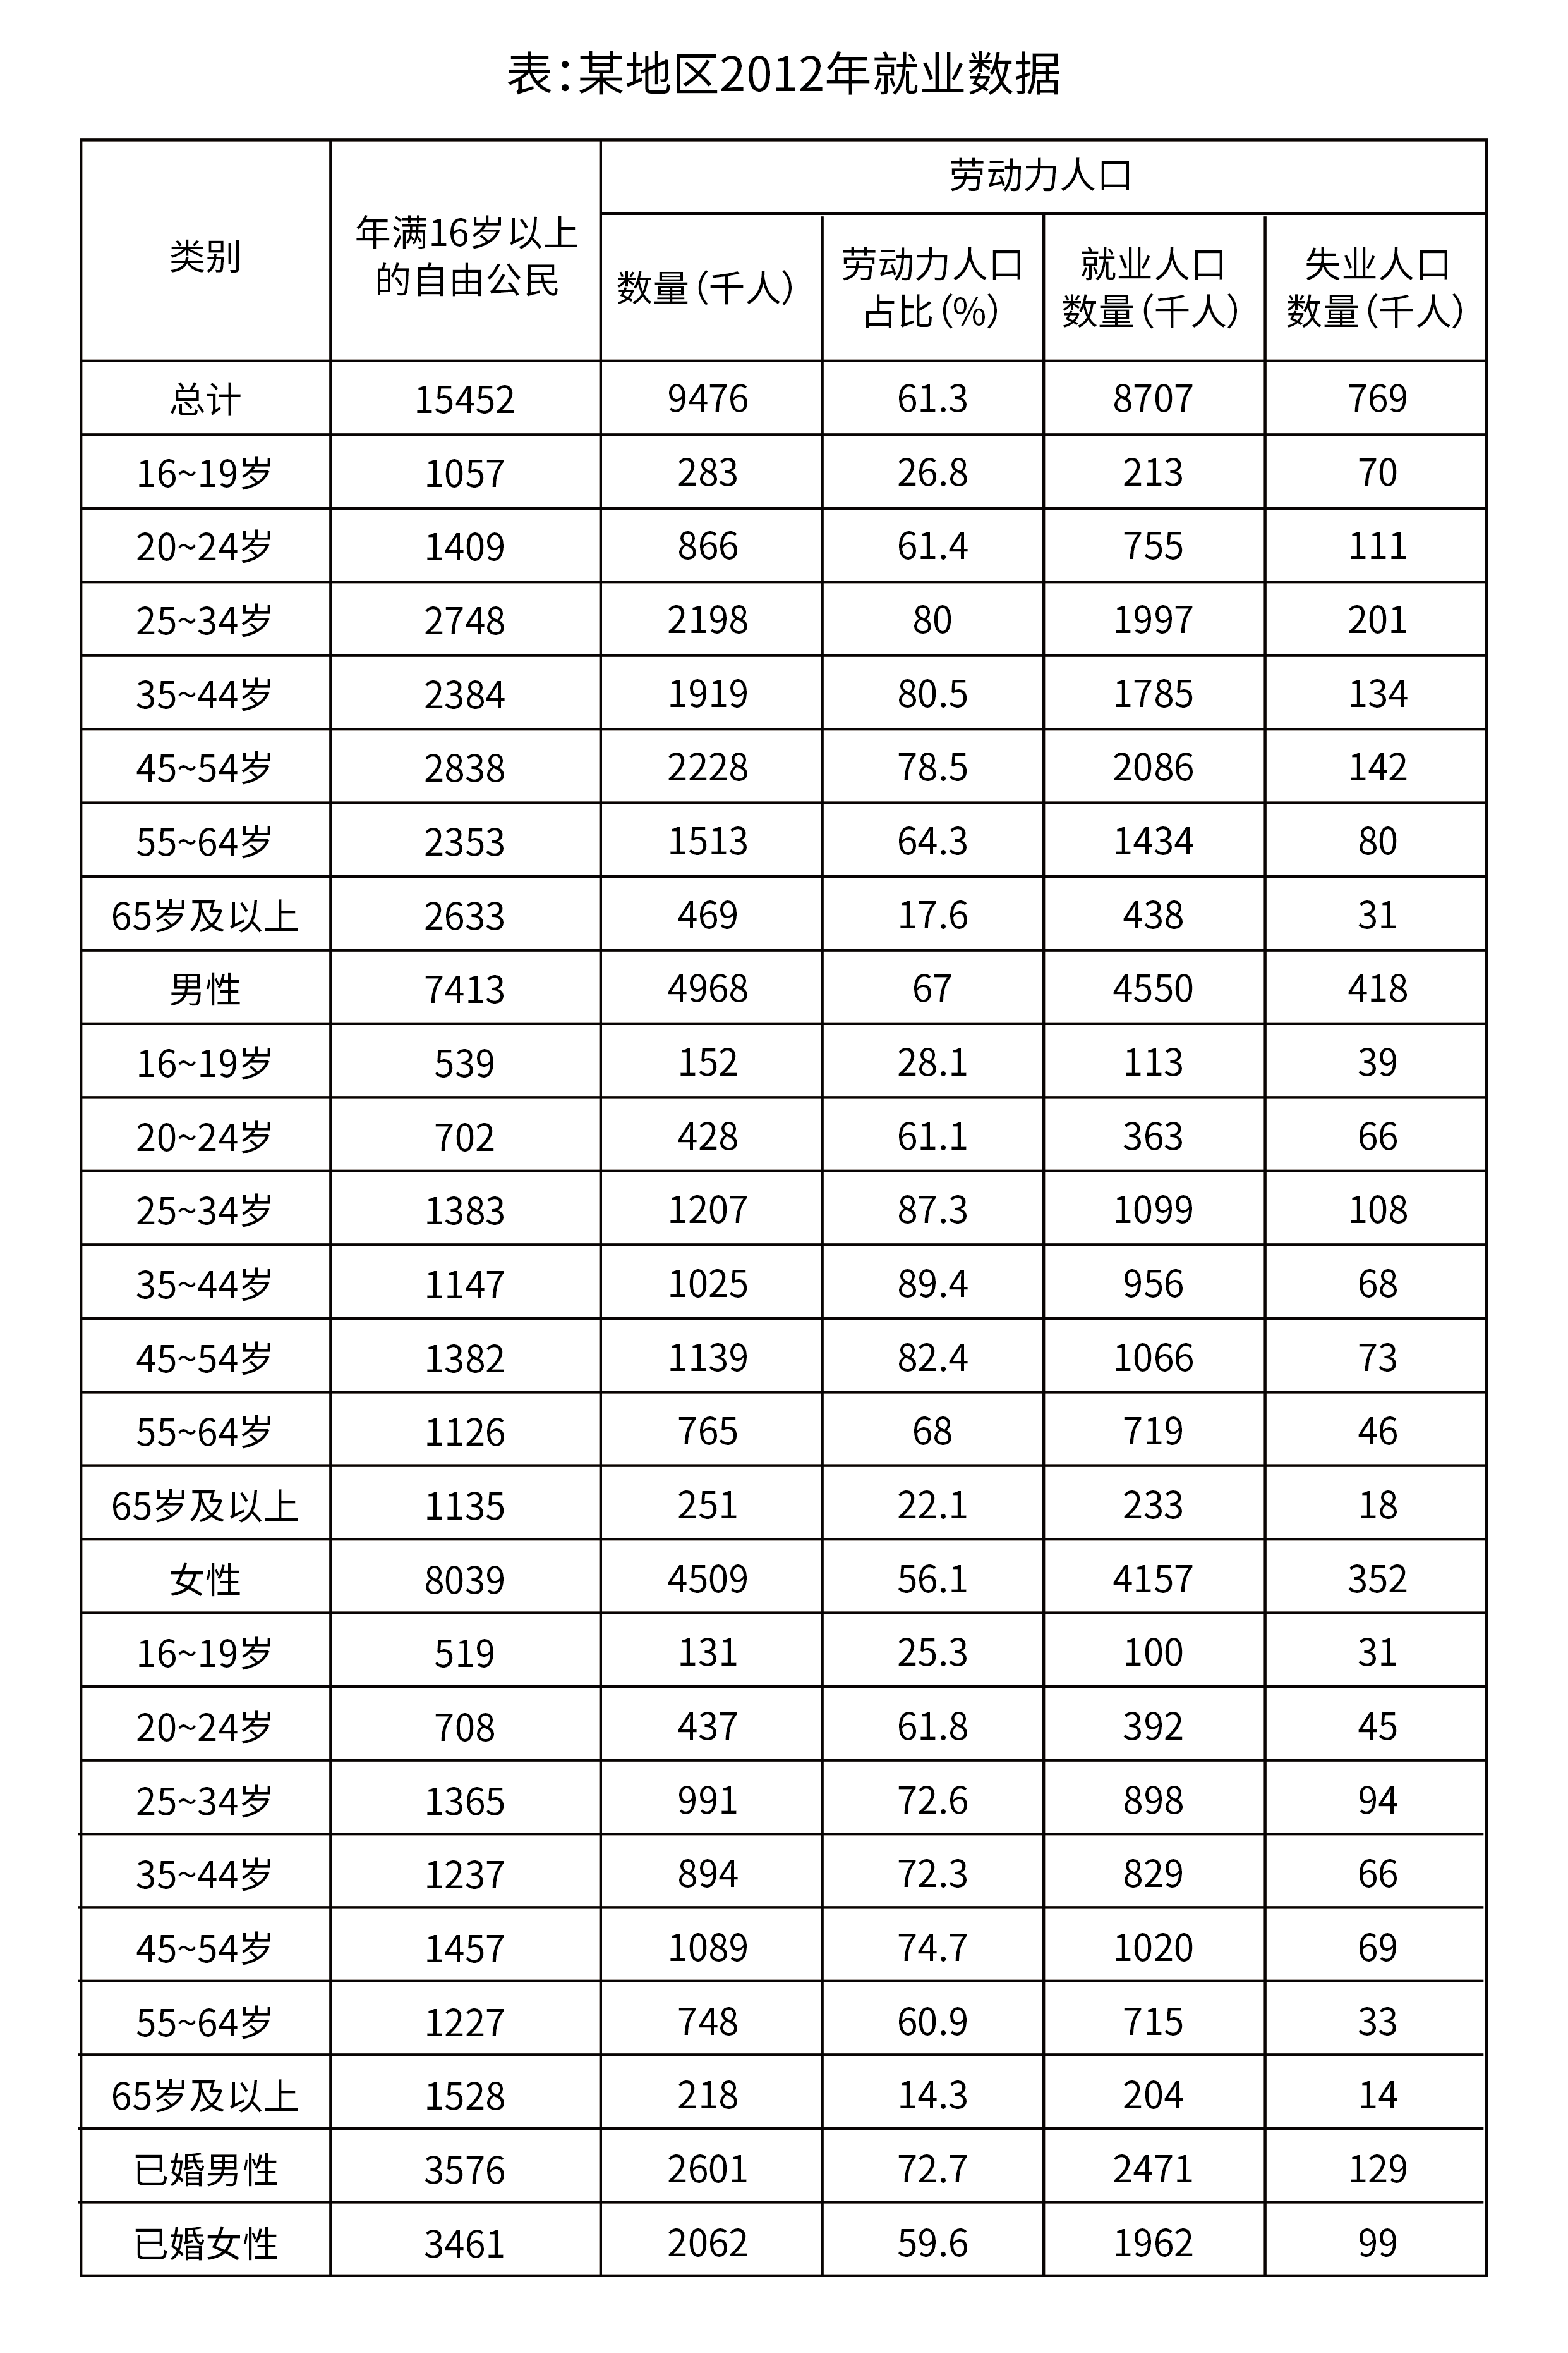注：就业人口占比=就业人口/年满16岁以上的自由公民数
劳动力人口占比=劳动力人口/年满16岁以上的自由公民数
失业率=失业人口/劳动力人口
94. (2014上海)在下列年龄段的年满16岁以上的自由公民中，失业率超过10%的是：
A. 16~19岁
B. 25~34岁
C. 45~54岁
D. 65岁以上

95. (2014上海)男性失业人口在全部劳动力人口中所占比重比女性失业人口：
A. 约少0.6个百分点
B. 约少0.7个百分点
C. 约多0.6个百分点
D. 约多0.7个百分点

96. (2014上海)下图为劳动力人口结构情况，结合表中信息可判断A、B、C、D分别代表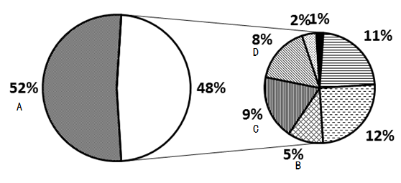
A. 男性劳动力、20~24岁女性劳动力、35~44岁女性劳动力、55~64岁女性劳动力
B. 男性劳动力、20~24岁女性劳动力、55~64岁女性劳动力、25~34岁女性劳动力
C. 男性劳动力、65岁及以上女性劳动力、16~19岁女性劳动力、35~44岁女性劳动力
D. 女性劳动力、20~24岁男性劳动力、55~64岁男性劳动力、16~19岁男性劳动力

97. (2014上海)关于各年龄段就业人数与失业人数的相关情况，下列说法正确的是（）。
A. 从失业、就业两方面看，各年龄段男性人数都多于女性人数
B. 失业率最高的为16~19岁的男性，其失业率为24.1%
C. 就业人口最多的年龄段为45~54岁
D. 失业率最低的为45~54岁的女性

98. (2014上海)根据资料，下列表述中正确的是（）。
A. 各年龄段的男性和女性相比，劳动力人口占比最大的年龄段是相同的
B. 已婚男性的就业人口占比、失业率、劳动力人口占比普遍高于已婚女性
C. 女性公民的人口、劳动力人口和就业人口都高于男性
D. 男性在各个年龄段的失业率都高于女性

2013年1~7月份，某市规模以上工业增加值同比增长12.0%，增速比去年同期提高1.4个百分点。
1~7月份，全市国有及国有控股企业完成增加值同比下降3.5%；民营企业完成增加值同比增长24.8%；外商控股企业完成增加值同比下降3.1%。三者增加值占全市规模以上工业增加值总量的比重为20：62：18。轻工业完成增加值同比增长17.4%；重工业完成增加值同比增长10.1%。轻重工业增加值占全市规模工业总量的比重为28：72，与去年同期持平。
在37个行业中，向上拉动全市工业经济增长较大的行业有：化工行业完成增加值176.2亿元，同比增长81.3%；医药制造业完成增加值21.2亿元，同比增长24.7%；农副食品加工业完成增加值223.5亿元，同比增长19.6%；服装行业完成增加值56.7亿元，同比增长19.4%；专用设备制造业完成增加值118.4亿元，同比增长16.0%；通用设备制造业完成增加值272.9亿元，同比增长15.5%；汽车制造业完成增加值57.4亿元，同比增长9.3%。向下拉动工业经济增长较大的行业有：石油加工业完成增加值168.5亿元，同比下降1.5%；电子信息业完成增加值63.4亿元，同比下降12.2%；铁路船舶制造业完成增加值89.2亿元，同比下降26.9%。
1~7月份，全市完成销售产值6258.1亿元，同比增长12.7%，其中，完成国内销售产值4995.2亿元，同比增长15.7%；完成出口交货值1262.9亿元。
1~7月份，全市实现软件销售收入712亿元，同比增长25.8%，出口22亿美元，同比增长19.5%。实现利润50.8亿元，同比增长20.9%，实现税金51.2亿元，同比增长26.8%。
99. (2014上海)该市2013年1—7月份规模以上工业增加值约比2011年同期增长了（）。
A. 1.4%
B. 13.4%
C. 22.6%
D. 23.9%

100. (2014上海)2013年1~7月份该市完成出口交货值比上年约增长了（）。
A. -2.6%
B. 2.2%
C. 9.7%
D. 18.7%

101. (2014上海)以下对该市各行业按2012年1~7月份完成增加值从高到底排序正确的是（）。
A. 专用设备制造业、农副食品加工业、电子信息业
B. 铁路船舶制造业、医药制造业、通用设备制造业
C. 石油加工业、化工行业、汽车制造业
D. 服装行业、汽车制造业、电子信息业

102. (2014上海)下列统计图中，（）最接近2012年1~7月份该市国有及国有控股企业、民营企业和外商控股企业完成增加值占全市规模以上工业增加值总量的比重构成。
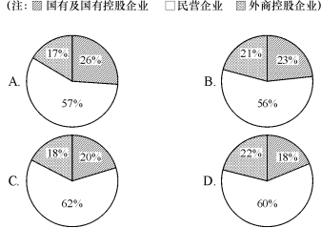

103. (2014上海)关于2013年1~7月份该市规模以上工业运行情况，下列表述正确的是（）。
A. 轻工业完成增加值同比增量高于重工业
B. 在37个行业中，完成增加值最高的行业也是同比增速最快的行业
C. 完成销售产值比上年同期增长1000亿元以上
D. 软件行业利润率低于上年同期水平

二、多选题（本大题共36小题，每题0.7分，共计25.2分）
1. (2014上海)随着互联网技术的广泛应用和迅猛发展，泄露和贩卖公民个人信息，网上诈骗，网络谣言等行为也“应运而生”。2012年底，全国人大常委会公布施行《关于加强网络信息保护的决定》。加强网络信息保护的立法，除了以法律的形式保护公民及法人信息安全，还旨在：
A. 控制网络平台的信息传播
B. 确立网络身份管理制度
C. 明确网络服务提供者的义务和责任
D. 赋予政府主管部门必要的监管手段

2. (2014上海)征信业是市场经济条件下专业化的信用信息服务行业。2013年3月15日起，我国首部征信业法规—《征信业管理条例》正式开始实施。为了在征信业活动中切实保护个人信息安全，该条例__________.
A. 严格规范了个人征信业务规则
B. 明确规定了禁止和限制征信机构采集的个人信息
C. 明确规定了个人不良信息的保存期限是永久保存
D. 规定了个人对本人信息享有查询，异议和投诉等权利

3. (2014上海)为激励公务员忠于职守，勤政廉政，提高工作效能，充分调动公务员工作的积极性，我国对公务员实行奖励制度。以下有关公务员奖励的说法不正确的是_________.
A. 公务员奖励的对象既包括工作表现突出，有显著成绩和贡献，或者有其他突出事迹的公务员，也包括公务员集体
B. 公务员奖励坚持公开，公平和公正的原则，坚持精神奖励与物质奖励相结合，以物质奖励为主的原则
C. 对公务员，公务员集体的奖励分为：嘉奖，记三等功，记二等功，记一等功，授予荣誉称号
D. 授予荣誉称号，由县级以上党委，政府或者市（地）级以上机关批准

4. (2014上海)改革开放以来，我国收入分配制度改革逐步推进，破除了传统计划经济体制下平均主义的分配方式，按劳分配为主体，多种分配方式并存的分配制度基本确立，以（ ）为主要手段的再分配调解框架初步形成，有力地推动了社会主义市场经济体制的建立。
A. 税收
B. 保险
C. 社会保障
D. 转移支出

5. (2014上海)奥巴马签发行政命令，以国家安全为由禁止中国S集团关联公司在美建风力发电厂。S集团因此起诉奥巴马，并获美国当地法院受理。这一事件被认为是中国企业从产品，投资“走出去”发展到法律规则，市场观念“走出去”的标志。这里的“市场观念”是指：
A. 完善规范市场的法律
B. 认识市场经济的作用
C. 遵守市场要求的道德
D. 把握市场特征和原则

6. (2014上海)某政府部门公共服务网络平台屡次出现各类故障，引出许多市民抱怨，某律师向该政府部门发函，申请公开该网站建设，设计及招投标过程中的全部信息。对此，下列表述正确的是：
A. 该律师提交书面申请时应提供本人有效身份证明
B. 该律师可以公开信息的形式提出要求
C. 该律师应说明申请信息用途
D. 该政府部门公开信息时，可向该律师收取检索成本费用

7. (2014上海)2003年以来，北京，上海，浙江，无锡，广东等地方政府向社会组织购买公共服务的探索不断增多，国务院会议提出，要围绕着（ ）等重要目标进一步推进政府向社会力量购买公共服务。
A. 增加公共产品的供应，让人民群众更多地分享经济发展的成果
B. 加强社会建设，建立健全社会组织教育发展机制
C. 发展产业，主要是现代服务业
D. 政府自身的变革

8. (2014上海)2013年初，国务院印发的《全国海洋经济发展“十二五”规划》提出，我国将进一步提升海洋经济总体实力，海洋生产总值年均增长8%，2015年占国内生产总值的比重达到10%。根据该规划，我国应充分发挥（ ）的引领作用，推进形成我国的海洋经济圈。
A. 环渤海经济区
B. 长江三角洲经济区
C. 海峡西岸经济区
D. 珠江三角洲经济区

9. (2014上海)协调机制伴随着政府权力运行的每一个环节和层次，协调机制的目的是调整政府与市场，社会的关系。实现社会资源的优先配置，公关事务的良好治理，增强政府系统对外界环境的的敏感性和回应性，提高政府权力运行的合法性和有效性，下列属于政府系统与外部环境系统协调方法的是_________.
A. 党政联席会议
B. 听证会
C. 新闻发布会
D. 政务微博

10. (2014上海)某热电有限公司高温高压背压机组三期扩建项目报批环境影响评价文件未经批准，擅自开工建设。根据《环境影响评估法》规定，建设项目环境影响评价问价未经批准，建设单位擅自开工建设的，由有权审批该项目环境影响评价文件的环境保护行政主管部门责令停止建设，可以处五万元以上三十万元以下的罚款。对建设单位直接负责的主管人员和其他直接责任人员，依法给予行政处分，环境保护部决定责令其停止建设，并罚款二十万元。环境保护部依照处罚标准上限处罚（
）。
A. 应当向当事人说明做出该处罚决定的理由
B. 当事人可以以行政处罚显失公正为理由提起行政诉讼
C. 与本案违法行为的情节相同或者相似，社会危害程度相当的，行政处罚种类和幅度应当相当
D. 当事人逾期不申请行政复议，不提起行政诉讼，又不履行处罚决定的，由环境保护部强制执行

11. (2014上海)根据国家有关规定，下列关于定密的事项，做法正确的是：
A. 机关、单位执行上级确定的国家秘密事项，需要定密的，根据所执行的国家秘密事项的密级确定。
B. 下级机关，单位认为本机关，本单位产生的有关定密事项属于上级机关，单位的定密权限，应当先行采取保密措施，并立即报请上级机关，单位确定。
C. 机关、单位确定，变更和解除本机关，本单位的国家秘密，应当由定密责任人提出具体意见，交由上级机关，单位审核批准。
D. 没有上级的机关，单位认为需要定密的，应当立即提请有相应定密权限的业务主管部门或者保密行政管理部门确定。

12. (2014上海)随着城市里养宠物的人越来越多，被宠物猫，狗等动物咬伤，抓伤的情况也越来增多，如果不慎被猫狗抓咬伤，正确的处理措施是：
A. 马上用肥皂水清洗冲洗伤口15分钟以上
B. 清洗后用碘酒或医用酒精治疗伤口
C. 及时全程足量地注射狂犬症疫苗
D. 在36小时之内注射一次狂犬症疫苗

13. (2014上海)人体内免疫系统能发现和清除外来入侵的病原微生物，还能识别和清除体内发生突变的肿瘤细胞，衰老细胞，死亡细胞或其他有害的成分，并且通过自身免疫耐受和免疫调节使免疫系统内环境保持稳定。下列属于免疫系统疾病的是：
A. 冠心病
B. 艾滋病
C. 尿毒症
D. 红斑狼疮

14. (2014上海)根据《中华人民共和国水土保持法》，为了预防和治理水土流失，保护和合理利用水土资源，减轻水，旱，风沙灾害，改善生态环境，保障经济社会可持续发展，国家鼓励和支持在山区，丘陵区，风沙区以及容易发生水土流失的其他区域，采取的有利于水土保持的措施包括________。
A. 免耕
B. 以煤电气代替薪柴
C. 舍饲圈养
D. 从生态脆弱地区向外移民

15. (2014上海)风电是一种可再生能源发电方式，2010年，我国建设了100MW东海大桥海上风电场，这是亚洲第一座海上风电场，与陆上风电场相比，海上风电场具有（ ）等优势，因此已成为风能利用的主要发展趋势。
A. 不占用土地资源
B. 风机单机容量大
C. 风速大
D. 效率高

16. (2014上海)在地震，矿难等灾害现场，生命体征探测仪能为及时发现幸存者提供很大的帮助，它是通过捕捉被探测者的人体信号来进行搜寻的仪器。目前，生命体征探测仪能探测到人体信号主要有：
A. 呼吸频率信号
B. 心脏电场的超低频信号
C. 人体红外热信号
D. 大脑皮层电信号

17. (2014上海)海洋观测了解认识海洋自然和环境特征的基本手段，我国在东海建立了第一个海底综合观测试验与示范系统，目前，海洋观测主要是依靠（ ）方式进行。
A. 科学考察船
B. 海底光缆
C. 卫星遥感技术
D. 海底观测网络

18. (2014上海)黑匣子是飞机专用的电子记录设备之一，具有极强的抗火、耐压、耐冲击、耐浸泡，抗磁干扰等能力，即便飞机已完全损坏，黑匣子里的记录数据也能完好保存。下列选项中，属于黑匣子的是：
A. 机舱视频监控器
B. 飞行数据记录仪
C. 机舱话音记录器
D. 机舱红外传感器

19. (2014上海)被废弃不再使用的电器和电子产品，比如废旧电脑、废旧手机，俗称“电子垃圾”，下列关于“电子垃圾”，说法正确的是：
A. 电子垃圾可以进行化学处理
B. 电子垃圾可以进行焚烧处理
C. 电子垃圾不能填埋处理，这样会污染环境
D. 电子垃圾应该进行综合处理，对有用的部份回收再利用

20. (2014上海)3D打印是一种以数字模型文件为基础，运用粉末状塑性可粘合材料，通过逐层打印的方式来构造物体的技术。下列关于3D打印说法不正确的是：
A. 激光快速成型技术属于3D打印技术，采用分层加工、叠加成型来完成打印
B. 3D打印技术可大幅降低生产成本，提高原材料和能源的使用效率
C. 目前3D打印还停留在塑料制品阶段，不能用于打印金属制品和食物
D. 今后3D打印技术的成熟发展将改变现有的制造业模式

21. (2014上海)新石器时代始于距今8000年前的人类原始氏族的繁荣时期，以磨制的石斧、石铸、石锛和石铲，琢制的磨盒和打制的石锤、石片、石器为主要工具。下列中国著名的文化遗址中，属于新石器时代的是（ ）。
A. 河姆渡遗址
B. 半坡遗址
C. 三星堆遗址
D. 周口店遗址

22. (2014上海)国务院印发的《中国（上海）自由贸易实试验区总体方案》，提出经过两年至三年的改革试验，力争建设成为其有国际水准的，（ ）的自由贸易试验区。
A. 货币兑换自由
B. 监管高效便捷
C. 金融领域开放
D. 法制环境便捷

23. (2014上海)中国（上海）自由贸易试验区服务企业扩大开放的领域包括：
A. 金融服务领域，航运服务领域，商贸服务领域
B. 金融服务领域，旅游服务领域，信息服务领域
C. 专业服务领域，文化服务领域，社会服务领域
D. 专业服务领域，文化服务领域，信息服务领域

24. (2014上海)为了推进自贸区建设达到预期成效，必须采取多种配套改革措施。在政府管理方面，要进一步推进政府职能转变，深化行政体制改革。《中国上海自由贸易试验区总体方案》强调，要建立（ ）的服务模式。
A. 公开透明
B. 一口受理
C. 综合审批
D. 高效运作

25. (2014上海)材料1反映了我国R&D经费支出与经济发展情况之间的关系，主要表明了：
A. 2008-2012年我国R&D经费支出不断增加
B. 2008-2012年我国R&D经费支出占GDP的比重不断上升
C. 2008-2012年我国R&D经费支出增加较快，科研经费浪费现象严重
D. 我国越来越重视科技创新，但与发达国家和地区相比仍有一定差距

26. (2014上海)材料2反映出近年来我国所采取的推进科技创新的一系列措施，之所以这样做，其依据主要在于：
A. 财政具有促进资源合理配置的作用，增加财政的科技投入可以为科技创新提供物质保障
B. 完善科技奖励制度和激励机制可以调动科技工作者的积极性和创新性
C. 企业是市场经济活动的主要参加者，以企业为主体可以充分发挥企业在科技创新中的作用
D. 市场在资源配置中起决定性作用，以市场为导向可以在科技创新过程中优化人财物的配置

27. (2014上海)材料3说明了科技发展对于政治生活的意义，下列关于科技发展与政治生活关系的说法正确的有：
A. 科技发展拓宽了公民表达诉讼的渠道，有利于公民更好地参与政治生活
B. 科技发展有利于政府更好地控制民意，强化意识形态控制
C. 科技发展有利于政府更好地实施政府公开，接受人民监督
D. 科技发展有利于增强我国的综合国力，提高我国的国际地位

28. (2014上海)“蛟龙”号是我国第一台自行设计，自主集成研制的载人深潜器。可以说它是一条地地道道的“中国龙”，这充分表明：
A. 这是我国在海洋高科技领域的一种突破，标志着我国具备了深海探测的能力
B. 这一重大成就极大地提升了我国科技实力
C. 我国已经步入科技发达国家的行列
D. “蛟龙”号的设计和研制增强了我国的综合能力

29. (2014上海)若张女士后来收到200元罚款通知，从行政救济的角度判断正确的是：
A. 张女士可以向H区公安局申请复议
B. 张女士可以向H区人民法院提起行政诉讼
C. 张女士提起行政诉讼应以H区公安局为被告
D. 张女士不能同时申请复议和提起行政诉讼

30. (2014上海)社区管理是在政府的指导下，社区职能部门、社区单位、社区居民对社区的各项公共事务和公益事业进行的自我管理，社区管理和物业管理的区别在于：
A. 管理主体不同
B. 管理范畴不同
C. 管理性质不同
D. 管理作用不同

31. (2014上海)百步亭模式以“党的领导、政府指导、企业主导、居民自治”为社区基本运作制，其中居民委员会的价值在于：
A. 居民委员会接受街道办事处的领导并成为基层政权的重要依靠力量
B. 居民委员会是党和政府联系群众的桥梁和纽带
C. 居民委员会是实现基层民主的重要组织形式
D. 居民委员会促进社会稳定和两个文明建设

32. (2014上海)物业管理公司是具备相应物资条件并按照法定程序成立的从事物业管理服务的经营性企业法人。百步亭社区的物业管理公司履行的义务包括：
A. 执行物业管理合同，依法经营
B. 使用物业维修基金
C. 接受业主委员会和小区居民监督
D. 实行多种经营、补充小区管理经费

33. (2014上海)关于上述公文的标题，下列表述正确的是：
A. 分行不当
B. “转发”前不应该加“关于”
C. 不应该使用书名号
D. 最后“的通知”多余

34. (2014上海)关于上述公文的发文字号，下列表述正确的是：
A. 年份外括号使用有误
B. 年份使用阿拉伯数字不对
C. 顺序号“0164”写法不对，不应该加“0”
D. 顺序号“0164”写法不对，应该前加“第”字

35. (2014上海)下列对公文正文的修改意见正确的是：
A. 应该在“《关于申报分布式光伏发电规模化应用示范区的通知》”后加括号注明此通知的发文字号
B. “请按照《通知》要求”一句中的“《通知》”所指不明，应该在文中有所说明
C. 联系人和联系电话应该移到发文日期的左下方
D. 附件说明中应该去掉书名号、括号及括号中内容也可去掉

36. (2014上海)下列关于公文发文机关书名和成文日期的编排，表述正确的是：
A. 成文日期中的数字应该用阿拉伯数字
B. 成文日期右空4字
C. 不用署名、在成文日期处加盖发文机关“xx市发展和改革委员会”印章
D. 发文机关“xx市发展和改革委员会”在成文日期之上，以成文日期为准居中编排

三、不定项题（本大题共1小题，每题0.7分，共计0.7分）
1. (2014上海)社区是聚居在一定地域范围内的人们所组成的社会共同体。从案例可以看出目前W市城市社区的范围，是指经过社区改革后做了规模调整的（ ）的辖区。
A. 街道办事处
B. 居民委员会
C. 党委
D. 校区物业

参考答案与解析
第一部分 客观题
一、单选题
第1题
【知识点】 毛泽东思想与中国特色社会主义理论体系
【答案】 D
【解析】 党的十八届三中全会提出,全面深化改革的总目标是完善和发展中国特色社会主义制度,推进国家治理体系和治理能力现代化。所以，正确答案是D。
【来源】 2014年上海公务员考试《行测》真题（B卷）-1月18日第1题

第2题
【知识点】 行政法
【答案】 B
【解析】 第一步，本题考查居民身份证。第二步，居民身份证由公民常住户口所在地县级人民政府公安机关签发。未满16周岁的公民，由监护人代为申领居民身份证。D正确。身份证分为5年、10年、20年、长期4种。未满16周岁、自愿申领身份证的公民，身份证有效期5年；16周岁至25周岁的公民，身份证有效期10年；26周岁至45周岁的公民，身份证有效期20年；46周岁以上的公民，身份证长期有效。B错误，C正确。A项属于常识，故正确。因此，选择B选项。
【来源】 2014年上海公务员考试《行测》真题（B卷）-12月21日第9题,2014年上海公务员考试《行测》真题（B卷）-1月18日第9题

第3题
【知识点】 人文常识（其它）
【答案】 C
【解析】 本题考查人文常识。
汉字的发展可以分成古文字和今文字两个阶段。从隶书起开始用笔画书写文字，统称为今文字，也称笔画文字。隶书的出现，是文字史上的一次重大变革，它标志着古文字的基本结束，今文字的诞生。小篆演变为隶书隶书是古文字和今文字的分水岭和转折点。
因此本题选C。
【来源】 2014年上海公务员考试《行测》真题（A卷）-1月18日第29题,2014年上海公务员考试《行测》真题（B卷）-1月18日第20题,09.25今日作业-常识第16题,今日作业-常识-历史人文1第5题

第4题
【知识点】 自然地理
【答案】 B
【解析】 本题考查地理常识。
世界上的地震主要集中分布在三大地震带上，即：环太平洋地震带、欧亚地震带（地中海-喜马拉雅地震带）和海岭地震带。
因此本题选B。
【来源】 7.13今日作业-常识判断第16题,10.05今日作业-常识判断第16题,3.21今日作业-常识判断第8题,2014年上海公务员考试《行测》真题（A卷）-1月18日第30题,2014年上海公务员考试《行测》真题（B卷）-1月18日第22题,7.11今日作业-常识判断第8题,今日作业-常识-天文地理第20题

第5题
【知识点】 科技成就
【答案】 D
【解析】 本题考查科技成就。仿生学是指模仿生物建造技术装置的科学，仿生学是通过对动物的观察和研究生物体的结构、功能和工作原理，并将这些原理移植于工程技术之中，发明性能优越的仪器、装置和机器，创造新技术。科学家发现蝙蝠能够发射超声波，利用折回的声音来定向，这种空间定向的方法，称为回声定位，科学家根据这个原理发明了雷达。故选D。
【来源】 2014年上海公务员考试《行测》真题（B卷）-12月21日第24题,2014年上海公务员考试《行测》真题（B卷）-1月18日第24题,今日作业-常识-科技常识第12题

第6题
【知识点】 科技常识其它
【答案】 D
【解析】 本题考查物理常识。根据物理学原理，物体在作圆周运动时，会产生离心力，使物体沿着圆周的切线方向飞离圆周，作直线运动。列车在转弯的时候会受到离心力的作用，列车转弯时速度越快，角速度越大，离心力也越大，此时就会出现离心力大于向心力的情况，列车就会发生侧翻，所以侧翻是因为离心力太大的原因。故选D。
【来源】 2014年上海公务员考试《行测》真题（A卷）-12月21日第24题,2014年上海公务员考试《行测》真题（B卷）-12月21日第25题,2014年上海公务员考试《行测》真题（B卷）-1月18日第25题,今日作业-常识-科技常识第10题

第7题
【知识点】 地理常识（其它）
【答案】 C
【解析】 本题考查地理常识。
页岩气属于非常规的天然气，其主要成分和天然气、煤层气都一样。只是因为气体赋存在低渗透性的页岩里面，开采难度大，所以才称之为页岩气。页岩气开发，钻井深度一般小于3500米，钻井深度较深，地层压力大，页岩的渗透性小，抽采难度大。所以现行工艺进行大规模的压裂。一般情况下，需要大量的水和砂进行体积改造，迫使页岩产生缝网型的缝隙，引导气体出来。由于压裂用的物品对环境和地下水系造成一定程度的污染，还有压裂作业需要凭证较大的井场，钻井、压裂废物较多，需要严格按规定进行处理，若处理不当会对环境造成很大的伤害。尤其是地下水，一旦污染，很难进行恢复。
因此本题选C。
【来源】 2014年上海公务员考试《行测》真题（A卷）-1月18日第27题,2014年上海公务员考试《行测》真题（B卷）-1月18日第26题,今日作业-常识-天文地理第6题

第8题
【知识点】 人文常识（其它）
【答案】 A
【解析】 本题考查人文常识。
李东阳《怀麓堂集》中记载：“龙生九子不成龙，各有所好。囚牛，平生好音乐，今胡琴头上刻兽是其遗像；睚眦（yá zì），平生好杀，今刀柄上龙吞口是其遗像；嘲凤，平生好险，今殿角走兽是其遗像；蒲牢，平生好鸣，今钟上兽钮是其遗像；狻猊（suān ní），，平生好坐，今佛座狮子是其遗像；霸下，平生好负重，今碑座兽是其遗像；狴犴（音：毕案），平生好讼，今狱门上狮子头是其遗像；负屃（fu xì），身似龙，雅好斯文，盘绕在石碑头顶；鸱吻（chī wěn），平生好吞，今殿脊兽头是其遗像。所以在剑柄等兵器之上的应该是睚眦。
因此本题选A。
【来源】 2014年上海公务员考试《行测》真题（A卷）-12月21日第30题,2014年上海公务员考试《行测》真题（B卷）-12月21日第28题,2014年上海公务员考试《行测》真题（B卷）-1月18日第28题,09.27今日作业-常识第18题,今日作业-常识-历史人文3第3题

第9题
【知识点】 中国古代史
【答案】 B
【解析】 本题考查历史常识。
北宋颁布的《武经七书》是中国古代第一部军事教科书。
《武经七书》包括《孙子兵法》、《吴子兵法》、《六韬》、《司马法》、《三略》、《尉缭子》、《李卫公问对》。
《孙膑兵法》不属于《武经七书》。
因此本题选B。
【来源】 2014年上海公务员考试《行测》真题（A卷）-1月18日第18题,2014年上海公务员考试《行测》真题（B卷）-1月18日第30题,09.25今日作业-常识第17题,今日作业-常识-历史人文1第4题

第10题
【知识点】 毛泽东思想与中国特色社会主义理论体系
【答案】 B
【解析】 第一步，本题考查时政。第二步，上海市在2013年7月5日举行的通报会上指出，中国（上海）自由贸易试验区建设是国家战略，是先行先试、深化改革、扩大开放的重大举措，意义深远。这项重大改革是以制度创新为着力点，重在提升软实力，各项工作影响大、难度高。因此，选择B选项。
【来源】 2014年上海公务员考试《行测》真题（A卷）-1月18日第34题,2014年上海公务员考试《行测》真题（B卷）-1月18日第34题

第11题
【知识点】 行政法
【答案】 BC
【解析】 第一步，本题考查行政法。第二步，行政主体是享有行政权、具有独立名义、承担法律责任的组织。协管员是协助管理人员，不是行政主体，不能以自己的名义开《告知单》，故A错误。行政相对人是指行政行为影响其权益的个人或组织，B正确。行政法律关系分为外部和内部，没有隶属的关系属于外部行政法律关系，故C选项正确。行政处罚的委托不能委托给个人，交通协管员粘贴告知单的行为是对交警的一种协作行为和对机动车驾驶者的服务行为，本质上只能当作一种事实行为，不能当做行政委托来看待，故D错误。因此，选择BC选项。
【来源】 2014年上海公务员考试《行测》真题（A卷）-1月18日第39题,2014年上海公务员考试《行测》真题（B卷）-1月18日第39题

第12题
【知识点】 行政法
【答案】 D
【解析】 第一步，本题考查行政处罚。第二步，行政处罚是要式行政行为，必须出具书面行政处罚决定书，告知书和报告单不能构成行政处罚行为。故A错误。交通协管员可分成路口协管员和路段协管员。路口协管员就是在路口举小旗、吹哨的工作人员，他们主要负责约束非机动车和行人的违法行为。路段上的交通协管员可以给非法停车贴条，罚款额度为50元，但是，他们只负责贴罚款单不负责收费。少数交通协管员可以给违章停车拍照。交通协管员几乎没有执法权利，他们的职责侧重于疏导交通、维护秩序和宣传教育。而相应的处罚权，如交罚款、扣本等权利，仍然牢牢掌握在交管部门手中。故BC错误。D选项正确。因此，选择D选项。
【来源】 2014年上海公务员考试《行测》真题（A卷）-1月18日第40题,2014年上海公务员考试《行测》真题（B卷）-1月18日第40题,今日作业-常识-法律1第5题

第13题
【知识点】 行政法
【答案】 D
【解析】 第一步，本题考查行政处罚。第二步，根据《行政处罚法》第39条规定，行政机关依照本法第38条的规定给予行政处罚，应当制作行政处罚决定书。根据本法第40条规定，行政处罚决定书应当在宣告后当场交付当事人；当事人不在场的，行政机关应当在七日内依照民事诉讼法的有关规定，将行政处罚决定书送达当事人。根据本法第3条规定，公民、法人或者其他组织违反行政管理秩序的行为，应当给予行政处罚的，依照本法由法律、法规或者规章规定，并由行政机关依照本法规定的程序实施。没有法定依据或者不遵守法定程序的，行政处罚无效。题干中表明张女士没有收到行政处罚决定书，所以罚款200元的决定不具有效力。因此，选择D选项。
【来源】 2014年上海公务员考试《行测》真题（A卷）-1月18日第42题,2014年上海公务员考试《行测》真题（B卷）-1月18日第42题

第14题
【知识点】 虚词辨析
【答案】 B
【解析】 虚词辨析题。
第一空，前后“接受结论”和“不反对结论”构不成因果关系，因此排除C、D。
再看第三空，“论题重要，论据扎实，论述充分”是“心悦诚服地接受，并用来修改自己既定的想法”的前提条件，后面“心悦诚服地接受并用来修改自己既定的想法”是认真阅读的递进关系，而且“只要……都……”为固定搭配，表示条件的逻辑关系。排除A项，锁定B项。
因此本题选B。
【来源】 2014年上海公务员考试《行测》真题（A卷）-1月18日第53题,2014年上海公务员考试《行测》真题（B卷）-1月18日第51题

第15题
【知识点】 综合考察
【答案】 B
【解析】 实词辨析题。先寻找提示性信息，再对比选项。
“观察”指仔细察看（事物或现象），是一种有目的、有计划、比较持久的知觉活动；“观测”常指对自然现象进行观察或测定，文段中提到的对象是行星，因此用观测更合适，排除A、D。
第三个空，“因此”表结论，顺承前文的原因，根据提示词“可能”判断，第三个空应填入表示不确定的词语，“也许”符合。验证第二空，“表面可能覆盖大片海洋”可以搭配。
因此本题选B。
【来源】 2014年上海公务员考试《行测》真题（A卷）-1月18日第54题,2014年上海公务员考试《行测》真题（B卷）-1月18日第52题,2015年北京市朝阳区事业单位考试《职业能力倾向测验》真题（部分）第15题,2015年四川省甘孜藏族自治州事业单位考试《职业能力倾向测验》第34题

第16题
【知识点】 实词辨析
【答案】 D
【解析】 实词辨析题。先寻找提示性信息，再对比选项。
第一空，该空与“枝叶”搭配。A项“招摇”意为张扬炫耀以引人注意，含有消极色彩，与文段积极的感情色彩不符，且与“枝叶”搭配不当，排除A项。C项“摇摆”指摇动，摆动，晃动，偏口语化，不适合文段书面的文体风格，排除C项。B项“摇曳”指轻轻地摆荡，形容东西在风中轻轻摆动的样子，也指优游自得的样子；D项“招展”指飘动，摇曳。二者均符合文意。
第二空，根据“它总是静默地________在那里等待，并接受一切来临，既不倨傲，也不卑微”可知，该空表达“立”的状态。B项“屹立”意为高耸挺立，常接抽象词语，比喻人的意志坚定。D项“矗立”意为高大而笔直地挺立、高耸，直而高地立着之意。侧重于“直”，一般用于物，不用于人。根据横线后文可知“既不倨傲，也不卑微”可知，形容心的一种正直的精神和状态，故应选择“矗立”，排除B项。
因此本题选D。
【来源】 2014年上海公务员考试《行测》真题（B卷）-1月18日第53题

第17题
【知识点】 成语辨析
【答案】 A
【解析】 成语辨析题。先寻找提示性信息，再对比选项。
第一空，根据“...只就量说”“不说别的，...也几乎使你目眩”可知，该空要能体现“书多”的意思。A项“汗牛充栋”形容书籍极多，符合语境。B项“罄竹难书”比喻罪恶很多，难以写完，不符合语境，排除B项。C项“不能枚举”形容数量、种类极多，符合语境。D项“数不胜数”指数也数不过来，形容很多，符合语境。
第二空，根据“我们只要一看纳兰性德汇刊的《通志堂经解》……至若列举朱彝尊《经义考》的书目”可知，该空依然要体现“书多”的意思。A项“更仆难数”形容事物繁多，数不胜数，符合语境。C项“洋洋大观”形容事物丰富多彩，美好繁多，文段语境未体现“书的美好”的语境，故与A项对比，排除C项。D项“望洋兴叹”比喻做事力量不够或没有条件，而感到无能为力，与语境不符，排除D项。
因此本题选A。
【来源】 2014年上海公务员考试《行测》真题（B卷）-1月18日第54题

第18题
【知识点】 综合考察
【答案】 D
【解析】 实词辨析题。先寻找提示性信息，再对比选项。
第三空为突破口，前文说圣人是高高在上的，后文说圣人的境界不是天生的，也是积累起来的，从平常事做起的，应该填入表示前后语义相反的词，所以选“然而”。验证第一空第二空，“自居”和“自诩”都含有自夸之意，两者可体现并列关系。符合题意。
因此本题选D。
【来源】 2014年上海公务员考试《行测》真题（A卷）-1月18日第52题,2014年上海公务员考试《行测》真题（B卷）-1月18日第55题

第19题
【知识点】 病句辨析
【答案】 C
【解析】 病句辨析题。A项，缺少主语，“不久前落幕的‘上交会’上”应把“上”去掉；B选项属于关联词语搭配不当，句中的“虽然”一词与其后的“也”搭配不当，应为“不仅”、“也”；D选项属于成分多余，句中的“对于”一词应该去掉。因此本题选C。
【来源】 2014年上海公务员考试《行测》真题（B卷）-1月18日第56题

第20题
【知识点】 基础知识
【答案】 B
【解析】 基础知识题。
四个句子从语气上都属于陈述句，但是从结构而言，A项、C项和D项都是主语+补语+谓语+宾语结构的单句。A项主语是“外部资源”，补语是“尤其是世界一流教育资源”，谓语是“成为”，宾语是“他山之石”。C项主语是“我国首个实验型深海移动工作站”，补语是“和‘蛟龙号’载人深潜器一样”，谓语是“是”，宾语是“利器”。D项主语是“智慧”，补语是“说到底”，谓语是“是”，宾语是“洞悉规律、把握规律”。B项是两个条件关系组成的复句，结构与其他三项不同。
因此，选择B选项。
【来源】 2014年上海公务员考试《行测》真题（A卷）-1月18日第57题,2014年上海公务员考试《行测》真题（B卷）-1月18日第57题,2015年北京通州事业单位考试《职业能力倾向测验》精选真题（部分）第35题

第21题
【知识点】 基础知识
【答案】 A
【解析】 文言文词语题。本题考查的是“然”在古代汉语中的用法。例句“虽有槁暴,不复挺者,鞣使之然也”的“然”是代词，常译为“这样”。A项“然后可以尽天下之大观而无憾者矣”的“然”为代词，代指上文，译为“这样”；B项“人之视己，如见其肺肝然，则何益矣”中“然”的用法为助词，用于句尾，表示比拟。C项“然不自意能先入关破秦 得复见将军于此”的“然”为连词，表示转折，有“然而、但是”之意；D项“望之蔚然而深秀者,琅琊也”的“然”为助词，用在形容词、副词之后表示状态。译为“……的样子”。因此本题选A。
【来源】 2014年上海公务员考试《行测》真题（B卷）-1月18日第58题

第22题
【知识点】 基础知识
【答案】 C
【解析】 基础知识题。
例句的语法结构是：主语（习近平）+谓语动词（指出）+宾语（要紧紧围绕……强大推力和助力），且宾语由句子构成，并出现了“使”来引导目的。
A项，句子的主干为“农村改革是组成部分，黑龙江松嫩平原和三江平原是试验区”，有两个主谓语部分，与例句的结构不同，故排除A项。
B项，句子的主干为“书记接受采访”，是单句，但其宾语不是由句子构成的，与例句结构不同，故排除B项。
C项的语法结构为主语（大家）+谓语动词（认为）+宾语（通过参加培训……改变过去传统的教学观念），且宾语由句子组成，并且同样出现了“使”，引导目的，与例句结构相似，正确。
D项，句子主干为“政府阐明规律，维护尊严，维护秩序”，与例句的结构不同。故排除D项。
因此本题选C。
【来源】 2014年上海公务员考试《行测》真题（A卷）-1月18日第60题,2014年上海公务员考试《行测》真题（B卷）-1月18日第59题

第23题
【知识点】 基础知识
【答案】 C
【解析】 基础知识题。
五句话中只有⑤是陈述句，在句子中一般陈述句的语气是最弱的，因此⑤句应该排在首位，排除A项和B项。④句是带有批评语气的否定句，语气比①强。答案锁定C选项。
验证选项，②句是反问句，语气应该比否定句强，故②放在④之后。③句是双重否定句，双重否定表示肯定，语气最强，故放在最后。
因此，选择C选项。
【来源】 2014年上海公务员考试《行测》真题（A卷）-1月18日第58题,2014年上海公务员考试《行测》真题（B卷）-1月18日第60题

第24题
【知识点】 代词指代
【答案】 C
【解析】 代词指代题。题目问两个“这”指代什么，根据代词指代的就近原则，对“这”的解释应在前文，结合其后的提示性信息“一种勇气和习惯的较量”，可以判断出：第一个“这”指的是“麋鹿与狼的对决”。第二个“这”指的是能够对狼形成诱惑的事物，依旧根据就近指代朝前看，并且结合前一句当中主语话题一致的原则，前一句主语是“奔跑的动物”。因此本题选C。
【来源】 2014年上海公务员考试《行测》真题（A卷）-1月18日第66题,2014年上海公务员考试《行测》真题（B卷）-1月18日第61题,2019年11月30日福建省三明市将乐县国有企业招聘考试《综合基础知识》精选真题第9题

第25题
【知识点】 主旨概括
【答案】 D
【解析】 主旨概括题。
由“但”可知，文段是转折关系，重点在“但”后，“关键”再次强调了重点，“要在监督下，才能廉洁”，故关键词为“监督”“廉洁”。
因此本题选D。
【来源】 5.28今日作业-言语理解与表达第20题,08.20今日作业-言语理解与表达第1题,2014年上海公务员考试《行测》真题（A卷）-1月18日第62题,2014年上海公务员考试《行测》真题（B卷）-1月18日第62题,言语1-今日作业-关联词第1题

第26题
【知识点】 意图判断
【答案】 C
【解析】 意图判断题。先找主旨句，再结合语境和选项分析有无引申含义。
文段为分总结构，文段首句提出一种现象，即“赤道上的物体有被甩入空中的倾向”，之后通过举例论证前文，尾句通过“正因为如此”引出结论，强调在不同纬度创造的运动记录并不严格一致，为文段主旨句。C项“不同纬度运动记录标准不同”是对文段主旨句的同义替换。
因此本题选C。
【来源】 2014年上海公务员考试《行测》真题（B卷）-1月18日第63题

第27题
【知识点】 主旨概括
【答案】 B
【解析】 主旨概括题。找主旨句，对比选项。
文段为总分总结构。文段首先通过转折关联词“而”指出中国汽车行业“迅速崛起”，之后通过数据、年份、地名等例证的方式来对“迅速崛起”解释说明，最后通过递进关联词“不仅……而且……”再次重申观点，来重点强调中国汽车行业“不仅是规模上的迅速增长，而且影响力也在增长”。根据主旨句，对比选项。B项是对文段重点的同义替换。
因此本题选B。
【来源】 2014年上海公务员考试《行测》真题（B卷）-1月18日第64题

第28题
【知识点】 细节理解
【答案】 C
【解析】 细节理解题。通读文段，定位原文。
A项对应文段第二句“有些非词藻不为功”，表述正确，排除A项。B项对应文段第二句“词中的温飞卿是很懂得用词藻的”，表述正确，排除B项。C项对应“六朝文之所以大胜唐宋四六文者”，而选项是“唐宋文”，选项“唐宋的四六文”只是唐宋文中的一种，偷换概念，表述错误。D项对应文段最后一句“俗滥是不善用之故”，表述正确。因此，选择C选项。
【来源】 2014年上海公务员考试《行测》真题（A卷）-1月18日第64题,2014年上海公务员考试《行测》真题（B卷）-1月18日第65题

第29题
【知识点】 细节理解
【答案】 D
【解析】 细节理解题。通读文段，定位原文。
A项对应“由于……导致人力资本供给与需求之间的匹配不当”，符合文意，排除A项。B项，“教育过度”的本质就是“人力资本供给与需求匹配不当”，所以会影响教育的回报率，符合文意，排除B项。C项对应“因为教育回报率低而没能弥补人力资本回报率下降，结果是灾难性的”，符合文意，排除C项。D项，文段中未提及教育和经济的关系，属于无中生有，不符合文意。因此，选择D选项。
【来源】 2014年上海公务员考试《行测》真题（B卷）-1月18日第66题

第30题
【知识点】 语句填空
【答案】 B
【解析】 语句填空题。通读文段，根据横线位置作答。
分所填句子位于文段结尾处，且前面出现表示结论的关联词“所以”，可见所填句子是对前文的总结概括。文段开头引出话题红杉树，接着分别列举了美国和澳大利亚红杉树的例子，第三句进行总结，指出“树木的生长也是竞争的过程”，强调“竞争”在树木生长过程中的重要性，因此对前文进行总结时也必须体现出“竞争很重要”的含义。
对比选项，B项总结全文，符合语境。
因此，选择B选项。
【来源】 2014年上海公务员考试《行测》真题（A卷）-1月18日第63题,2014年上海公务员考试《行测》真题（B卷）-1月18日第67题,2015年云南省蒙自市事业单位考试《职业能力倾向测验》真题（部分）第28题

第31题
【知识点】 主旨概括
【答案】 A
【解析】 主旨概括题。找主旨句，对比选项。
文段首句用“不过”提出我的观点的转变，第二句讲明转变观点是因为认识到了：不能用自己确信的观点来发表见解，或者即使发表了，也应作疑问的语气来表达，最后一句进行总结性的评论，指出之前观点用决定性的语气发表了不确定性的见解，这种做法是不对的。可知文段表达了作者对于之前错误行为的一种悔悟。A项指实在是误入迷途还不算太远，已经觉悟到现在是对的而之前是不对的，与文意相符，正确。
因此本题选A。
【来源】 2014年上海公务员考试《行测》真题（A卷）-1月18日第65题,2014年上海公务员考试《行测》真题（B卷）-1月18日第68题

第32题
【知识点】 细节理解（篇章）
【答案】 C
【解析】 细节理解题。通读文段，定位原文。
A项对应第四段“探索过程中较多实验无法直接在人体实行，所以恒河猴的动物作为‘替身’很有必要”，符合原文。B项对应第五段“它们的视觉系统与人类相近”，符合原文。C项“猴子的初级视觉层与人类相同”，在全文未涉及，属于无中生有，与原文不符。D项对应第五段“过去的一些研究已经把恒河猴的视野……尽在科学家的掌握之中”，符合原文。
因此，选择C选项。
【来源】 2014年上海公务员考试《行测》真题（A卷）-1月18日第72题,2014年上海公务员考试《行测》真题（B卷）-1月18日第69题

第33题
【知识点】 细节理解（篇章）
【答案】 B
【解析】 细节理解题。通读文段，定位原文。
A项对应第十段段尾“改变电流大小对‘金星’的大小影响不大”，符合原文。
B项根据第十段“猴子先生在重复70多次实验后，‘告诉’实验者们‘金星’的大小约为9-26角分”可知，猴子并不能“准确”的指出金星的大小，属于曲解文意，与原文不符。
C项对应第十二段“研究者发现‘金星’其实色彩多变，但总体而言，颜色比较暗淡”，符合原文。
D项对应“它们的视觉系统与人类相近……先要在恒河猴上进行较为透彻全面的了解”，符合原文。
因此，选择B选项。
【来源】 2014年上海公务员考试《行测》真题（A卷）-1月18日第73题,2014年上海公务员考试《行测》真题（B卷）-1月18日第70题

第34题
【知识点】 细节理解（篇章）
【答案】 A
【解析】 细节理解题。通读文段，定位原文。
A项根据“假如技术研发成功，盲人们大有可能看到一个色彩还算丰富的世界”这句话中所使用的“假如”“可能”等词语可以看出，目前只是一种假设，还没有开始临床应用，所以A项符合上述语境，说法合适。
B项和D项：根据文段恒河猴的实验只是研究“金星”出现的位置以及恒河猴看到的金星具有的特点可知，“压眼闪光”并没有进入动物试验阶段。不符合上述语境，说法不合适。
C项：“已开始临床应用”与第十二段“假如技术研发成功，盲人们大有可能看到一个色彩还算丰富的世界”的语境不符，说法不合适。
因此，选择A选项。
【来源】 2014年上海公务员考试《行测》真题（A卷）-1月18日第74题,2014年上海公务员考试《行测》真题（B卷）-1月18日第71题

第35题
【知识点】 细节理解（篇章）
【答案】 D
【解析】 细节理解题。通读文段，定位原文。
找到“压眼闪光来治疗盲人”工作原理的相关信息。根据第二段“盲人们虽然看不见，却同样会有‘眼冒金星’的感觉。这是因为控制双眼闪光现象的是大脑的初级视皮层（俗称作VI区域）。这个区域即使在久经数十年后依然不会受到损伤”以及第三段“既然失去视觉的人不会丧失‘看见’金星的能力，那能不能利用这一点帮助人恢复视觉呢？”可知，“压眼闪光”治疗盲人的工作原理应该是利用盲人不会丧失看见金星的能力，让其拥有闪光成像的可能。D项“让盲人感知到闪光显示的图像”符合上述信息。
因此，选择D选项。
【来源】 2014年上海公务员考试《行测》真题（A卷）-1月18日第75题,2014年上海公务员考试《行测》真题（B卷）-1月18日第72题

第36题
【知识点】 细节理解（篇章）
【答案】 B
【解析】 细节理解题。通读文段，定位原文。
A项对应“偏见，乃是强烈地感情用事的结果”，说法正确，排除A项。
B项对应“假若我们希望找到一事的真理，那我们就必须尽可能以完全开放的头脑去处理问题”，该项不是对“偏见”的解释，而是和“偏见”相反的说法，表述错误。
C项对应“对某个主张的证据做了仔细而全面的考察之后，如果我们拒斥它，那就不是偏见。这或许可以叫‘灼见’”，说法正确，排除C项。
D项对应“可以叫‘灼见’。它无疑是获得知识的必要条件”，说法正确，排除D项。
因此，选择B选项。
【来源】 2014年上海公务员考试《行测》真题（B卷）-1月18日第73题

第37题
【知识点】 意图判断（篇章）
【答案】 A
【解析】 主旨概括题。找主旨句，对比选项。
分析第二段划线部分的内容。该句以汽车为例，说明买汽车时，我们对汽车出售者的推诿逼问，都非常严谨的对待，以及许多介乎科学与科学边缘信念的倡导者们也会经受批判的、怀疑的考察。划横线内容是对前文“批判的，怀疑的考察乃是日常事务以及科学中所使用的方法”的举例论证。
对比选项，A项是对第二段首句观点的同义替换，符合该句意图。
因此，选择A选项。
【来源】 2014年上海公务员考试《行测》真题（B卷）-1月18日第74题

第38题
【知识点】 词语理解（篇章）
【答案】 C
【解析】 词语理解题。通读文段，定位原文。
定位原文，“但他们也曾嘲笑过头脑简单的小丑”为划线部分，。结合前文语境“某些天才受到嘲笑并不暗含着所有被嘲笑的人都是天才。”可知文中想说的是有些被嘲笑的不是天才，C项正确。
其他选项均无词意，排除A、B、D。
因此本题选C。
【来源】 2014年上海公务员考试《行测》真题（B卷）-1月18日第75题

第39题
【知识点】 日期推断
【答案】 A
【解析】 本题为日期推断问题。365÷7＝52…1，366÷7＝52…2，可知平年或闰年均有完整的52个周，每周六、周日休息，可以休息52×2＝104天，而甲休息了106天，说明这一年是闰年且12月30日与31日分别是周六和周日。这一年12月30日是周六，则四周前的12月2日是周六，下一年为平年，根据过一个平年星期数＋1，可得下一年12月2日是周日，即12月1日是第一个休息日。因此本题选A。
【来源】 2014年上海公务员考试《行测》真题（A卷）-1月18日第81题,2014年上海公务员考试《行测》真题（B卷）-1月18日第76题

第40题
【知识点】 基础费用
【答案】 C
【解析】 本题为费用问题。注意题干中“又”损失这一说法，可知前后属于并列。设一共有20千克水果，则剩下的水果为20-20×1/4-20×1/5=11，设每千克的进价为x,售价为y，则根据利润率公式10%=(11y-20x)/20x，y/x=2，因此本题选C。
【来源】 2014年上海公务员考试《行测》真题（B卷）-1月18日第77题

第41题
【知识点】 不定方程(组)
【答案】 A
【解析】 本题为不定方程问题。
根据题意等式关系得：甲=乙+丙...①，乙=丁+戊...②，甲+乙+丙+丁+戊=10...③。将①、②两式代入③式得：3乙+2丙=10，则（10-2丙）能够被3整除，将各选项转化成万元后代入。可知A、D满足题意，代入D选项，若丙=2，代入3乙+2丙=10，解得乙=2，与五个数字不同相矛盾，排除D选项。因此本题选A。
【来源】 2014年上海公务员考试《行测》真题（B卷）-1月18日第78题

第42题
【知识点】 基础费用
【答案】 D
【解析】 本题为费用问题。D设甲乙两种股票分别投资x，y，则有方程：x＋y＝60000，(1＋45%)(1－20%)x＋(1＋40%)(1－10%)y＝60000＋11000，解得：x＝46000，y＝14000。,因此本题选D。
【来源】 2014年上海公务员考试《行测》真题（B卷）-1月18日第79题

第43题
【知识点】 基本方程（组）
【答案】 B
【解析】 本题为基本方程问题。设n个月后该产品库存最高，可得n个月后该产品月销量为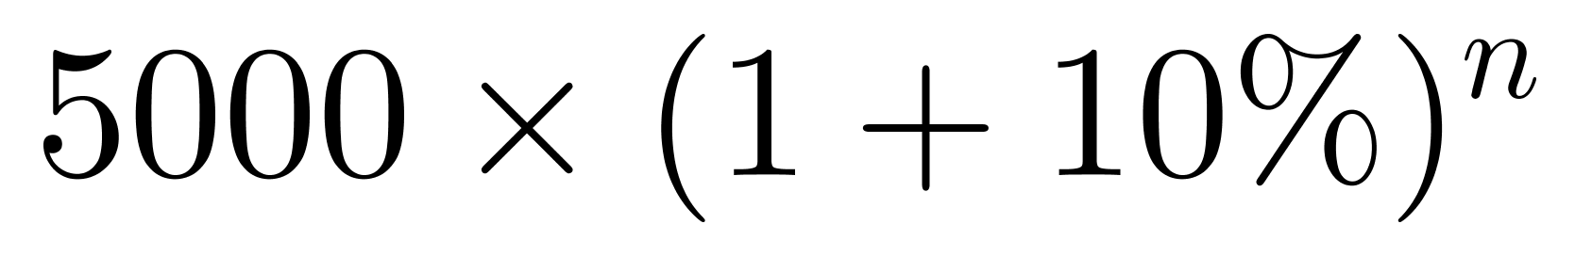，由于月销量大于8000时库存开始下降，故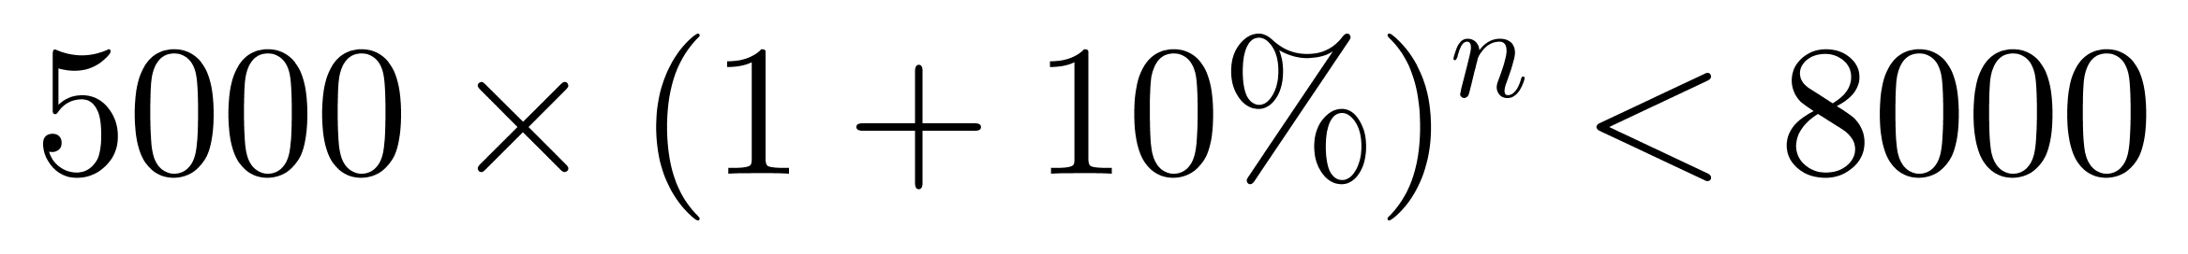。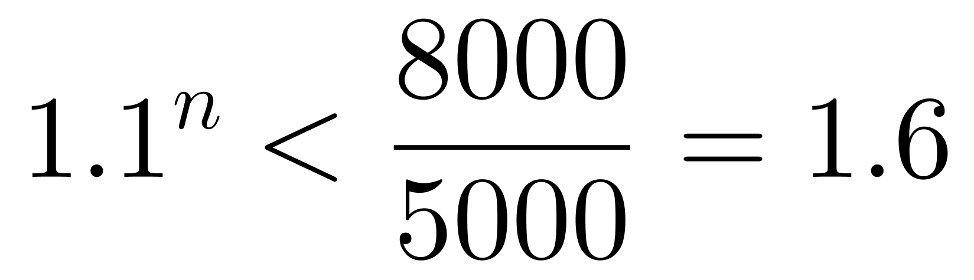，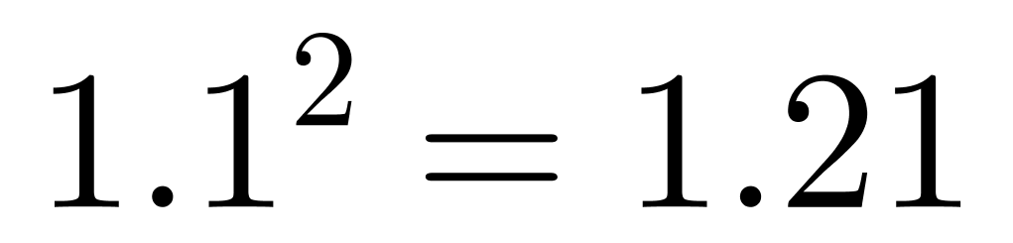，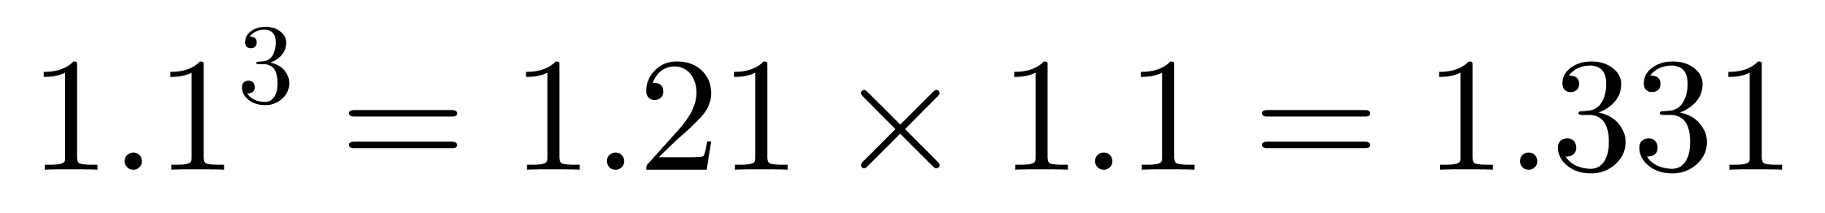，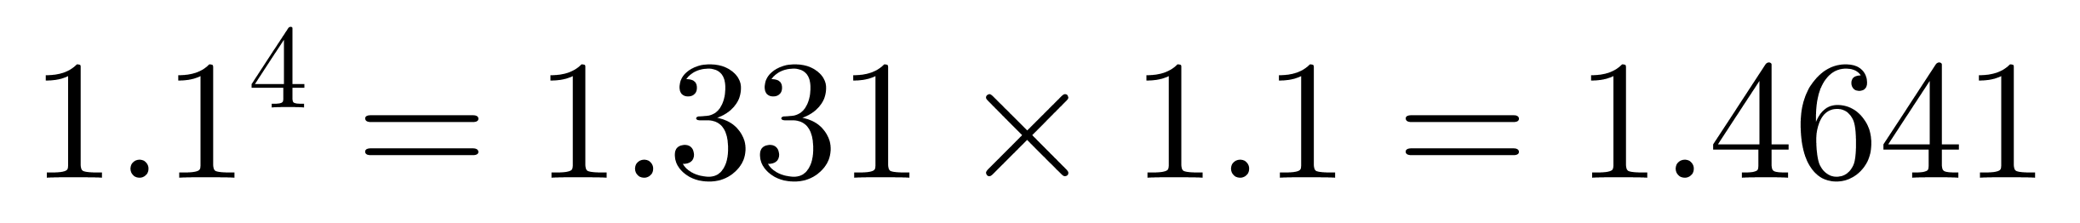，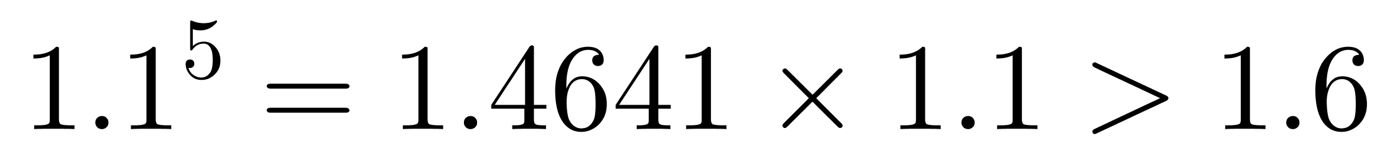，故当n＝4时，即4个月后库存最高，所以该产品库存最高的月份是5月。
因此本题选B。
【来源】 2014年上海公务员考试《行测》真题（A卷）-1月18日第78题,2014年上海公务员考试《行测》真题（B卷）-1月18日第80题

第44题
【知识点】 其他趣味杂题
【答案】 D
【解析】 本题为趣味杂题。最后的总分＝半圈的积分＋整圈获得的加分，100000＝25（圈），25圈有50个半圈，可以积50分；25圈获得的加分分别为1、2、3、…、25，共可以获得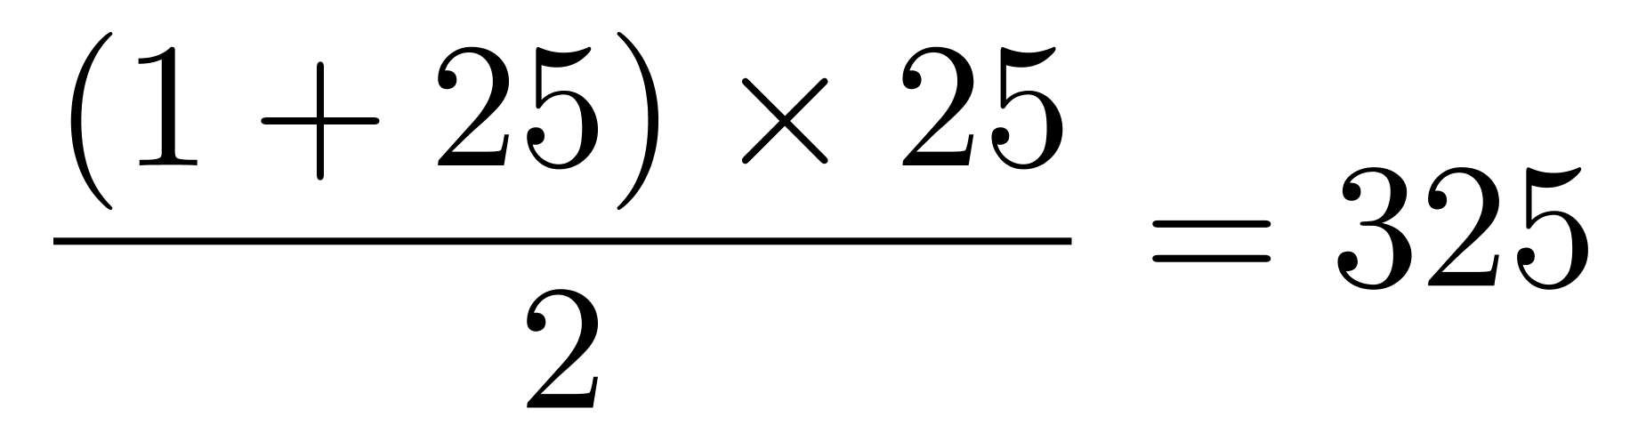（分）。最后的总分为50＋325＝375（分）。
因此本题选D。
【来源】 2014年上海公务员考试《行测》真题（A卷）-1月18日第79题,2014年上海公务员考试《行测》真题（B卷）-1月18日第81题

第45题
【知识点】 其他趣味杂题
【答案】 D
【解析】 本题为趣味杂题。到上海港时，卸下的是广州的x，广州到大连，共卸下4次，因此每次60，到上海时，卸下广州的60，装上的是上海的60（上海后面有三个港口，每个港口卸下20.）到青岛港时卸下广州的60，上海的20，青岛装上80.（后面2个港口，每个港口卸下40），同理，到天津时，卸下广州的60，上海的20，青岛的40，天津装上60+20+40=120。到大连时，船上有天津的120，因此本题选D。
【来源】 2014年上海公务员考试《行测》真题（A卷）-1月18日第80题,2014年上海公务员考试《行测》真题（B卷）-1月18日第82题,2016年2月新疆库尔勒市事业单位考试《行政职业能力测验》真题第54题,2019年9月22日辽宁省大连市区县事业单位公开招聘《职业能力倾向测验》第38题

第46题
【知识点】 基础计算
【答案】 C
【解析】 本题为基础计算。由见习人员的总人数是驾驶员和船员总数的四分之一，可知见习人员：驾驶员和船员总数＝1∶4，即除去陆战队员之外的人数是5的倍数，同理，由船员（含见习船员）总人数是驾驶员（含见习驾驶员）总数的7倍，可知船员（含见习船员）：驾驶员（含见习驾驶员）＝1∶7，即除去陆战队员之外的人数是8的倍数，则训练船上总人数减去陆战队员人数满足40的倍数。因此本题选C。
【来源】 2014年上海公务员考试《行测》真题（A卷）-1月18日第77题,2014年上海公务员考试《行测》真题（B卷）-1月18日第83题

第47题
【知识点】 其他趣味杂题
【答案】 A
【解析】 本题为趣味杂题。每升空气中杀菌物质含量不少于4毫克分为两个阶段，分别是释放过程和稀释过程。①释放过程：1小时内该物质的含量从每升0毫克到6毫克，说明每10分钟该物质的含量增加1毫克，40分钟后达到4毫克，4毫克到6毫克经历20分钟，故具有抑菌作用的时间是20分钟；②稀释过程：使用后1小时到使用后7小时，共经历6个小时，该物质的含量从每升6毫克降低到每升3毫克，说明每小时该物质的含量减少0.5毫克，4小时后降到4毫克，故具有抑菌作用的时间是4小时。使用这种消毒剂后发挥抑菌作用的时间能持续4小时20分钟。因此本题选A。
【来源】 2014年上海公务员考试《行测》真题（A卷）-1月18日第76题,2014年上海公务员考试《行测》真题（B卷）-1月18日第84题

第48题
【知识点】 比赛问题
【答案】 B
【解析】 本题为趣味杂题。乙和丙各负8局，即乙和丙共负2×8＝16（局），其中10局输于甲，故乙、丙之间相互输了6局，即乙和丙之间共进行6局比赛，甲输了6局。由于乙丙可以抽签在第一局进行比赛，故甲最少输5局。第三步，甲赢10局输5局，乙和丙之间比赛6局，共至少打了10＋5＋6＝21（局）。因此本题选B。
【来源】 2014年上海公务员考试《行测》真题（B卷）-1月18日第85题

第49题
【知识点】 科学推理
【答案】 D
【解析】 第一步，确定题型。本题考查物理学知识。第二步，分析选项。A项：当瓶内气球吹大一点时，球和瓶口挤压，使瓶内和球外之间的气体无法溢出。此时对这部分气体，当气球体积进一步变大，这部分体积迅速变小，而根据理想气体状态方程PV/T=C，温度一定时，气压与体积成反比，体积变小，压强变大，这将导致气球体积难于继续变大，排除；B项：如果把瓶子浸在热水中，则瓶子内部的气体膨胀，内部压强增大，气球会变小，排除；C项：只要一个孔能保证瓶中的空气流出即可，排除；D项：同A项解释，正确。因此，选择D选项。
【来源】 2014年上海公务员考试《行测》真题（A卷）-1月18日第95题,2014年上海公务员考试《行测》真题（B卷）-1月18日第86题

第50题
【知识点】 科学推理
【答案】 C
【解析】 第一步，确定题型。本题考查物理学知识。第二步，分析下落过程。火柴盒盒芯向上抽起时，落地时盒芯相对于外盒向下运动，盒芯给外盒向下的摩擦力，外盒受到盒芯向下的摩擦力，阻碍外盒向上弹起，同时摩擦力做功，减少了机械能。火柴盒是否能平稳落地关键是盒芯与外壳受力方向和大小的影响，与盒芯动量变化无关，故C项错误。因此，选择C选项。
【来源】 2014年上海公务员考试《行测》真题（B卷）-1月18日第87题

第51题
【知识点】 科学推理
【答案】 D
【解析】 第一步，确定题型。本题考查物理学中的能量转化问题。第二步，分析能量转化过程。骨牌竖着时，重心较高，倒下时重心下降，倒下过程中，将其重力势能转化为动能，倒在第二张牌上，动能就转移到第二张牌上，第二张牌将第一张牌转移来的动能和自己倒下过程中由本身具有的重力势能转化来的动能之和再传到第三张牌上……所以每张牌倒下的时候具有的动能都比前一块牌大，因此它们的速度一个比一个快。而空气阻力虽然存在，但是无法确定阻力对动能的消耗究竟有多少，在现实平静的情形下空气阻力几乎可以忽略。因此，选择D选项。
【来源】 2014年上海公务员考试《行测》真题（A卷）-1月18日第93题,2014年上海公务员考试《行测》真题（B卷）-1月18日第88题

第52题
【知识点】 科学推理
【答案】 B
【解析】 第一步，确定题型。
本题考查物理学中的受力分析问题。
第二步，分别分析两种情况下A、B两物体的水平受力情况。
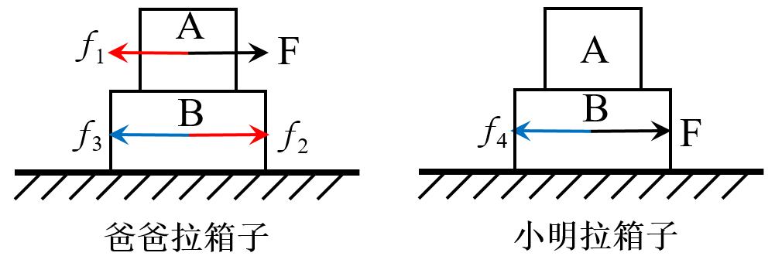
①爸爸拉箱子：首先分析A，在水平方向上，箱子只受到拉力F和B对A的摩擦力，因为整个系统在做匀速运动，所以f1=F；其次，分析B，A与B之间的摩擦力是一对反作用力，即A对B的摩擦力f2=f1=F，因为做匀速运动，所以地面对B的摩擦力f3与f2是一对平衡力，所以f3=f2=f1=F。
②小明拉箱子：小明拉箱子的力作用到B上，B只受到拉力F和地面的摩擦力，因为在做匀速运动，所以f4=F。由于A也在做匀速运动，处于受力平衡状态，所以两者之间没有作用力。
第三步，分析选项。
A项：小明拉箱子时，箱子A所受的摩擦力为0，排除；
B项：无论谁拉箱子，地面对B的摩擦力均为F，正确；
C项：爸爸拉箱子时，箱子A收到的摩擦力为F，箱子B受到地面对它的摩擦为F，排除；
D项：小明拉箱子时，箱子A受到的摩擦力为0，箱子B受到地面对它的摩擦力为F，排除。
因此，选择B选项。
【来源】 2014年上海公务员考试《行测》真题（B卷）-1月18日第89题

第53题
【知识点】 科学推理
【答案】 A
【解析】 第一步，确定题型。本题考查化学中的原电池问题。第二步，分析选项。原电池反应属于氧化还原反应，但区别于一般的氧化还原反应的是：电子转移不是通过氧化剂和还原剂之间的有效碰撞完成的，而是还原剂在负极上失电子发生氧化反应，电子通过外电路输送到正极上，氧化剂在正极上得电子发生还原反应，从而完成还原剂和氧化剂之间电子的转移。两极之间溶液中离子的定向移动和外部导线中电子的定向移动构成了闭合回路，使两个电极反应不断进行，发生有序的电子转移过程，产生电流，实现化学能向电能的转化。因此原电池必须满足：（1）两极必须由两种不同的物质组成，一种充当氧化剂，另一种充当还原剂；（2）两极必须浸泡在酸性溶液之中（提供化学反应环境等）；（3）必须形成闭合回路。只有A项符合。因此，选择A选项。
【来源】 2014年上海公务员考试《行测》真题（A卷）-1月18日第90题,2014年上海公务员考试《行测》真题（B卷）-1月18日第90题

第54题
【知识点】 科学推理
【答案】 C
【解析】 第一步，确定题型。本题考查物理学中的电路知识。第二步，分析选项。A项：按下乙房间的开关，甲房间的电铃不会发声，排除。B项：乙房间没有开关，排除。C项：按下甲房间的开关，乙房间的电铃发声；按下乙房间的开关，甲房间的电铃发声，符合设计要求。D项：乙房间无电铃，且甲房间的电铃一直响，排除。因此，选择C选项。
【来源】 2014年上海公务员考试《行测》真题（A卷）-1月18日第92题,2014年上海公务员考试《行测》真题（B卷）-1月18日第91题

第55题
【知识点】 科学推理
【答案】 C
【解析】 第一步，确定题型。本题考查物理学中的光学知识。第二步，分析选项。近光灯在其焦点以外，（1倍到2倍焦点间），发出的光呈现发散状态，可以照到近处较大范围内的物体，因此近光灯的灯丝应该在C点；远光灯在其焦点上，发出的光会平行射出，光线较为集中，亮度较大，可以照到很远的物体，因此远光灯的灯丝应该在A点。因此，选择C选项。
【来源】 2014年上海公务员考试《行测》真题（A卷）-1月18日第91题,2014年上海公务员考试《行测》真题（B卷）-1月18日第92题

第56题
【知识点】 科学推理
【答案】 A
【解析】 第一步，确定题型。本题考查物理学中的偏振光知识。第二步，结合题干信息分析选项。因为在拍摄玻璃器皿、水面时会有偏振光，这会影响拍摄主体的拍摄效果，所以要过滤掉这部分偏振光。结合题干中的关键信息，要想吸收这部分偏振光，必须要使偏振片的透振方向与反射光的振动方向垂直。因此，选择A选项。
【来源】 2014年上海公务员考试《行测》真题（B卷）-1月18日第93题

第57题
【知识点】 科学推理
【答案】 C
【解析】 第一步，确定题型。本题考查物理学知识。第二步，辨析选项。流速的原理：气体的流速越大，压强越小。意思是：压强大的地方，流速就小。由于足球两侧空气的流动速度不一样，它们对足球所产生的压强也不一样，于是，足球在空气压力的作用下，由压强大（空气流速小）的一侧向压强小的一边（空气流速大）一侧转弯（由图得出）。因此，可以判断球外方压强大，排除B、D项。球的初始速度除了有向左运动的初速度，还保持逆时针旋转，（题干已经明确说明：是俯视图。通过看图，可以得到，球是逆时针旋转的），故球向前飞行时，绕重心逆时针方向旋转。因此，选择C选项。
【来源】 2014年上海公务员考试《行测》真题（A卷）-1月18日第88题,2014年上海公务员考试《行测》真题（B卷）-1月18日第94题

第58题
【知识点】 科学推理
【答案】 B
【解析】 第一步，确定题型。本题考查物理学中的电磁感应现象。第二步，分析选项。根据产生电磁感应现象的条件：（1）导体是闭合电路的一部分；（2）导体做切割磁感线运动。判断各个选项。B是发电机模型，利用电磁感应产生电能，符合题意。A、C、D选项中的电流均来自于电源，而不是由于切割磁感线产生的，均排除。因此，选择B选项。
【来源】 2014年上海公务员考试《行测》真题（A卷）-1月18日第94题,2014年上海公务员考试《行测》真题（B卷）-1月18日第95题

第59题
【知识点】 单定义
【答案】 A
【解析】 本题属于单定义中的脉络型，主要考查“环境科学”相关的知识。
碳足迹的关键信息是：（1）由企业机构、活动、产品或个人引起的温室气体排放的集合；（2）二氧化碳制造得多，碳足迹就大，反之碳足迹就小。
A项：早睡早起锻炼身体，虽然早睡会节约电能，但早起锻炼身体会消耗更多氧气，呼出更多二氧化碳，并且可能会使人身体更加健康，寿命相对延长，对于能源的消耗会变多，产生的二氧化碳也会变多，因此综合来看不一定能减少碳足迹，当选。
B项：养宠物后，宠物的生活起居，包括食物等均会消耗能源，制造更多的二氧化碳，碳足迹就会变大，因此倡导不养宠物能够减少个人碳足迹，排除。
C项：蔬菜属于能量链的底端，其生长过程中对于碳的消耗很少，并且可以通过光合作用吸收二氧化碳，肉属于能量链的顶端，它的形成需要更多的碳能源，因此多吃蔬菜少吃肉能够减少个人碳足迹，排除。
D项：公交相对于自驾属于低碳环保出行，这样可以减少汽油的消耗，进而减少对化石能源的消耗，能够减少尾气排放，降低二氧化碳排放量，因此选择公交能够减少个人碳足迹，排除。
因此本题选A。
【来源】 2014年上海公务员考试《行测》真题（B卷）-1月18日第96题

第60题
【知识点】 单定义
【答案】 A
【解析】 本题属于单定义中的要件型，主要考查要件关系中的“或关系”。
文化变迁的原因包括：
（1）由于族群社会内部的发展或由于不同族群之间的接触而引起的一个族群文化的改变；
（2）由于发明或借用而增添新的事物，由此导致旧事物丧失；
（3）由于生态环境及社会生活变化，在没有替代物的情况下有些文化因素自动消失。
A项：“庞贝古城的消失”，并不代表相关文化的消失，不符合（1）（2）（3），当选。
B项：“玛雅人和玛雅文化一起消亡”，符合（3）由于生态环境及社会生活变化，在没有替代物的情况下有些文化因素自动消失，排除。
C项：“随着英国的殖民，英语成为很多亚洲国家的官方语言”，符合（1）由于不同族群之间的接触而引起的一个族群文化的改变，排除。
D项：“由于汽车的出现，出租马车逐渐退出”，符合（2）由于发明或借用而增添新的事物，由此导致旧事物丧失，排除。
因此本题选A。
【来源】 2014年上海公务员考试《行测》真题（A卷）-1月18日第98题,2014年上海公务员考试《行测》真题（B卷）-1月18日第97题

第61题
【知识点】 单定义
【答案】 D
【解析】 本题属于单定义中的脉络型，主要考查“逻辑学”相关的知识。
偷换概念是指：违反同一律的要求，即用一个概念去替换另一个不同的概念而产生的逻辑错误。
A项：从侧面了解并提出意见，是对原事件的补充或评价，未体现“用一个概念去替换另一个不同的概念”，不符合定义，排除。
B项：丈夫和妻子是互为爱人，只是调换了主客体，未体现“用一个概念去替换另一个不同的概念”，不符合定义，排除。
C项：只是提出了中国发展航天工业的原因以及必要性，未体现“用一个概念去替换另一个不同的概念”，不符合定义，排除。
D项：西方记者问的是人走的路为何叫马路，意在讽刺中国人畜不分，周恩来总理很好地利用偷换概念回复，用马克思主义道路偷换了人行的道路，指出我们国家发展道路的理论来源，体现了“用一个概念去替换另一个不同的概念”，符合定义，当选。
因此本题选D。
【来源】 2014年上海公务员考试《行测》真题（B卷）-1月18日第98题

第62题
【知识点】 多定义
【答案】 B
【解析】 本题属于多定义，主要考查“匹配型”。
陈述性知识：有关“世界是什么”的知识，直接陈述。
程序性知识：有关“怎么办”的知识，不能直接陈述。
A项：“修自行车”是有关“怎么办”的知识，属于程序性知识，归类错误，排除。
B项：“美国的首都是华盛顿”是直接陈述，属于陈述性知识；“加减运算”是涉及“怎么办”的知识，属于程序性知识，归类正确，当选。
C项：“水的分子式是H20”是有关“世界是什么”的知识，属于陈述性知识，归类错误，排除。
D项：“骑马射箭”是有关“怎么办”的知识，属于程序性知识，归类错误，排除。
因此本题选B。
【来源】 2014年上海公务员考试《行测》真题（A卷）-1月18日第100题,2014年上海公务员考试《行测》真题（B卷）-1月18日第99题

第63题
【知识点】 单定义
【答案】 A
【解析】 本题属于单定义中的脉络型，主要考查“教育学”相关的知识。
软科学的关键信息是：（1）一门新兴的综合性科学；（2）解决现代科学技术发展而带来的各种复杂社会问题。
A项：心理学是一门研究人类心理现象及其影响下的精神功能和行为活动的科学，兼顾突出的理论性和应用（实践）性，19世纪末产生，不属于（1）“新兴的综合性科学”，不符合定义，当选。
B项：管理学是一门综合性的交叉学科，是系统研究管理活动的基本规律和一般方法的科学。管理学是适应现代社会化大生产的需要产生的，它的目的是研究在现有的条件下，如何通过合理的组织和配置人、财、物等因素，提高生产力的水平，属于“新兴的综合性科学，综合运用自然科学、社会科学以及数学和哲学的理论和方法，解决现代科学技术发展而带来的各种复杂社会问题”，符合定义，排除。
C项：预测学研究无所不在的不确定性，旨在控制随机性以及减少无知的程度。预测学通过开发数学模型和程序制定事物未来发展的可靠预测揭示过去发生事件的准确结果，属于“新兴的综合性科学，综合运用自然科学、社会科学以及数学和哲学的理论和方法，解决现代科学技术发展而带来的各种复杂社会问题”，符合定义，排除。
D项：决策学以决策为研究对象的综合性学科，研究科学决策的理论、原则、程序和方法，探索如何作出正确决策的规律，是社会化大生产的直接产物，对于实现决策的科学化和民主化具有十分重要的意义，属于“新兴的综合性科学，解决现代科学技术发展而带来的各种复杂社会问题”，符合定义，排除。
因此本题选A。
【来源】 2014年上海公务员考试《行测》真题（B卷）-1月18日第100题,2020年四川省宜宾市事业单位第二次公开考试《公共知识》第55题

第64题
【知识点】 单定义
【答案】 D
【解析】 本题属于单定义中的脉络型，主要考查“逻辑学”相关的知识。
归谬法是指：假设“原命题为真”，推出荒谬的结果，从而反驳原命题。
A项：护士认为，“修女跟上帝结婚，所以修女有钱”，属于“错误论题”，病人先假定这个论题为真，导出让护士把账单寄给上帝这一“荒谬的结果”，从而推出护士的论题是错误的，符合定义，排除。
B项：甲认为，“流行的乐曲就是高雅的”，属于“错误论题”，乙先假定这个论题为真，导出“流行感冒是高雅的”这一“荒谬的结果”，从而推出甲的论题是错误的，符合定义，排除。
C项：某人反对杀生，认为“杀什么，来生会成为什么”，属于“错误论题”，听众先假定这个论题为真，导出“想要来生是人，现在就必须杀人”这一“荒谬结果”，从而推出某人的论题是错误的，符合定义，排除。
D项：”女记者喜爱钱钟书的作品，所以想要见作者。“，钱钟书只是以比喻的修辞表达不要女记者见他，并非反驳错误论题，不符合定义，当选。
因此本题选D。
【来源】 2014年上海公务员考试《行测》真题（A卷）-1月18日第105题,2014年上海公务员考试《行测》真题（B卷）-1月18日第101题

第65题
【知识点】 单定义
【答案】 D
【解析】 本题属于单定义中的要件型，主要考查“方式”这一个要件。
补偿贸易的偿还方式是：用产品或劳务分期偿还。
A项：先支付30%的费用，一年后用厂里制造的摩托车偿还余款，体现了用产品分期偿还，符合定义，排除。
B项：分三年以本国的竹制品偿还全部款项，体现了用产品分期偿还，符合定义，排除。
C项：两年后提供采掘设备来偿还全部款项，体现了用产品分期偿还，符合定义，排除。
D项：项目结束三个月后，支付全款，是用现金偿付，未体现用产品或劳务分期偿还，不符合定义，当选。
因此本题选D。
【来源】 2014年上海公务员考试《行测》真题（A卷）-1月18日第104题,2014年上海公务员考试《行测》真题（B卷）-1月18日第102题

第66题
【知识点】 单定义
【答案】 C
【解析】 本题属于单定义中的要件型，主要考查“种差”这一个要件。
激情群体是指：临时性的、高效率的、为某项富有挑战性的工作而临时组建的。
A项：“创意和设计社区是基于爱好组建的”，并没有出现“某项富有挑战性的工作”，不符合定义，排除。
B项：“募捐活动”未体现“某项富有挑战性的工作”，不符合定义，排除。
C项：“召集专家组成项目组”符合“临时性的、高效率的”，目的是为了尽快完成多品牌战略规划，符合“为某项富有挑战性的工作而临时组建的工作群体”，符合定义，当选。
D项：“骑车团队是因爱好组建，相约骑车去苏州”，不符合“为某项富有挑战性的工作而临时组建的工作群体”，不符合定义，排除。
因此本题选C。
【来源】 2014年上海公务员考试《行测》真题（A卷）-1月18日第96题,2014年上海公务员考试《行测》真题（B卷）-1月18日第103题

第67题
【知识点】 单定义
【答案】 B
【解析】 本题属于单定义中的脉络型，主要考查“理化生”相关的知识。
共生是指：两种生物共同生活在一起，相互依赖，彼此有利，倘若彼此分开，则双方或其中一方便无法生存。
A项：“双锯鱼得到海葵的保护和食物”，但是并未体现对海葵有利，不符合定义，排除。
B项：“多鞭毛虫宿在白蚁肠道中”，同时“帮助白蚁分解木质纤维”，二者互利共生，符合定义，当选。
C项：题干出现“文鸟、蜜蜂、蜜罐”三种生物，不符合“两种生物”，此外任意两种生物之间也没有体现互利共生关系，不符合定义，排除。
D项：“赤眼蜂在玉米螟虫的卵内产卵”，但是未体现对玉米螟虫的有利，不符合定义，排除。
因此本题选B。
【来源】 2014年上海公务员考试《行测》真题（A卷）-1月18日第99题,2014年上海公务员考试《行测》真题（B卷）-1月18日第104题

第68题
【知识点】 单定义
【答案】 C
【解析】 本题属于单定义中的脉络型，主要考查“经济学”相关的效应定律。
牛鞭效应是指：（1）需求变异放大；（2）信息从最终客户端向原始供货商传递时，信息被扭曲放大，导致需求信息波动。
A项：零售商在禽流感时期发现醋的商机，自己囤货，不属于“从最终客户终端出发，向原始供货商传递”，不符合定义，排除。
B项：零售商甲根据产品的销售情况，临时增加向批发商乙的订货量，属于“从最终客户终端出发，向原始供货商传递”，但乙根据不同零售商提交的订货量向商品销件中心订货，是真实的订货数量，不属于“信息被扭曲放大”，不符合定义，排除。
C项：零售商甲向批发商乙订货，属于“从最终客户终端出发，向原始供货商传递”，乙出于同样的考虑向某商品销售中心订货，说明订货量逐渐增加，属于“信息被扭曲放大，导致需求信息波动”，符合定义，当选。
D项：销售中心根据市场动向，加大市场投入，没有体现信息的传递，不属于“从最终客户终端出发，向原始供货商传递”，不符合定义，排除。
因此本题选C。
【来源】 2014年上海公务员考试《行测》真题（B卷）-1月18日第105题

第69题
【知识点】 数量类
【答案】 B
【解析】 本题属于数量类，主要考查数线对称轴和分组运算。
题干图形均由内外两部分组成，外部图形对称轴条数依次为：6、4、4，内部图形对称轴条数依次为：3、2、2，外部图形对称轴条数均是内部图形对称轴条数的2倍。
B项：外部图形对称轴条数为2，内部图形对称轴条数为1，2/1=2，符合题意。
因此本题选B。
【来源】 2014年上海公务员考试《行测》真题（B卷）-1月18日第106题

第70题
【知识点】 位置类
【答案】 C
【解析】 本题属于位置类，主要考查平移。
题干两组图形中，
“右斜线方块”向右平移，每次一格；
“黑色方块”向下平移，每次一格；
“左斜线方块”向左平移，每次一格；
“横竖线条方块“向右平移，每次一格。
因此本题选C。
【来源】 2014年上海公务员考试《行测》真题（B卷）-1月18日第107题

第71题
【知识点】 位置类
【答案】 A
【解析】 本题属于位置类，主要考查平移。
第一行，一、三、五三个位置的图形放到第二行的最后三个位置，二、四、六三个位置的图形放到第二行的最前三个位置，最后一个图形放到第二行的中间位置；
第二、三行、四行的规律也是如此，只有A项符合。
因此本题选A。
【来源】 2014年上海公务员考试《行测》真题（A卷）-1月18日第113题,2014年上海公务员考试《行测》真题（B卷）-1月18日第108题

第72题
【知识点】 数量类
【答案】 D
【解析】 本题属于数量类，主要考查线数量。
题干图形中，线数量依次为：4、5、6、7、？；
问号处应该选择有8条线的图形。
四个选项的线数量依次为：6，7，10，8；
因此本题选D。
（注：本题也可以利用框内的线数量依次为0、1、2、3、？，问号处应该选择框内有4条线的图形，同样可以得到D项。）
【来源】 2014年上海公务员考试《行测》真题（A卷）-1月18日第110题,2014年上海公务员考试《行测》真题（B卷）-1月18日第109题

第73题
【知识点】 复合类（图形）
【答案】 B
【解析】 本题属于复合类，主要考查旋转结合样式运算。
以行为单位：图1先顺时针旋转45°，再与图2叠加，得到图3。
因此本题选B。
【来源】 2014年上海公务员考试《行测》真题（A卷）-1月18日第114题,2014年上海公务员考试《行测》真题（B卷）-1月18日第110题

第74题
【知识点】 样式类
【答案】 D
【解析】 本题属于样式类，主要考查样式遍历。
题干图形元素的全集为“3个圆、3个正方形和3个三角形”；缺少“2个三角形、1个正方形”。
因此本题选D。
【来源】 2014年上海公务员考试《行测》真题（B卷）-1月18日第111题

第75题
【知识点】 位置类
【答案】 A
【解析】 本题属于位置类，主要考查旋转。
题干图形按照箭头指示的推理路线为横S型。
在推理路线序列上，图形依次顺时针旋转90°旋转。
因此本题选A。
图形示意如下：
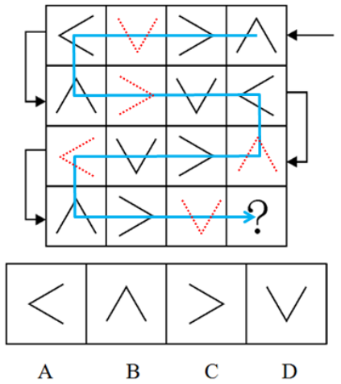
注：本题标注箭头方向是在降低难度。
【来源】 2014年上海公务员考试《行测》真题（A卷）-1月18日第111题,2014年上海公务员考试《行测》真题（B卷）-1月18日第112题

第76题
【知识点】 样式类
【答案】 B
【解析】 本题属于样式类，主要考查样式运算。
每组图形中，图1和图2得到图3的规律为：
黑+黑=白，黑+白=白，白+白=白；
横线+白=横线，横线+黑=横线，横线+横线=黑。
因此本题选B。
【来源】 2014年上海公务员考试《行测》真题（B卷）-1月18日第113题

第77题
【知识点】 位置类
【答案】 B
【解析】 本题属于位置类，主要考查旋转。
整个图形依次顺时针旋转90度，黑色部分依次顺时针移动一格。
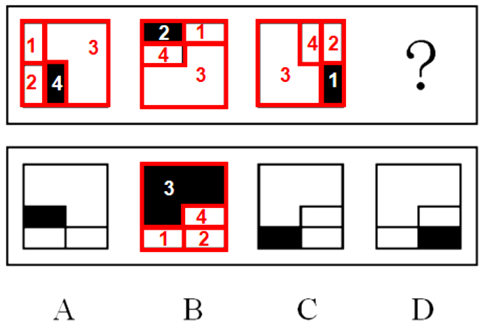
因此本题选B。
【来源】 2014年上海公务员考试《行测》真题（A卷）-1月18日第108题,2014年上海公务员考试《行测》真题（B卷）-1月18日第114题

第78题
【知识点】 重构类
【答案】 B
【解析】 本题属于重构类，主要考查平面展开图（四面体）。
A项：满足题意；
B项：使用描线法可以快速得到立体图中间交线在平面图标定时不对应，不能折成；
C项：满足题意；
D项：满足题意。
因此本题选B。

【来源】 2014年上海公务员考试《行测》真题（A卷）-1月18日第115题,2014年上海公务员考试《行测》真题（B卷）-1月18日第115题

第79题
【知识点】 原因解释
【答案】 C
【解析】 本题属于论证类，主要考查原因解释。
题干中的现象是：环保人士虽然努力使制造商想方设法回收塑料材料，但是塑料制品的回收率不高，而玻璃容器的回收率却非常高。
A项：少数工厂能利用回收塑料进行生产，说明塑料制品回收率低的原因，可以解释，排除；
B项：塑料制品是不兼容的，不能统一回收利用，说明塑料制品回收率低的原因，可以解释，排除；
C项：题干中谈论的是塑料回收率的问题，而该选项说的是制造新塑料的问题，制造新塑料耗费多少石油与其回收没有关系，话题不一致，无法解释，符合；
D项：回收塑料生产出的产品质量差，说明塑料制品回收率低的原因，可以解释，排除。
因此本题选C。
【来源】 2014年上海公务员考试《行测》真题（B卷）-1月18日第116题

第80题
【知识点】 分析推理
【答案】 A
【解析】 本题属于分析推理，主要考查确定信息优先。
已知：每个人都只说对了两个人的喜好，而小赵对小钱的猜测与小钱对自己的猜测不同，则必有一假，而对小孙的猜测相同，因此，“小孙喜欢看艺术频道”为真。又因小赵的猜测“我和小钱都喜欢看教育频道”中必有一假，则根据小李说的对于小赵和小钱的猜测肯定说错了一个，可以推出“小李喜欢看新闻频道”；根据小钱的话可知他说错了小李的喜好，可以推出“小钱喜欢看财经频道”，接着可以推出“小赵喜欢教育频道”，那么小孙说错了小赵的喜好，可以推出“小周喜欢看纪实频道”。
因此本题选A。
【来源】 2014年上海公务员考试《行测》真题（A卷）-1月18日第125题,2014年上海公务员考试《行测》真题（B卷）-1月18日第117题

第81题
【知识点】 论证类
【答案】 D
【解析】 本题属于论证类，主要考查演绎论证。
论点：用电脑的时间”增多的人并没有减少看电视的时间。
论据：无。
A项：无关选项。看电视与使用电脑的时间不冲突，与题干论述无关，论题不一致，排除；
B项：无关选项。其他人群是否很多人都说自己经常看电视，与题干论述无关，论题不一致，排除；
C项：无关选项。看电视与使用电脑的时间不冲突，与题干论述无关，论题不一致，排除；
D项：如果在上班时候也是用电脑的，那在上班时间用电脑时间增多则不影响在非工作时间看电视的时间，所以看电视时间还是和之前用电脑时间并没有关系，所以，具有加强作用，当选。
因此本题选D。
【来源】 2014年上海公务员考试《行测》真题（B卷）-1月18日第118题

第82题
【知识点】 论证类
【答案】 A
【解析】 本题属于论证类，主要考查对比归纳论证。
论点：六十多年前人们认为的老年人现在看起来其实只是中年人。
论据：2010年我国人口平均预期寿命达74.83岁，而建国初期我国人口平均预期寿命只有35岁左右。
A项：削弱论点。该项意思既是建国初期人口平均寿命较小是因为初生婴儿早夭进而拉低平均寿命，并不是因为大部分人活到35岁就死了，而是有的人活得比较老，很多婴儿死得早，然后平均后的寿命在35岁，所以并不是建国初期的35岁就是现在的70岁高龄的老年人，具有削弱作用。
B项：无关选项。说明的是人口数量，与题干论述无关，论题不一致，排除。
C项：增加论据。现在人的寿命比以前长的原因在于营养，具有加强作用。
D项：增加论据。现在人的寿命比以前长的原因在于医疗，具有加强作用。
因此本题选A。
【来源】 2014年上海公务员考试《行测》真题（A卷）-1月18日第120题,2014年上海公务员考试《行测》真题（B卷）-1月18日第119题

第83题
【知识点】 论证类
【答案】 B
【解析】 本题属于论证类，主要考查演绎论证。
论点：医生并不是因为S药是有副作用的而不给我配这种药。
论据：医生言行不一，之前开了很多有副作用的药给我。
A项：无关选项。副作用自然会表现出来，与题干论述不符，论题不一致，排除；
B项：增加反向论据。已知的风险指的是医生给病人开的已知的副作用的药，可用特定方法来降低，而S药的副作用是未知的，因此医生不给开S药，否定了病人的观点，具有削弱作用，当选；
C项：增加论据。医生不相信药效不是担心S药的副作用，支持了病人的观点，具有加强作用，排除；
D项：无关选项。“合成药物与天然药物的副作用以及应对方法是不相同的”与题干论述无关，论题不一致，排除。
因此本题选B。
【来源】 2014年上海公务员考试《行测》真题（A卷）-1月18日第124题,2014年上海公务员考试《行测》真题（B卷）-1月18日第120题

第84题
【知识点】 平行结构
【答案】 C
【解析】 题干的逻辑结构是：繁殖快且基因相似→适合实验，繁殖快但是并非基因相似，所以不适合实验。用字母表示为：P且Q→S，P，-Q，所以-S。只有C与题干类似。判断推理
【来源】 2014年上海公务员考试《行测》真题（A卷）-1月18日第117题,2014年上海公务员考试《行测》真题（B卷）-1月18日第121题

第85题
【知识点】 分析推理
【答案】 C
【解析】 本题属于分析推理，主要考查最大信息法。
橙色确定第3位，黄色出现次数最多，则看黄色，青色在黄色之前一位，所以是“青色、黄色”，而赤色和黄色相邻，则有“青色、黄色、赤色”，从而“青色、黄色、赤色”只能在橙色后面，分布方式可能是4、5、6位或者5、6、7位。如果分布方式为4、5、6，又因为青色和紫色不能相邻，绿色在黄色和紫色前面，因此有三种分别是：绿蓝橙青黄赤紫、蓝绿橙青黄赤紫、绿紫橙青黄赤蓝。如果分布方式为5、6、7，则只有一种：绿紫橙蓝青黄赤。
因此本题选C。
【来源】 2014年上海公务员考试《行测》真题（B卷）-1月18日第122题

第86题
【知识点】 翻译推理
【答案】 A
【解析】 本题属于翻译推理.
题干可翻译为：（1）环保部门官员且发言→民间环保组织成员
（2）民间环保组织成员→非（环保部门官员且发言）。
由（1）和（2）可推得，环保部门官员且发言→民间环保组织成员→非（环保部门官员且发言），根据二难推理的规则，得到，非（环保部门官员且发言）为真，即非环保部门官员或非发言。
A选项翻译为：发言→非 环保部门官员，也即非发言或非 环保部门官员，与题干得到的结论一致。
B选项可翻译为：发言→民间环保组织，变形为：非发言或民间环保组织，与题干不一致，无法推得。
C选项可翻译为：发言→环保部门官员，变形为：非发言或环保部门官员，与题干不一致，无法推得。
D选项可翻译为：发言→非民间环保组织，变形为：非发言或非民间环保组织，与题干不一致，无法推得
因此本题选A。
【来源】 2014年上海公务员考试《行测》真题（A卷）-1月18日第116题,2014年上海公务员考试《行测》真题（B卷）-1月18日第123题

第87题
【知识点】 论证类
【答案】 D
【解析】 本题属于论证类，主要考查演绎论证。
论点：录用获得国内高校博士学位的毕业生，将无助于提升教学质量和科研水平。
论据：如果高等学校能够大量聘用海外一流大学获得博士学位的毕业生，无疑将有助于提升教学质量与科研水平。
A项：不能说明获得国内高校博士学位的毕业生并非无助于提升教学质量和科研水平，论题不一致，排除；
B项：不能说明获得国内高校博士学位的毕业生并非无助于提升教学质量和科研水平，论题不一致，排除；
C项：不能说明获得国内高校博士学位的毕业生并非无助于提升教学质量和科研水平，论题不一致，排除；
D项：增加反向论据。聘用的海外一流大学博士学位的毕业生也有国内大学的博士学位证书，海外毕业生能提升教学质量，所以获得国内大学博士学位证书的毕业生也能提升教学质量，具有削弱作用
，当选。
因此本题选D。
【来源】 2014年上海公务员考试《行测》真题（B卷）-1月18日第124题

第88题
【知识点】 原因解释
【答案】 C
【解析】 本题属于论证类，主要考查原因解释。
题干中的现象是：在新开通移动支付功能的人群中开展宣传和促销，但一个月后，效果井不理想，网络销售收入没有明显增长。
A项：开通的人减少并不代表使用的人一定减少，排除；
B项：只说明消费者对移动支付态度比较谨慎，排除；
C项：说明实际上这个宣传是有效果的，只是需要一段时间才能看得到效果，符合题干中一个月之内没有效果，可以解释；
D项：题干并未涉及“特色服务”，排除。
因此本题选C。
【来源】 2014年上海公务员考试《行测》真题（A卷）-1月18日第119题,2014年上海公务员考试《行测》真题（B卷）-1月18日第125题

第89题
【知识点】 简单计算
【答案】 D
【解析】 本题为简单计算问题。
定位图表材料可知，2012年男、女申请NIH基金数分别为30768个、13025个，平均基金额分别为507279美元、421385美元。可见A国科研工作者申请到NIH基金约为30768×507279+13025×421385≈211亿美元。
因此本题选D。
【来源】 2014年上海公务员考试《行测》真题（B卷）-1月18日第126题

第90题
【知识点】 两期比重差
【答案】 B
【解析】 本题为两期比重差问题。
定位图表材料可知，2012年女性申请A国NIH基金数量为13025，男性申请A国NIH基金数量30768,2002年女性申请A国NIH基金数量为10199，男性申请A国NIH基金数量31801，根据公式比重=部分/整体可知，2012年女性申请者比例为13025/(13025+30768)=13025/43793≈30%；2002年女性申请者比例为10199/(10199+31801)=10199/42000≈24%；可见占比提高了30%-24%=6%，B选项最接近。
因此本题选B。
【计算方法】比重=部分/整体
【来源】 2014年上海公务员考试《行测》真题（B卷）-1月18日第127题

第91题
【知识点】 现期比重
【答案】 C
【解析】 本题为现期比重问题。
定位图表材料可知，2008年，女性科研工作者共计93400人（全为博士学位），可见在2008年的女性科研工作者中不是在2008年取得博士学位的有93400-46000×36%=93400-16560=76840人。
因此本题选C。
【来源】 2014年上海公务员考试《行测》真题（B卷）-1月18日第128题

第92题
【知识点】 综合分析
【答案】 D
【解析】 本题为综合分析问题。
A选项，定位图表材料可知，1973年男、女性科研工作者的人数分别为107200人、10700人,2008年的人数分别为179400人、93400人，根据公式增长率=(现期值-基期值)/基期值可知，与1973年相比，2008年女性科研工作者人数的增长速度为(93400-10700)/10700=82700/10700≈7.7，男性科研工作者人数的增长速度为(179400-107200)/107200=72200/107200≈0.7，可见女性的增长速度是男性的7.1/0.7=11倍，错误；
B选项，定位图表材料可知，2002年男性科研工作者的平均基金额为403047，女性为330169，二者相差为403047-330169=72878。2012年男性平均基金额为507279，女性为421385，二者相差为507279-421385=85893，可见二者的差距进一步扩大了，错误；
C选项，定位图表材料可知，化学的女性平均工资最高，可见物理与天文学中的女性平均工资并非最高，错误；
D选项，定位表格材料可知，1973年女性科研工作者为10700，男性为107200,2008年女性科研工作者为93400，男性为179400。根据公式比重=部分/整体可知，1973年女性在科研工作者中的比例为10700/(10700+107200)=10700/117900≈9%，2008年女性在科研工作者中的比例为93400/(93400+179400)=93400/272800≈34%，正确。
因此本题选D。
【计算方法】增长率=(现期值-基期值)/基期值，比重=部分/整体。
【知识点】A选项，基础增长率；B选项，简单计算比较；C选项，直接读数比较；D选项，现期比重。
【来源】 2014年上海公务员考试《行测》真题（B卷）-1月18日第129题

第93题
【知识点】 现期比值大小比较
【答案】 D
【解析】 本题为现期比值大小比较问题。
定位图表材料可知，生物领域男女平均工资之比为65/50=1.3；化学领域男女平均工资之比为79/62=1.3；物理与天文学领域男女平均工资之比为89/54≈1.65；图表材料指出所有领域中平均工资差异为18%，意为男性平均工资比女性多18%，即男女之比等于1.18，可见所有领域的平均工资之比最小。
因此本题选D。
【来源】 2014年上海公务员考试《行测》真题（B卷）-1月18日第130题

第94题
【知识点】 现期比重大小比较
【答案】 A
【解析】 本题为现期比重大小比较问题。
定位表格材料可知，16-19岁的失业率为70/283≈25%，即超过10%。25—34岁的失业率为201/2198＜10%，45—54岁的失业率为142/2228＜10%，65岁以上的失业率为31/469＜10%。
因此本题选A。
【来源】 2014年上海公务员考试《行测》真题（A卷）-1月18日第135题,2014年上海公务员考试《行测》真题（B卷）-1月18日第131题

第95题
【知识点】 现期比重加减
【答案】 D
【解析】 本题为现期比重加减问题。
定位表格材料可知，男性失业人口数量为418千人，女性失业人口数量352人，全部劳动力人口为9476千人，男性失业人口在全部劳动力人口中所占的比重为418/9476≈0.44；女性失业人口在全部劳动力人口中所占的比重为352/9476≈0.37，可见男性失业人口在全部劳动力人口中所占的比重比女性多0.44-0.37=0.7，即多0.7个百分点。
因此本题选D。
【来源】 2014年上海公务员考试《行测》真题（A卷）-1月18日第134题,2014年上海公务员考试《行测》真题（B卷）-1月18日第132题

第96题
【知识点】 直接读数
【答案】 A
【解析】 本题为直接读数问题。
定位表格材料可知，男性劳动力数量为4968千人，女性劳动力数量为4509千人，可见女性数量小于男性数量，故A区域代表的应为男性劳动力，D选项排除。那么可得第二个饼形图应代表的为女性劳动力的年龄段数量分配，定位饼状图可知，各年龄段人数相对应的大小应为，B图5%对于第5名，C图9%对于第3名，D图8%对于第4名，从表格材料中对应得出的年龄段人群应为，B对应20—24岁女性劳动力，C对应35—44岁女性劳动力，D对应55—64岁女性劳动力。
因此本题选A。
【来源】 2014年上海公务员考试《行测》真题（B卷）-1月18日第133题

第97题
【知识点】 综合分析
【答案】 C
【解析】 本题为综合分析问题。
A选项，定位表格材料可知，20-24岁就业人口男性（363千人）小于女性（392千人），错误；
B选项，定位表格材料和文字材料可知，16—19岁的男性失业率为39/152≈25.6%，错误；
C选项，定位表格材料和文字材料可知，45—54岁的女性失业率为69/1089≈6%；而55—64岁的女性失业旅为33/748≈4%，可见女性55-64岁失业率低于45-54岁，错误；
D选项，定位表格材料可知，45-54岁就业人口数（2086千人）最多，正确。
因此本题选D。
【知识点】A选项，直接读数比较；B选项，现期比重；C选项，现期比重大小比较；D选项，直接读数比较。
【来源】 2014年上海公务员考试《行测》真题（A卷）-1月18日第136题,2014年上海公务员考试《行测》真题（B卷）-1月18日第134题

第98题
【知识点】 综合分析
【答案】 B
【解析】 本题为综合分析问题。
A选项，定位表格材料可知，在男性中劳动力人口占比最大的年龄段为35-44岁，而在女性中劳动力人口占比最大的年龄段为45-54岁，A选项错误；
B选项，定位表格材料和文字材料可知，已婚男性的失业率为129/2601≈0.05，已婚女性的失业率为99/2062≈0.049，可见已婚女性较小。劳动力人口占比已婚男性为72.7，已婚女性为59.6，可见已婚女性较小。根据公式比重=部分/整体可知，就业人口已婚男性占比为2471/3576≈0.7，已婚女性占比为1962/3461≈0.6，可见已婚女性较小，正确；
C选项，定位表格材料可知，女性公民的劳动力人口数量为4509人，而男性公民的劳动力人口数量为4968，可见男性劳动力人口数量大于女性，错误；
D选项，定位表格材料和文字材料可知，男性25-34岁的失业率为108/1207≈0.09，女性25-34岁的失业率为94/991≈0.094，可见女性较大，错误。
因此本题选B。
【计算方法】比重=部分/整体
【知识点】A选项，现期比重大小比较；B选项，现期比重大小比较；C选项，直接读数比较；D选项，现期比重大小比较。
【来源】 2014年上海公务员考试《行测》真题（A卷）-1月18日第137题,2014年上海公务员考试《行测》真题（B卷）-1月18日第135题

第99题
【知识点】 间隔增长率计算
【答案】 D
【解析】 本题为间隔增长率计算问题。
定位文字材料第一段可知，2013年1~7月份，某市规模以上工业增加值同比增长12.0%，增速比去年同期提高1.4个百分点。根据公式间隔增长率R=r1+r2+r1×r2可知，该市2013年1—7月份规模以上工业增加值比2011年同期增长12%+（12%-1.4%）+12%×（12%-1.4%）≈23.9%。
因此本题选D。
【计算方法】间隔增长率R=r1+r2+r1×r2
【来源】 2014年上海公务员考试《行测》真题（A卷）-1月18日第126题,2014年上海公务员考试《行测》真题（B卷）-1月18日第136题

第100题
【知识点】 混合增长率计算
【答案】 B
【解析】
本题为混合增长率计算问题。
定位文字材料第四段可知，1—7月份，全市完成销售产值6258.1亿元，同比增长12.7%，其中，完成国内销售产值4995.2亿元，同比增长15.7%；完成出口交货值1262.9亿元。根据混合增长率（居中但不中，偏向基数大的）原则可知，出口交货值增长率小于12.7%，国内销售产值比出口交货值高很多，则增长率靠近国内销售增长率。另外，15.7%-12.7%=3%，比12.7%小3为9.7%，即小于9.7%。此外，全市增长量=国内销售产值增长量+出口交货值增长量，全市增长量比国内销售产值增长量高，说明出口交货值增长量也是正的，即为增长，则出口交货值增长率不可能为负。（12.7%≈1/8，全市增长量≈6258.1/9≈695；15.7%≈1/6.5，国内销售产值增长量≈4995.2/7.5≈666）
因此本题选B。

【来源】 2014年上海公务员考试《行测》真题（A卷）-1月18日第128题,2014年上海公务员考试《行测》真题（B卷）-1月18日第137题

第101题
【知识点】 基期量大小比较
【答案】 C
【解析】 本题为基期量大小比较问题。
根据公式基期量=现期量/(1+增长率)可知，A选项，专用设备制造业所完成增加值为118.4/(1+16%)=118.4/1.16≈102亿元，农副食品加工业为223.5/(1+19.6%)≈223.5/1.2≈186亿元，电子信息业为63.4/(1-12.2%)=63.4/0.878≈72亿元，可见农副产品加工业大于专用设备制造业，错误；B选项，铁路船舶制造业89.2/(1-26.9%)=89.2/0.731≈122亿元，医药制造业为21.2/(1+24.7%)=21.2/1.247≈17亿元，通用设备制造业为272.9/(1+15.5%)=272.9/1.155≈236亿元，可见通用设备制造业大于医药制造业，错误；C选项，石油加工业168.5/(1-1.5%)=168.5/0.985≈166亿元，化工行业176.2/(1+81.3%)=176.2/1.813≈97亿元，汽车制造业57.4/(1+9.3%)=57.4/1.093≈53亿元，正确；D选项，服装行业为56.7/(1-1.5%)=56.7/0.985≈58亿元，汽车制造业57.4/(1+9.3%)=57.4/1.093≈53亿元，电子信息业为63.4/(1-12.2%)=63.4/0.878≈72亿元，可见电子信息业大于汽车制造业，错误。
因此本题选C。
【计算方法】基期量=现期量/(1+增长率)
【来源】 2014年上海公务员考试《行测》真题（A卷）-1月18日第129题,2014年上海公务员考试《行测》真题（B卷）-1月18日第138题

第102题
【知识点】 基期比重
【答案】 B
【解析】 本题为基期比重问题。
定位文字材料第一段和第二段可知，2013年1-7月份，某市规模以上工业增加值同比增长12%，2013年1—7月份该市国有及国有控股企业、民营企业和外商控股企业的增加值占全市规模以上工业增加值总量的比重为20:62:18。如果全市规模以上工业增加值为100，则国有及控股企业的工业增加值为20，同比下降3.5%，根据公式基期比重=A/U×(1+u%)/(1+a%)可知，
其2012年增加值占规模以上的工业增加值的比重为20/100×(1+12%)/(1-3.5%)=0.2×1.16≈23%，B选项最接近。
因此本题选B。
【计算方法】基期比重=A/U×(1+u%)/(1+a%)
【来源】 2014年上海公务员考试《行测》真题（A卷）-1月18日第127题,2014年上海公务员考试《行测》真题（B卷）-1月18日第139题

第103题
【知识点】 综合分析
【答案】 D
【解析】
本题为综合分析问题。
A选项，定位文字材料第二段可知，轻工业完成增加值同比增长17.4%，重工业完成增加值同比增长10.1%，轻重工业增加值占全市规模工业总量的比重为28：72，根据公式增长量=现期值×增长率/(1+增长率)可知，轻工业同比增量为28×(17.4%)/(1+17.4%)=28×(1/5.5)/(1+1/5.5)≈28/6.5≈4（17.4%≈1/5.5），重工业增加值同比增量为72×(10.1%)/(1+10.1%)=72×(1/10)/(1+1/10)≈72/11≈6（10.1%≈1/10），可见重工业增加值同比增量应高于轻工业，错误；
B选项，定位文字材料第三段可知，在37个行业中，并没有列出具体增加值和增长率，可见无法确定完成增加值最高的行业是否是同比增长最快的行业，错误；
C选项，定位文字材料第四段可知，全市完成销售产值6258.1亿元，同比增长12.7%，根据公式增长量=现期值×增长率/(1+增长率)可知，销售产值增长量为6258.1×(12.7%)/(1+12.7%)≈6258.1×(1/8)/(1+1/8)≈6258/9≈700亿元（12.7%≈1/8），即小于1000亿元，错误；
D选项，定位文字材料第五段可知，利润的增长率为20.9%，收入的增长率为25.8%，根据公式两期比重差=A/U×(a%-u%)/(1+a%)可知，当a%＞u% ，比重上升，反之比重下降。可见利润同比增长率小于收入同比增长率，即利润率下降，正确。
因此本题选D。
【计算方法】增长量=现期值×增长率/(1+增长率)，两期比重差=A/U×(a%-u%)/(1+a%)。
【知识点】A选项，增长量大小比较；B选项，简单计算；C选项，基础增长量；D选项，两期比重大小比较。
【来源】 2014年上海公务员考试《行测》真题（B卷）-1月18日第140题

二、多选题
第1题
【知识点】 毛泽东思想与中国特色社会主义理论体系
【答案】 BCD
【解析】 第一步，本题考查网络信息保护。第二步，2012年12月28日，十一届全国人大常委会第三十次会议表决通过了《关于加强网络信息保护的决定》，该决定以法律形式保护公民个人及法人信息安全，确立网络身份管理制度，明确网络服务提供者的义务和责任，并赋予政府主管部门必要的监管手段，重点解决我国网络信息安全立法滞后的问题。所以BCD说法正确。因此，选择BCD选项。
【来源】 2014年上海公务员考试《行测》真题（A卷）-1月18日第7题,2014年上海公务员考试《行测》真题（B卷）-1月18日第2题

第2题
【知识点】 行政法
【答案】 ABD
【解析】 第一步，本题考查行政法。第二步，《条例》对个人不良信用信息的保存期限设定为5年，C错误。为在征信业务活动中切实保护个人信息安全，《条例》主要作了以下规定。;一是严格规范个人征信业务规则，包括：除依法公开的个人信息外，采集个人信息应当经信息主体本人同意，未经同意不得采集；向征信机构提供个人不良信息的，应当事先告知信息主体本人；征信机构对个人不良信息的保存期限不得超过5年，超过的应予删除；除法律另有规定外，他人向征信机构查询个人信息的，应当取得信息主体本人的书面同意并约定用途，征信机构不得违反规定提供个人信息，A正确。;二是明确规定禁止和限制征信机构采集的个人信息，包括：禁止采集个人的宗教信仰、基因、指纹、血型、疾病和病史信息以及法律、行政法规规定禁止采集的其他个人信息；征信机构不得采集个人的收入、存款、有价证券、不动产的信息和纳税数额信息，但征信机构明确告知信息主体提供该信息可能产生的不利后果，并取得其书面同意采集的除外，B正确。三是明确规定个人对本人信息享有查询、异议和投诉等权利，包括：个人可以每年免费两次向征信机构查询自己的信用报告；个人认为信息错误、遗漏的，可以向征信机构或信息提供者提出异议，异议受理部门应当在规定时限内处理；个人认为合法权益受到侵害的，可以向征信业监督管理部门投诉，征信业监督管理部门应当及时核查处理并限期答复。个人对违反《条例》规定，侵犯自己合法权利的行为，还可以依法直接向人民法院提起诉讼，D正确。四是严格法律责任，对征信机构或信息提供者、信息使用者违反《条例》规定，侵犯个人权益的，由监管部门依照《条例》的规定给予行政处罚；造成损失的，依法承担民事责任；构成犯罪的，依法追究刑事责任。因此，选择ABD选项。
【来源】 2014年上海公务员考试《行测》真题（A卷）-12月21日第7题,2014年上海公务员考试《行测》真题（B卷）-12月21日第3题,2014年上海公务员考试《行测》真题（B卷）-1月18日第3题,今日作业-常识-法律1第6题

第3题
【知识点】 行政法
【答案】 BD
【解析】 第一步，本题考查行政法。第二步，《公务员法》第四十八条 对工作表现突出，有显著成绩和贡献，或者有其他突出事迹的公务员或者公务员集体，给予奖励。奖励坚持精神奖励与物质奖励相结合、以精神奖励为主的原则。公务员集体的奖励适用于按照编制序列设置的机构或者为完成专项任务组成的工作集体。A正确，排除，B错误，当选。《公务员法》第五十条 奖励分为：嘉奖、记三等功、记二等功、记一等功、授予荣誉称号。C正确，排除。公务员奖励规定（试行）规定，授予荣誉称号，由省级以上党委、政府或者中央公务员主管部门批准。由市（地）级以上机关审批的奖励，事先应当将奖励实施方案报同级公务员主管部门审核，D不对，当选。因此，选择BD选项。;;;;;;;
【来源】 2014年上海公务员考试《行测》真题（B卷）-12月21日第4题,2014年上海公务员考试《行测》真题（B卷）-1月18日第4题

第4题
【知识点】 经济常识（其它）
【答案】 ACD
【解析】 本题考查经济常识。《国务院批准发展改革委等部门关于深化收入分配制度改革若干意见的通知》经过三十多年的探索与实践，按劳分配为主体、多种分配方式并存的分配制度基本确立，以税收、社会保障、转移支付为主要手段的再分配调节框架初步形成，有力地推动了社会主义市场经济体制的建立，极大地促进了国民经济快速发展，人民生活水平显著提高。故选ACD。
【来源】 2014年上海公务员考试《行测》真题（A卷）-12月21日第9题,2014年上海公务员考试《行测》真题（B卷）-12月21日第5题,2014年上海公务员考试《行测》真题（B卷）-1月18日第5题,09.24今日作业-常识第2题,今日作业-常识-经济第19题

第5题
【知识点】 经济常识（其它）
【答案】 BD
【解析】 本题考查经济常识。市场经济具有法制性、竞争性、平等性、开放性特征，题中中国S集团运用法律武器维护自己的利益，把握了市场的法制性和平等性特征，这里市场观念的“走出去”，也体现了市场经济的开放性，所以D选项正确。只有真正认识市场经济的作用，才能把握市场的特征和原则，才能真正做到市场观念“走出去”。所以B选项正确。故选BD。
【来源】 2014年上海公务员考试《行测》真题（A卷）-1月18日第9题,2014年上海公务员考试《行测》真题（B卷）-1月18日第6题,09.24今日作业-常识第19题,今日作业-常识-经济第2题

第6题
【知识点】 行政法
【答案】 BD
【解析】 第一步，本题考查上海市政府信息公开规定。第二步，根据《上海市政府信息公开规定》第21条规定，公民、法人或者其他组织依照《政府信息公开条例》第13条规定向行政机关申请公开政府信息的，应当提交载明下列内容的申请书：（一）申请人的姓名或者名称、联系方式；（二）明确的政府信息内容，包括能够据以指向特定政府信息的文件名称、文号或者其他特征描述；（三）获取政府信息的方式及其载体形式。公民、法人或者其他组织向行政机关申请公开政府信息的，行政机关可以询问申请人获取政府信息的用途。所以C选项中的律师应说明申请信息的用途，是错误的。根据本法第24条规定，行政机关依申请公开政府信息的，申请人可以选择邮寄、递送、传真、当面领取等方式获取政府信息，并可以选择纸质、光盘、磁盘等政府信息载体形式。因此B正确。根据本法第25条规定，公民、法人或者其他组织向行政机关申请提供与其自身相关的税费缴纳、社会保障、医疗卫生、登记等政府信息的，应当出示有效身份证件或者证明文件。而题干中该律师所申请公开的为网站建设、设计及招投标全过程中的信息，不需要提供有效身份证明，故A错误。根据本法第27条规定，行政机关依申请向公民、法人或者其他组织提供政府信息的，可以收取实际发生的检索、复制、邮寄等成本费用，但不得收取其他费用，D选项正确。因此，选择BD选项。
【来源】 2014年上海公务员考试《行测》真题（A卷）-1月18日第3题,2014年上海公务员考试《行测》真题（B卷）-1月18日第7题

第7题
【知识点】 经济常识（其它）
【答案】 ACD
【解析】 本题考查经济常识。2013年7月31日，国务院总理李克强主持召开国务院常务会议，研究的主题之一是如何推进政府向社会力量购买公共服务。推进政府向社会力量购买公共服务，围绕着三个重要目标。第一是增加公共产品的供应，让人民群众更多地分享经济发展的成果。第二是发展产业，主要是现代服务业。第三是政府自身的变革。故选ACD。
【来源】 2014年上海公务员考试《行测》真题（A卷）-1月18日第6题,2014年上海公务员考试《行测》真题（B卷）-1月18日第8题

第8题
【知识点】 毛泽东思想与中国特色社会主义理论体系
【答案】 ABD
【解析】 第一步，本题考查时政。第二步，国务院的《全国海洋经济发展“十二五”规划》提出充分发挥环渤海、长江三角洲和珠江三角洲三个经济区的引领作用，推进形成我国北部、东部和南部三个海洋经济圈，结合落实国家关于沿海区域发展的部署，着力培育一批重要的海洋经济增长极。因此，选择ABD选项。
【来源】 2014年上海公务员考试《行测》真题（A卷）-1月18日第12题,2014年上海公务员考试《行测》真题（B卷）-1月18日第10题

第9题
【知识点】 公共管理常识
【答案】 ABCD
【解析】 本题考查管理常识。行政协调是指对行政管理工作加以调节，引导各行政组织之间、人员之间互相协作，互相配合，以便齐心协力共同实现行政决策目标的活动。这里一般通过转变政府职能，建立或撤销政府机构，政府职能分化，公民参与与磋商等方式进行。以协调的主客体及其内容为标准，可划分为三种：与外部环境的行政协调；内部纵横向的行政协调；内外部、纵横向人际关系的行政协调。其中与外部的环境的协调是指政府系统与非政府系统之间的协调关系，党的体系不属于政府体系，所以A也正确。故选ABCD。
【来源】 2014年上海公务员考试《行测》真题（A卷）-12月21日第6题,2014年上海公务员考试《行测》真题（B卷）-12月21日第11题,2014年上海公务员考试《行测》真题（B卷）-1月18日第11题

第10题
【知识点】 行政法
【答案】 AC
【解析】 本题考查法律常识。行政主体在做出行政处罚之前，就应当告知行对人做出处罚的依据、事由，并且告知相对方相应的权利。行政处罚显失公正的，意味着该具体行政行为不合理，不能进行诉讼，行政诉讼只审查合法性，不审查合理性。该处罚合法合规，并无不当，B选项错误。行政强制执行需要申请人民法院强制执行,D选项错误。所以，正确答案是AC。
【来源】 2014年上海公务员考试《行测》真题（B卷）-12月21日第12题,2014年上海公务员考试《行测》真题（B卷）-1月18日第12题,今日作业-常识-法律1第18题

第11题
【知识点】 行政法
【答案】 ABD
【解析】 第一步，本题考查保守国家秘密法。第二步，依据《中华人民共和国保守国家秘密法》第13条规定，机关、单位执行上级确定的国家秘密事项，需要定密的，根据所执行的国家秘密事项的密级确定。下级机关、单位认为本机关、本单位产生的有关定密事项属于上级机关、单位的定密权限，应当先行采取保密措施，并立即报请上级机关、单位确定；没有上级机关、单位的，应当立即提请有相应定密权限的业务主管部门或者保密行政管理部门确定。故ABD选项正确。根据本法第12条规定，机关、单位确定，变更和解除本机关，本单位的国家秘密，应当由承办人提出具体意见，经定密责任人审核批准。故C项错误，是承办人提意见，经定密责任人审核批准。因此，选择ABD选项。
【来源】 2014年上海公务员考试《行测》真题（A卷）-1月18日第10题,2014年上海公务员考试《行测》真题（B卷）-1月18日第13题

第12题
【知识点】 生物医学常识（其它）
【答案】 ABC
【解析】 本题考查科学常识。首先是清洗，不管是疯狗，还是正常狗，都应该马上就地用大量清水（10000毫升以上）冲洗伤口。如果有条件的话，最好能用20%的肥皂水或0.1%的苯扎溴铵反复冲洗，一般要在半小时左右，然后再用清水冲洗，把含病毒的唾液、血水冲掉，故A正确。冲完后，马上用酒精或碘酒擦伤口内外，尽可能杀死狂犬病毒，故B正确。被咬伤后要迅速就医，应在24小时内注射疫苗，注射疫苗时应按时足量注射，故C正确，D错误。故选ABC。
【来源】 2014年上海公务员考试《行测》真题（A卷）-1月18日第28题,2014年上海公务员考试《行测》真题（B卷）-1月18日第14题,今日作业-常识-生物医学第8题

第13题
【知识点】 生物医学常识（其它）
【答案】 BD
【解析】 本题考查生物医学常识。免疫系统疾病的症状一般主要表现在易患感冒及其他感染性疾病，易疲劳或易过敏。根据病因及特性不同，大致常见的有：艾滋病、过敏性疾病、风湿性关节炎、过敏性哮喘、慢性疲劳、II型糖尿病、枯草热、红斑狼疮及多发性硬化症等。艾滋病由感染艾滋病病毒（HIV病毒）引起，HIV是一种能攻击人体免疫系统的病毒。红斑狼疮是一种典型的自身免疫性结缔组织病（多见于15～40岁女性），所以BD项属于免疫系统疾病。故选BD。
【来源】 2014年上海公务员考试《行测》真题（A卷）-1月18日第16题,2014年上海公务员考试《行测》真题（B卷）-1月18日第15题,今日作业-常识-生物医学第9题

第14题
【知识点】 行政法
【答案】 ABCD
【解析】 第一步，本题考查经济法。第二步，水土保持法第16条规定，市、区县（自治县）人民政府应当鼓励和支持山区、丘陵区以及容易发生水土流失的其他区域的农业生产者采取免耕、等高耕作、轮耕轮作、间作套种等保土耕作方法和其他有利于水土保持的措施。A项正确。D项属于A项同意延伸，正确。BC选项也是保护植被的措施。因此，选择ABCD选项。
【来源】 2014年上海公务员考试《行测》真题（A卷）-12月21日第15题,2014年上海公务员考试《行测》真题（B卷）-12月21日第16题,2014年上海公务员考试《行测》真题（B卷）-1月18日第16题

第15题
【知识点】 科技常识其它
【答案】 ABCD
【解析】 本题考查科技成就。海上风电具有资源丰富、发电利用小时数高、不占用土地、不消耗水资源和适宜大规模开发的特点，虽然风力发电的效率本身并不高，但题目问的是海上风电场与陆上风电场相比，效率高也要入选。故选ABCD。
【来源】 2014年上海公务员考试《行测》真题（A卷）-1月18日第17题,2014年上海公务员考试《行测》真题（B卷）-1月18日第17题

第16题
【知识点】 生物医学常识（其它）
【答案】 ABCD
【解析】 本题考查科学常识。生命探测仪，即一种探测生命迹象的仪器，凡是活着的人或动物，身体之中都会蕴藏着一系列的生命信息，它们会通过各种能量方式表现在身体外部。比如声波，人体固有的电磁波，以及大脑在进行活动时所产生的一些特殊波等，这些波的频率不同，所以可以被生命探测仪采集到，救援人员可借此做出是否有人的判断。故选ABCD。
【来源】 2014年上海公务员考试《行测》真题（A卷）-1月18日第19题,2014年上海公务员考试《行测》真题（B卷）-1月18日第18题,今日作业-常识-科技常识第14题

第17题
【知识点】 科技成就
【答案】 ACD
【解析】 本题考查科技成就。海洋观测是指应用高科技手段全面、深入地观测和了解海洋的变化过程。海洋观测是在一定的时空内对海洋进行立体观测（海面之上、海面、海底）。海面之上的空间观测是利用各类遥感新技术，如高分辨率高光谱卫星图像技术、雷达卫星技术等，对海面及海面下一定深度范围内的海洋特性进行全面地观测，所以C对。海面观测是由岸基海洋观测站、高频地波雷达、各型浮标、科学考察船等组成的海面观测网，对海洋动力、大气、环境、突发事件等实行全天候观测，所以A对。海底观测是由海底工作平台、海底数据、水下滑翔器、海底机器人等智能终端组成的海底观测网，对海洋深处动力、生物、化学、地球物理要素数据进行精确而持续的采集所以D对。故选ACD。
【来源】 2014年上海公务员考试《行测》真题（B卷）-12月21日第19题,2014年上海公务员考试《行测》真题（B卷）-1月18日第19题

第18题
【知识点】 科技常识其它
【答案】 BC
【解析】 本题考查科学常识。“黑匣子”是飞机专用的电子记录设备之一，名为航空飞行记录器。里面装有飞行数据记录器和舱声录音器，飞机各机械部位和电子仪器仪表都装有传感器与之相连。它能把飞机停止工作或失事坠毁前半小时的有关技术参数和驾驶舱内的声音记录下来。黑匣子具有极强的抗火、耐压、耐冲击振动、耐海水（或煤油）浸泡、抗磁干扰等能力，即便飞机已完全损坏黑匣子里的记录数据也能完好保存。故选BC。
【来源】 2014年上海公务员考试《行测》真题（A卷）-1月18日第26题,2014年上海公务员考试《行测》真题（B卷）-1月18日第21题,今日作业-常识-科技常识第13题

第19题
【知识点】 地理常识（其它）
【答案】 ABCD
【解析】 本题考查地理常识。
目前常见的处理方法有：化学处理、火法处理、微生物处理、机械处理。虽然前两种方法对环境有所污染，但包括我国在内的部分国家和地区都在使用。
因为废旧电器所含化学成分较多，如果将废旧电子产品作为一般垃圾丢弃，其所含的铅等重金属就会污染环境。
在处理电子垃圾时应该进行综合处理，对有用的部份回收再利用，减少污染。
因此本题选ABCD。
【来源】 2014年上海公务员考试《行测》真题（A卷）-1月18日第25题,2014年上海公务员考试《行测》真题（B卷）-1月18日第23题

第20题
【知识点】 科技常识其它
【答案】 AC
【解析】 本题考查科学常识。激光快速成型技术的原理是利用激光束扫描金属板材诱发的内部非均匀分布的热应力，使板材发生局部塑性屈服，从而使板材产生一定角度的弯曲变形。由此可见，激光快速成型技术是改变原有物体的形状，而3D打印是构造新物体，两种技术基于不同原理，所以A项说法错误。3D打印常用材料有尼龙玻纤、耐用性尼龙材料、石膏材料、铝材料、钛合金、不锈钢、镀银、镀金、橡胶类材料。可见3D打印可以用于打印金属制品，所以C项说法错误。故选AC。
【来源】 2014年上海公务员考试《行测》真题（A卷）-1月18日第20题,2014年上海公务员考试《行测》真题（B卷）-1月18日第27题,今日作业-常识-科技常识第11题

第21题
【知识点】 中国古代史
【答案】 AB
【解析】 本题考查历史常识。
A项，当选，河姆渡遗址距今6000年左右，是中国南方早期新石器时代遗址。B项，当选，半坡遗址，距今6000年左右，是黄河流域典型的原始社会母系氏族公社村落遗址，属新石器时代仰韶文化。
C项，不当选，三星堆遗址是中国西南地区的青铜时代遗址，不属新石器时代。D项，不当选，周口店遗址是旧石器时代早期的人类遗址，不属新石器时代。
因此本题选A、B。
【来源】 2014年上海公务员考试《行测》真题（A卷）-1月18日第23题,2014年上海公务员考试《行测》真题（B卷）-1月18日第29题,09.25今日作业-常识第1题,今日作业-常识-历史人文1第20题

第22题
【知识点】 毛泽东思想与中国特色社会主义理论体系
【答案】 ABD
【解析】 第一步，本题考查中国（上海）自由贸易试验区建设的总体目标。第二步，2013年9月，国务院印发了《中国（上海）自由贸易实试验区总体方案》，总体目标的第2条指出，经过两至三年的改革试验力争……建设成为具有国际水准的投资贸易便利、货币兑换自由、监管高效便捷、法制环境规范的自由贸易试验区，为我国扩大开放和深化改革探索新思路和新途径，更好地为全国服务。因此，选择ABD选项。
【来源】 2014年上海公务员考试《行测》真题（A卷）-1月18日第31题,2014年上海公务员考试《行测》真题（B卷）-1月18日第31题

第23题
【知识点】 毛泽东思想与中国特色社会主义理论体系
【答案】 AC
【解析】 第一步，本题考查时政。第二步，《中国（上海）自由贸易试验区总体方案》在“主要任务和目标”中第2条指出，选择金融服务、航运服务、商贸服务、专业服务、文化服务以及社会服务领域扩大开放，暂停或取消投资者资质要求、股比限制、经营范围限制等准入限制措施（银行业机构、信息通信服务除外），营造有利于各类投资者平等准入的市场环境。因此，选择AC选项。
【来源】 2014年上海公务员考试《行测》真题（A卷）-1月18日第32题,2014年上海公务员考试《行测》真题（B卷）-1月18日第32题

第24题
【知识点】 毛泽东思想与中国特色社会主义理论体系
【答案】 BCD
【解析】 第一步，本题考查时政。第二步，《中国（上海）自由贸易试验区总体方案》在“主要任务和目标”中第1条指出，……建立一口受理、综合审批和高效运作的服务模式，完善信息网络平台，实现不同部门的协同管理机制。因此，选择BCD选项。
【来源】 2014年上海公务员考试《行测》真题（A卷）-1月18日第33题,2014年上海公务员考试《行测》真题（B卷）-1月18日第33题

第25题
【知识点】 经济常识（其它）
【答案】 ABD
【解析】 本题考查经济常识。由表格数据可知，R&amp;amp;D经费支出从2008年4616亿元逐渐增加到2012年的10240亿元，A项正确。R&amp;amp;D经费支出占GDP的比重从2008年1.47%逐渐增长到2012年的1.97%，B项正确。文中只是说明了加大科技投入，并没有提及科研经费浪费现象严重，故C项错误。由材料一中发达国家和地区Ｒ＆Ｄ经费支出占ＧＤＰ比重的平均水平为3%，而我国截至2012年只有1.97%，可知我国与发达国家和地区相比仍有一定差距。D项正确。故选ABD。
【来源】 2014年上海公务员考试《行测》真题（A卷）-1月18日第35题,2014年上海公务员考试《行测》真题（B卷）-1月18日第35题

第26题
【知识点】 经济常识（其它）
【答案】 ABCD
【解析】 本题考查经济常识。A项通过增加对科技投入，促进某些资源向科研领域配置，为科技创新提供物质保障，符合题意；B项通过激励和奖励机制激发科技工作者的积极性和创新性，从而推进科技创新，符合题意；C项加快构建以企业为主体，充分发挥企业在科技创新中的作用，符合题意；D项发挥市场在科技创新过程中优化人财物的配置，有助于推进科技创新，符合题意。故选ABCD。
【来源】 2014年上海公务员考试《行测》真题（A卷）-1月18日第36题,2014年上海公务员考试《行测》真题（B卷）-1月18日第36题

第27题
【知识点】 毛泽东思想与中国特色社会主义理论体系
【答案】 ACD
【解析】 第一步，本题考查科技和政治生活关系。第二步，政务微博拓宽公民诉求渠道，A说法正确。政府应该尊重民意，倾听民意，而不能说控制民意，B项表述错误。科技发展有利于政府更好地实施政府公开，接受人民监督，C说法正确。科技发展有利于增强我国的综合国力，提高我国的国际地位，D说法正确。因此，选择ACD选项。
【来源】 2014年上海公务员考试《行测》真题（A卷）-1月18日第37题,2014年上海公务员考试《行测》真题（B卷）-1月18日第37题

第28题
【知识点】 科技成就
【答案】 ABD
【解析】 本题考查科技成就。蛟龙号最大下潜深度达到了7000多米，是在海洋高科技领域的一种突破，这一重大成就极大地提升了我国科技实力，它的设计和研制体现了我国的综合能力的增强。ABD三项均正确。目前我国还没有步入科技发达国家的行列，与发到国家还有一定差距，C选项说法错误。故选ABD。
【来源】 2014年上海公务员考试《行测》真题（A卷）-1月18日第38题,2014年上海公务员考试《行测》真题（B卷）-1月18日第38题

第29题
【知识点】 行政法
【答案】 ABD
【解析】 本题考查行政救济。根据《行政复议法》第15条规定，对政府工作部门依法设立的派出机构依照法律、法规或者规章规定，以自己的名义作出的具体行政行为不服的，向设立该派出机构的部门或者该部门的本级地方人民政府申请行政复议。张女士可以向H区公安局申请复议，故A项正确。根据《行政诉讼法》第2条规定，公民、法人或者其他组织认为行政机关和行政机关工作人员的具体行政行为侵犯其合法权益，有权依照本法向人民法院提起诉讼，B项正确。根据《行政复议法》第16条规定，公民、法人或者其他组织申请行政复议，行政复议机关已经依法受理的，或者法律、法规规定应当先向行政复议机关申请行政复议、对行政复议决定不服再向人民法院提起行政诉讼的，在法定行政复议期限内不得向人民法院提起行政诉讼。张女士不能同时申请复议和提起行政诉讼，故D项正确。故选ABD。
【来源】 2014年上海公务员考试《行测》真题（A卷）-1月18日第41题,2014年上海公务员考试《行测》真题（B卷）-1月18日第41题,今日作业-常识-法律1第4题

第30题
【知识点】 公共管理常识
【答案】 ABCD
【解析】 本题考查管理常识。社区管理除包括主管部门、居（村）委会指导和监督业主委员会和物业管理企业的工作外，还包括计划生育、市容、环卫、城建等部门在社区的各项行政管理；物业管理包括物业管理企业对小区管辖范围内进行的物业管理有偿服务，还包括业主大会、业主委员会的自治管理和规范运作，A项正确。从管理区域来讲，社区管理管辖的范围广，往往不限于一个物业管理区域；物业管理则是针对一个物业管理区域讲的，B项正确。社区管理是国家管理社会生活、群众管理社会生活和社会管理社会生活相互交融的基础性社会管理。具体而言，社区管理是在街道办事处领导下的行政性管理和街道办事处组织引导下，社区内有关单位和居民共同参与的围绕人的社会生活而实施的管理。政府行为在社会管理中起着主导作用，因而社区管理具有明显的行政性。而物业管理是社会化、企业化、专业化管理，他是在业主的委托下围绕“人的居住环境”而实施的管理，是一种由现代化的物业管理企业实施的完全市场化、商业化的活动，CD项正确。故选ABCD。
【来源】 2014年上海公务员考试《行测》真题（A卷）-1月18日第44题,2014年上海公务员考试《行测》真题（B卷）-1月18日第44题

第31题
【知识点】 公共管理常识
【答案】 BCD
【解析】 本题考查管理常识。居民委员会是居民自我管理、自我教育、自我服务的基层群众性自治组织，与街道办事处的关系是独立的，不属于基层政权，A选项错误。居民委员会是中国人民民主专政和城市基层政权的重要基础，也是党和政府联系人民群众的桥梁和纽带之一。我国的居民通过这一制度直接行使宪法赋予的自治权和民主管理经济、文化和社会事务的权力，B和D正确。居委会是实现基层民主的重要组织形式。根据《宪法》第2条规定，人民依照法律规定，通过各种途径和形式，管理国家事务，管理经济和文化事业，管理社会事务。而居委会则是城市居民实现民主权利的重要形式，C选项正确。故BCD选项正确。故选BCD。
【来源】 2014年上海公务员考试《行测》真题（A卷）-1月18日第45题,2014年上海公务员考试《行测》真题（B卷）-1月18日第45题

第32题
【知识点】 公共管理常识
【答案】 AC
【解析】 本题考查管理常识。根据建设部发布的《城市新建住宅小区管理办法》规定，物业管理公司在物业管理中的以下方面负有义务：（1）履行物业管理合同，依法经营；（2）接受管委会和住宅小区内居民的监督；（3）对重大的管理措施提交管委会审议，并经管委会认可；（4）接受房地产行政主管部门、有关行政主管部门及住宅小区所在地人民政府的监督指导。故选AC。
【来源】 2014年上海公务员考试《行测》真题（A卷）-1月18日第46题,2014年上海公务员考试《行测》真题（B卷）-1月18日第46题

第33题
【知识点】 公文常识
【答案】 AB
【解析】 本题考查公文常识。标题由三部分组成：发文机关名称、事由和文种。根据《党政机关公文格式》第7.3.1条规定，一般用2号小标宋体字，编排于红色分隔线下空二行位置，分一行或多行居中排布；回行时，要做到词意完整，排列对称，长短适宜，间距恰当，标题排列应当使用梯形或菱形。材料中标题第二行过长，第三行过短，长短分布不适宜，可见分行不当，所以A项正确。转发公文标题的基本形式为：发文机关名称+“转发”+被转发公文主题+“的通知”，以“转发”二字加被转发公文主题作为事由，转发文不用“关于转发”，只保留被转发公文中的“关于”。所以B项正确。故选AB。
【来源】 2014年上海公务员考试《行测》真题（A卷）-1月18日第47题,2014年上海公务员考试《行测》真题（B卷）-1月18日第47题

第34题
【知识点】 公文常识
【答案】 AC
【解析】 本题考查公文常识。根据《党政机关公文格式》第7.2.5条规定，发文字号编排在发文机关标志下空二行位置，居中排布。年份、发文顺序号用阿拉伯数字标注；年份应标全称，用六角括号“〔〕”括入；发文顺序号不加“第”字，不编虚位（即1不编为01），在阿拉伯数字后加“号”字。A项说小括弧使用有误是正确的，应当使用六角括弧。C项说法是正确的，发文字号的数字不偏虚位，不应该加“0”。故选AC。
【来源】 2014年上海公务员考试《行测》真题（A卷）-1月18日第48题,2014年上海公务员考试《行测》真题（B卷）-1月18日第48题

第35题
【知识点】 公文常识
【答案】 ABCD
【解析】 本题考查公文常识。引用标题应该是《公文标题》（发文字号）的格式，所以A项的说法正确；《通知》指代不明，需要说明通知的具体名称，B项正确；附注用以说明公文的阅读范围、使用注意事项、请示和上行的意见的联系人和电话等，位于成文日期之下的左下角，C项正确。附件应当去掉书名号，同时后面的圆括弧以及里面的内容也应当删除，D项正确。故选ABCD。
【来源】 2014年上海公务员考试《行测》真题（A卷）-1月18日第49题,2014年上海公务员考试《行测》真题（B卷）-1月18日第49题

第36题
【知识点】 公文常识
【答案】 ABD
【解析】 本题考查公文常识。根据《党政机关公文格式》第7.3.5.4条规定，成文日期中的数字用阿拉伯数字将年、月、日标全，年份应标全称，月、日不编虚位（即1不编为01）。A项说法正确。根据《党政机关公文格式》第7.3.5.1条规定，加盖印章的公文成文日期一般右空四字编排。B项说法正确。根据《党政机关公文格式》第7.3.5.1条规定，单一机关行文时，一般在成文日期之上、以成文日期为准居中编排发文机关署名，印章端正、居中下压发文机关署名和成文日期，使发文机关署名和成文日期居印章中心偏下位置，印章顶端应当上距正文（或附件说明）一行之内。所以公文应该署名，写明发文机关和成文日期，并加盖印章。C项说法错误。发文机关在成文日期之上，以成文日期为准居中编排。D项说法正确。故选ABD。
【来源】 2014年上海公务员考试《行测》真题（A卷）-1月18日第50题,2014年上海公务员考试《行测》真题（B卷）-1月18日第50题

三、不定项题
第1题
【知识点】 公共管理常识
【答案】 B
【解析】 本题考查管理常识。社区是我们生活中不可缺少的一个综合基础的群众基础机构。他为我们居住在一个固定区域的居民群体范围内的居民，起着一种媒介桥梁作用。在为我们广大居民群众做着一些日常生活中所需与社会团体旋节沟通连贯的作用。中共中央办公厅和国务院办公厅转发的《民政部关于在全国推进城市社区建设的意见》明确指出，目前城市社区的范围，一般是指经过社区体制改革后作了规模调整的居民委员会辖区。故选B。
【来源】 2014年上海公务员考试《行测》真题（A卷）-1月18日第43题,2014年上海公务员考试《行测》真题（B卷）-1月18日第43题

